Отбасы және балалар саласында көрсетілетін мемлекеттік қызметтер регламенттерін бекіту туралы
Күшін жойған
Ақтөбе облысы әкімдігінің 2018 жылғы 24 мамырдағы № 232 қаулысы. Ақтөбе облысының Әділет департаментінде 2018 жылғы 12 маусымда № 5925 болып тіркелді. Күші жойылды - Ақтөбе облысы әкімдігінің 2019 жылғы 11 қыркүйектегі № 352 қаулысымен
Ескерту. Күші жойылды - Ақтөбе облысы әкімдігінің 11.09.2019 № 352 қаулысымен (алғашқы ресми жарияланған күнінен кейін күнтізбелік он күн өткен соң қолданысқа енгізіледі).
РҚАО ескертпесі.
Құжаттың мәтінінде түпнұсқаның пунктуациясы мен орфографиясы сақталған.
Қазақстан Республикасының 2001 жылғы 23 қаңтардағы "Қазақстан Республикасындағы жергілікті мемлекеттік басқару және өзін-өзі басқару туралы" Заңының 27-бабына, Қазақстан Республикасының 2013 жылғы 15 сәуірдегі "Мемлекеттік көрсетілетін қызметтер туралы" Заңының 16-бабының 3-тармағына, Қазақстан Республикасы Білім және ғылым министрінің 2015 жылғы 13 сәуірдегі № 198 "Отбасы және балалар саласында көрсетілетін мемлекеттік қызметтер стандарттарын бекіту туралы" нормативтік құқықтық актілерді мемлекеттік тіркеу Тізілімінде № 11184 тіркелген бұйрығына сәйкес, Ақтөбе облысының әкімдігі ҚАУЛЫ ЕТЕДІ:
1. Қоса беріліп отырған:
1) осы қаулының 1-қосымшасына сәйкес "Қорғаншылық және қамқоршылық жөнінде анықтамалар беру" мемлекеттік көрсетілетін қызмет регламенті;
2) осы қаулының 2-қосымшасына сәйкес "Жетім балаға (жетім балаларға) және ата-анасының қамқорлығынсыз қалған балаға (балаларға) қамқоршылық немесе қорғаншылық белгілеу" мемлекеттік көрсетілетін қызмет регламенті;
3) осы қаулының 3-қосымшасына сәйкес "Кәмелетке толмаған балалардың мүлкіне иелік ету және кәмелетке толмаған балаларға мұра ресімдеу үшін анықтамалар беру" мемлекеттік көрсетілетін қызмет регламенті;
4) осы қаулының 4-қосымшасына сәйкес "Кәмелетке толмаған балаларға меншік құқығында тиесілі мүлікпен жасалатын мәмілелерді ресімдеу үшін қорғаншылық немесе қамқоршылық бойынша функцияларды жүзеге асыратын органдардың анықтамаларын беру" мемлекеттік көрсетілетін қызмет регламенті;
5) осы қаулының 5-қосымшасына сәйкес "Шалғайдағы ауылдық елді мекендерде тұратын балаларды жалпы білім беру ұйымдарына және кейін үйлеріне тегін тасымалдауды ұсыну" мемлекеттік көрсетілетін қызмет регламенті;
6) осы қаулының 6-қосымшасына сәйкес "Жалпы білім беретін мектептердегі білім алушылар мен тәрбиеленушілердің жекелеген санаттарын тегін және жеңілдікпен тамақтандыруды ұсыну" мемлекеттік көрсетілетін қызмет регламенті.
7) осы қаулының 7-қосымшасына сәйкес "Қамқоршыларға немесе қорғаншыларға жетім баланы (жетім балаларды) және ата-анасының қамқорлығынсыз қалған баланы (балаларды) асырап-бағуға жәрдемақы тағайындау" мемлекеттік көрсетілетін қызмет регламенті;
8) осы қаулының 8-қосымшасына сәйкес "Баланы (балаларды) патронаттық тәрбиелеуге беру" мемлекеттік көрсетілетін қызмет регламенті;
9) осы қаулының 9-қосымшасына сәйкес "Патронат тәрбиешілерге берілген баланы (балаларды) асырап-бағуға ақшалай қаражат төлеуді тағайындау" мемлекеттік көрсетілетін қызмет регламенті;
10) осы қаулының 10-қосымшасына сәйкес "Бала асырап алуға тілек білдірген адамдарды есепке қою" мемлекеттік көрсетілетін қызмет регламенті;
11) осы қаулының 11-қосымшасына сәйкес "Жетім баланы және (немесе) ата-анасының қамқорлығынсыз қалған баланы асырап алуға байланысты біржолғы ақшалай төлемді тағайындау" мемлекеттік көрсетілетін қызмет регламенті;
12) осы қаулының 12-қосымшасына сәйкес "Мемлекеттік білім беру мекемелеріндегі білім алушылар мен тәрбиеленушілердің жекелеген санаттарына қала сыртындағы және мектеп жанындағы лагерьлерде демалуы үшін құжаттар қабылдау және жолдама беру" мемлекеттік көрсетілетін қызмет регламенті;
13) осы қаулының 13-қосымшасына сәйкес "Балаға кері әсер етпейтін ата-ана құқықтарынан айырылған ата-аналарға баламен кездесуіне рұқсат беру" мемлекеттік көрсетілетін қызмет регламенті;
14) осы қаулының 14-қосымшасына сәйкес "Баланы (балаларды) қабылдаушы отбасына тәрбиелеуге беру және оларды асырауға ақшалай қаражат төлеуді тағайындау" мемлекеттік көрсетілетін қызмет регламенті бекітілсін.
2. Ақтөбе облысы әкімдігінің 2015 жылғы 29 маусымдағы № 232 "Білім беру саласында мемлекеттік көрсетілетін қызметтер регламенттерін бекіту туралы" қаулысының (нормативтік құқықтық актілерді мемлекеттік тіркеу Тізілімінде № 4437 тіркелген, "Ақтөбе" және "Актюбинский вестник" газеттерінде 2015 жылғы 28 шілдеде жарияланған) 1-тармағының 4-тармақшасы алынып тасталсын.
3. Ақтөбе облысы әкімдігінің 2015 жылғы 9 шілдедегі № 249 "Отбасы және балалар саласында мемлекеттік көрсетілетін қызметтер регламенттерін бекіту туралы" қаулысының (нормативтік құқықтық актілерді мемлекеттік тіркеу Тізілімінде № 4459 тіркелген, 2015 жылғы 11 тамызда "Ақтөбе" және "Актюбинский вестник" газеттерінде жарияланған) күші жойылсын.
4. "Ақтөбе облысының білім басқармасы" мемлекеттік мекемесі осы қаулыны мерзімді баспа басылымдарында және Қазақстан Республикасы нормативтік құқықтық актілерінің электрондық түрдегі эталондық бақылау банкіне ресми жариялауға жіберуді қамтамасыз етсін.
5. Осы қаулының орындалуын бақылау Ақтөбе облысы әкімінің орынбасары Е. Нұрғалиевке жүктелсін.
6. Осы қаулы оның алғашқы ресми жарияланған күнінен кейін күнтізбелік он күн өткен соң қолданысқа енгізіледі.
Ақтөбе облысының әкімі | Б. Сапарбаев
Ақтөбе облысы әкімдігінің
2018 жылғы "24" мамыр
№ 232 қаулысына
1-қосымша
"Қорғаншылық және қамқоршылық жөнінде анықтамалар беру" мемлекеттік көрсетілетін қызмет регламенті
1. Жалпы ережелер
1. "Қорғаншылық және қамқоршылық жөнінде анықтамалар беру" мемлекеттік көрсетілетін қызметі (бұдан әрі – мемлекеттік көрсетілетін қызмет) Ақтөбе қаласы мен аудандарының білім бөлімдерімен (бұдан әрі – көрсетілетін қызметті беруші) көрсетіледі.
Өтінішті қабылдау және мемлекеттік көрсетілетін қызмет көрсетудің нәтижесін беру:
1) "Азаматтарға арналған үкімет" мемлекеттік корпорациясы" коммерциялық емес қоғамы (бұдан әрі – Мемлекеттік корпорация);
2) "электрондық үкіметтің" www.egov.kz веб-порталы (бұдан әрі – портал) арқылы жүзеге асырылады.
2. Мемлекеттік көрсетілетін қызмет көрсету нысаны: электрондық (толық автоматтандырылған) және (немесе) қағаз түрінде.
3. Мемлекеттік көрсетілетін қызмет көрсетудің нәтижесі: Қазақстан Республикасы Білім және ғылым министрінің 2015 жылғы 13 сәуірдегі № 198 "Отбасы және балалар саласында көрсетілетін мемлекеттік қызметтер стандарттарын бекіту туралы", нормативтік құқықтық актілерді мемлекеттік тіркеу Тізілімінде № 11184 тіркелген бұйрығымен бекітілген "Қорғаншылық және қамқоршылық жөнінде анықтамалар беру" стандартының (бұдан әрі – Стандарт) 1-қосымшасына сәйкес нысан бойынша қамқоршылық және қорғаншылық белгілеу туралы анықтама немесе Стандарттың 11-тармағында көрсетілген негіздер бойынша мемлекеттік қызмет көрсетуден бас тарту туралы дәлелді жауап.
Мемлекеттік көрсетілетін қызмет көрсету нәтижесін ұсыну нысаны: электрондық және (немесе) қағаз түрінде.
Порталда мемлекеттік қызмет көрсетудің нәтижесі көрсетілетін қызметті алушының "жеке кабинетіне" көрсетілетін қызметті берушінің уәкілетті тұлғаның электрондық цифрлық қолтаңбасымен (бұдан әрі – ЭЦҚ) қол қойылған электрондық құжат нысанында жіберіледі.
2. Мемлекеттік қызмет көрсету процесінде көрсетілетін қызметті берушінің құрылымдық бөлімшелерінің (қызметкерлерінің) іс-қимылы тәртібін сипаттау
4. Мыналар:
1) Мемлекеттік корпорацияға жүгінген кезде: Стандарттың 2-қосымшасына сәйкес нысан бойынша өтініш;
2) портал арқылы жүгінген кезде: көрсетілетін қызметті алушының ЭЦҚ-сымен немесе бір рет пайдаланатын құпиясөзбен куәландырылған, көрсетілетін қызметті алушының ұялы байланыс операторы ұсынған абоненттік номері порталдың есеп жазбасына тіркелген және қосылған жағдайда, электрондық құжат нысанындағы өтініш мемлекеттік қызметті көрсету бойынша іс-әрекетті бастау үшін негіздеме болып табылады.
Мемлекеттік көрсетілетін қызмет толық автоматтандырылғандықтан, қызметті берушінің құрылымдық бөлімшелерінің (қызметкерлерінің) мемлекеттік көрсетілетін қызметті көрсету процестеріне қатыспайды.
3. Мемлекеттік қызметтерді көрсету процесінде көрсетілетін қызметті берушінің құрылымдық бөлімшелерінің (қызметкерлерінің) өзара іс-қимылы тәртібін сипаттау
Мемлекеттік көрсетілетін қызмет толық автоматтандырылғандықтан, қызметті беруші құрылымдық бөлімшелерінің (қызметкерлерінің) мемлекеттік көрсетілетін қызметті көрсету процестеріне қатыспайды.
4. "Азаматтарға арналған үкімет" мемлекеттік корпорациясымен және (немесе) өзге де көрсетілетін қызметті берушілермен өзара іс-қимыл тәртібін, сондай-ақ мемлекеттік қызмет көрсету процесінде ақпараттық жүйелерді пайдалану тәртібін сипаттау
6. Әрбір рәсімнің (іс-қимылдың) ұзақтығын көрсете отырып, Мемлекеттік корпорацияға жүгіну тәртібін сипаттау осы регламенттің 1-қосымшасына сәйкес:
1) мемлекеттік көрсетілетін қызметті алушы Мемлекеттік корпорация операторына қажетті құжаттарды және өтінішті тапсырады, ол электрондық кезек ретімен "кедергісіз" қызмет көрсету арқылы операциялық залда жүзеге асырылады – 15 минут;
2) 1 процесс – қызмет көрсету үшін мемлекеттік корпорация операторының Мемлекеттік корпорацияның ықпалдастырылған ақпараттық жүйесінің автоматтандырылған жұмыс орнына (бұдан әрі - ЫАЖ АЖО) логин мен парольді енгізуі (авторизациялау процесі);
3) 2 процесс – Мемлекеттік корпорация операторының қызметті таңдауы, экранға мемлекеттік қызметті көрсету үшін сұрау нысанын шығаруы және Мемлекеттік корпорация операторының көрсетілетін қызметті алушының деректерін, сондай-ақ көрсетілетін қызметті алушы өкілінің сенім хат бойынша (нотариалды түрде куәландырылған сенім хат болған жағдайда) деректерін енгізуі;
4) 3 процесс – электрондық үкімет шлюзі (бұдан әрі – ЭҮШ) арқылы жеке тұлғалар мемлекеттік деректер қорына (бұдан әрі – ЖТ МДҚ) көрсетілетін қызметті алушының деректері туралы, сондай-ақ Бірыңғай нотариалдық ақпараттық жүйеге (бұдан әрі – БНАЖ) – көрсетілетін қызметті алушы өкілінің сенім хат деректері туралы сұрауды жіберу;
5) 1 шарт – ЖТ МДҚ-да көрсетілетін қызметті алушы деректерінің және БНАЖ-да сенім хат деректерінің бар болуын тексеру;
6) 4 процесс – ЖТ МДҚ-да көрсетілетін қызметті алушының деректерінің және БНАЖ-да сенім хат деректерінің болмауына байланысты, деректерді алу мүмкін болмауы туралы хабарламаны қалыптастыру;
7) 5 процесс – ЭҮШ арқылы өңірлік электрондық үкімет шлюзінің ақпараттық жұмыс орнына (бұдан әрі – ӨЭҮШ АЖО) Мемлекеттік корпорация операторының ЭЦҚ-мен куәландырылған (қол қойылған) электрондық құжаттарды (көрсетілетін қызметті алушының сұрауын) жіберу.
8) 6 процесс – ӨЭҮШ АЖО-да электрондық құжатты тіркеу;
9) 2 шарт – көрсетілетін қызметті берушінің қызмет көрсету үшін көрсетілетін қызметті алушының қоса берілген, сәйкестігін және негіздемелерін тексеруі;
10) 7 процесс – көрсетілетін қызметті алушының құжаттарында бұзушылықтың болуына байланысты сұратылып отырған қызметтен бас тарту жөнінде хабарламаны қалыптастыру;
11) 8 процесс – көрсетілетін қызметті алушының Мемлекеттік корпорация операторы арқылы ӨЭҮШ АЖО-да қалыптастырылған қызметтің нәтижесін (анықтаманы немесе бас тарту туралы дәлелді жауап) алуы.
7. Портал арқылы мемлекеттік қызмет көрсету кезіндегі көрсетілетін қызметті беруші мен көрсетілетін қызметті алушының жүгіну тәртібін және рәсімдерінің (іс-әрекеттерінің) реттілігін сипаттау:
1) көрсетілетін қызметті алушы жеке сәйкестендіру нөмірінің (бұдан әрі - ЖСН), сондай-ақ парольдің көмегімен порталда тіркеуді жүзеге асырады;
2) 1-үдеріс –қызметті алу үшін көрсетілетін қызметті алушы порталда ЖСН және паролін (авторизациялау үдерісі) енгізеді;
3) 1-шарт - ЖСН және пароль арқылы порталда тіркелген көрсетілетін қызметті алушы туралы деректерінің түпнұсқалығын тексереді;
4) 2-үдеріс – көрсетілетін қызметті алушының деректерінде бұзушылықтар болуына байланысты порталмен авторизациялаудан бас тарту жөнінде хабарлама қалыптастырады;
5) 3-үдеріс – көрсетілетін қызметті алушы осы мемлекеттік көрсетілетін қызметті таңдайды, қызметті көрсету үшін экранға сұраныс нысанын шығарады, пішімді талаптарының және оның құрылымын ескере отырып, көрсетілетін қызметті алушының нысанын (деректерді енгізу) толтырады, сондай-ақ сұранысты куәландыру (қол қою) үшін қызмет алушы ЭЦҚ тіркеу куәлігін таңдайды;
6) 2-шарт – порталда ЭЦҚ тіркеу куәлігінің қолдану мерзімін және қайтарылған (жойылған) тіркеу куәліктерінің тізімінде жоқтығын, сондай-ақ сәйкестендіру деректерінің сәйкестігін (сұраныста көрсетілген ЖСН және ЭЦҚ тіркеу куәлігінде көрсетілген ЖСН арасында) тексереді;
7) 4-үдеріс – көрсетілетін қызметті алушының ЭЦҚ расталмауына байланысты сұратылып жатқан қызметтен бас тарту жөнінде хабарламаны қалыптастырады;
8) 5-үдеріс – көрсетілетін қызметті алушының сұранысын өңдеу үшін ЭҮШ арқылы қызмет алушының ЭЦҚ куәландырылған (қол қойылған) электрондық құжаттарын (қызмет алушының сұранысы) ЭҮАШ АЖО жолдайды;
9) 3-шарт – ЭҮАШ АЖО электрондық құжатты (көрсетілетін қызметті алушының сұранысын) өңдейді;
10) 6-үдеріс - жетім балаға (жетім балаларға) және ата-анасының қамқорлығынсыз қалған балаға (балаларға) қамқоршылық немесе қорғаншылық белгілеу жөніндегі деректер ақпараттық жүйесінде болмауына байланысты сұратылып жатқан қызметтен бас тарту жөнінде хабарламаны қалыптастырады;
11) 7-үдеріс – көрсетілетін қызметті алушы ЭҮАШ АЖО қалыптастырылған қызметтің нәтижесін (электрондық құжат нысаны бойынша хабарлама) алады. Мемлекеттік көрсетілетін қызмет көрсетудің нәтижесі электрондық құжат түрінде көрсетілетін қызметті алушының "жеке кабинетіне" жолданады.
Портал арқылы мемлекеттік көрсетілетін қызметті көрсету кезінде іске қосылған ақпараттық жүйелердің функционалдық өзара іс-әрекеттері диаграммамен осы регламенттің 1-қосымшасына сәйкес көрсетілген.
8. Мемлекеттік корпорация өзара іс-әрекеті және мемлекеттік қызмет көрсету үдерісінде ақпараттық жүйелерінің пайдалану тәртібінің толық сипаттамасы осы регламенттің 2-қосымшасына сәйкес мемлекеттік көрсетілетін қызмет көрсетудің бизнес-үдерістерінің анықтамалығында көрсетіледі. Мемлекеттік көрсетілетін қызмет көрсетудің бизнес-үдерістерінің анықтамалығы көрсетілетін қызметті берушінің интернет-ресурсында орналастырылады.
"Қорғаншылық және қамқоршылық жөнінде анықтамалар беру" мемлекеттік қызмет регламентіне 1-қосымша
Портал арқылы мемлекеттік көрсетілетін қызметті көрсету кезінде іске қосылған ақпараттық жүйелердің функционалдық өзара іс-әрекеттері диаграммасы

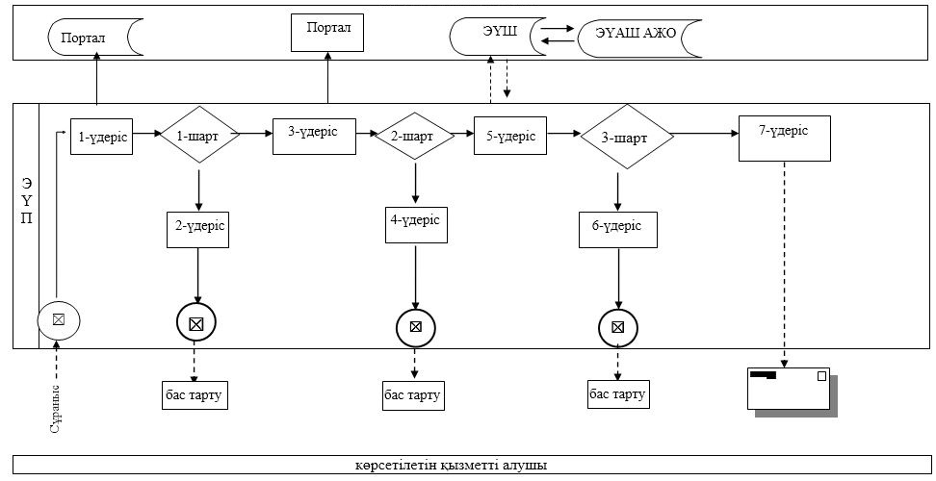

"Қорғаншылық және қамқоршылық жөнінде анықтамалар беру" мемлекеттік қызмет регламентіне 2-қосымша
Мемлекеттік көрсетілетін қызмет көрсетудің бизнес-үдерісінің анықтамалығы

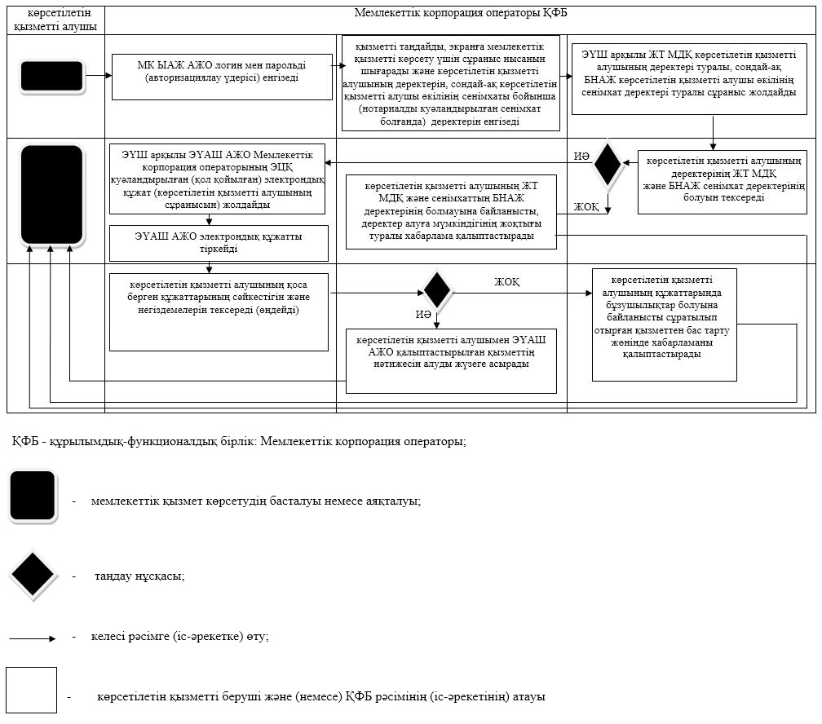

Ақтөбе облысы әкімдігінің
2018 жылғы "24" мамыр
№ 232 қаулысына
2-қосымша
"Жетім балаға (жетім балаларға) және ата-анасының қамқорлығынсыз қалған балаға (балаларға) қамқоршылық немесе қорғаншылық белгілеу" мемлекеттік көрсетілетін қызмет регламенті
1. Жалпы ережелер
1. "Жетім балаға (жетім балаларға) және ата-анасының қамқорлығынсыз қалған балаға (балаларға) қамқоршылық немесе қорғаншылық белгілеу" мемлекеттік көрсетілетін қызметі (бұдан әрі – мемлекеттік көрсетілетін қызмет) Ақтөбе қаласы мен аудандарының білім бөлімдерімен (бұдан әрі – көрсетілетін қызметті беруші) көрсетіледі.
Өтінішті қабылдау және мемлекеттік көрсетілетін қызмет көрсетудің нәтижесін беру:
1) "Азаматтарға арналған үкімет" мемлекеттік корпорациясы" коммерциялық емес қоғамы (бұдан әрі – Мемлекеттік корпорация);
2) "электрондық үкіметтің" www.egov.kz веб-порталы (бұдан әрі – портал) арқылы жүзеге асырылады.
2. Мемлекеттік көрсетілетін қызмет көрсету нысаны: электрондық (ішінара автоматтандырылған) және (немесе) қағаз түрінде.
3. Мемлекеттік көрсетілетін қызмет көрсетудің нәтижесі: Қазақстан Республикасы Білім және ғылым министрінің 2015 жылғы 13 сәуірдегі № 198 "Отбасы және балалар саласында көрсетілетін мемлекеттік қызметтер стандарттарын бекіту туралы", нормативтік құқықтық актілерді мемлекеттік тіркеу Тізілімінде № 11184 тіркелген бұйрығымен бекітілген "Жетім балаға (жетім балаларға) және ата-анасының қамқорлығынсыз қалған балаға (балаларға) қамқоршылық немесе қорғаншылық белгілеу" стандартының (бұдан әрі – Стандарт) 1-қосымшасына сәйкес нысан бойынша қамқоршылық немесе қорғаншылық белгілеу туралы Ақтөбе қаласы және аудандардың әкімдіктерінің қаулысы немесе Стандарттың 10-тармағында көрсетілген негіздер бойынша мемлекеттік қызмет көрсетуден бас тарту туралы дәлелді жауап.
Мемлекеттік көрсетілетін қызмет көрсету нәтижесін ұсыну нысаны: электрондық және (немесе) қағаз түрінде.
Порталда мемлекеттік қызмет көрсетудің нәтижесі көрсетілетін қызметті алушының "жеке кабинетіне" көрсетілетін қызметті берушінің уәкілетті адамының электрондық цифрлық қолтаңбасымен (бұдан әрі – ЭЦҚ) қол қойылған электрондық құжат нысанында жіберіледі.
2. Мемлекеттік қызмет көрсету процесінде көрсетілетін қызметті берушінің құрылымдық бөлімшелерінің (қызметкерлерінің) іс-қимылы тәртібін сипаттау
4. Мыналар:
1) Мемлекеттік корпорацияға жүгінген кезде: Стандарттың 2-қосымшасына сәйкес нысан бойынша өтініш;
2) портал арқылы жүгінген кезде: көрсетілетін қызметті алушының ЭЦҚ - сымен немесе бір рет пайдаланатын құпиясөзбен куәландырылған, көрсетілетін қызметті алушының ұялы байланыс операторы ұсынған абоненттік номері порталдың есеп жазбасына тіркелген және қосылған жағдайда, электрондық құжат нысанындағы өтініш мемлекеттік қызметті көрсету бойынша іс-әрекетті бастау үшін негіздеме болып табылады.
5. Мемлекеттік қызмет көрсету процесінің құрамына кіретін әрбір рәсімнің (іс-қимылдың) мазмұны, оның орындалу ұзақтығы:
1) көрсетілетін қызметті берушінің кеңсе қызметкерінің Мемлекеттік корпорациядан құжаттар қабылдаған сәттен бастап 15 (он бес) минут ішінде қызметті берушінің басшысына қарауға жолдайды;
2) көрсетілетін қызметті берушінің басшысы 15 (он бес) минут ішінде құжаттарды қарап, көрсетілетін қызметті берушінің жауапты орындаушысына жолдайды;
3) көрсетілетін қызметті берушінің жауапты орындаушысы 18 (он сегіз) күнтізбелік күн ішінде келіп түскен құжаттарды қарайды, тиісті рәсімдерді жүргізеді, қаулы жобасын дайындайды және құжаттар топтамасын жергілікті атқарушы органға жолдайды немесе Стандарттың 10-тармағында көрсетілген негіздер бойынша мемлекеттік қызмет көрсетуден бас тарту туралы дәлелді жауапты дайындайды;
4) ауданның немесе облыстық маңызы бар қаланың жергілікті атқарушы органы 10 (он) күнтізбелік күн ішінде жолданған құжаттарды қарап, тиісті қаулыны қабылдайды және оны көрсетілетін қызметті берушінің кеңсесіне жолдайды;
5) көрсетілетін қызметті берушінің кеңсе қызметкері 1 (бір) жұмыс күні ішінде мемлекеттік қызмет көрсетудің дайын нәтижесін Мемлекеттік корпорацияға немесе портал арқылы "жеке кабинетіне" жеткізуді қамтамасыз етеді.
3. Мемлекеттік қызметтерді көрсету процесінде көрсетілетін қызметті берушінің құрылымдық бөлімшелерінің (қызметкерлерінің) өзара іс-қимылы тәртібін сипаттау
6. Мемлекеттік көрсетілетін қызмет үдерісіне қатысатын көрсетілетін қызметті берушінің құрылымдық бөлімшелерінің (қызметкерлерінің) тізбесі:
1) көрсетілетін қызметті берушінің кеңсе қызметкері;
2) көрсетілетін қызметті берушінің басшысы;
3) көрсетілетін қызметті берушінің жауапты орындаушысы;
4) аудандардың және облыстық маңызы бар қаланың жергілікті атқарушы органы.
4. "Азаматтарға арналған үкімет" мемлекеттік корпорациясымен және (немесе) өзге де көрсетілетін қызметті берушілермен өзара іс-қимыл тәртібін, сондай-ақ мемлекеттік қызмет көрсету процесінде ақпараттық жүйелерді пайдалану тәртібін сипаттау
7. "Азаматтарға арналған үкімет" мемлекеттік корпорациясының" коммерциялық емес акционерлік қоғамына жүгіну тәртібін әрбір рәсімнің (іс-қимылдың) осы регламентке 1-қосымшаға сай сипаттау:
1) мемлекеттік көрсетілетін қызметті алушы Мемлекеттік корпорация операторына қажетті құжаттарды және өтінішті тапсырады, ол электрондық кезек ретімен "кедергісіз" қызмет көрсету арқылы операциялық залда жүзеге асырылады;
2) 1 үдеріс – қызмет көрсету үшін мемлекеттік корпорация операторының Мемлекеттік корпорацияның ықпалдастырылған ақпараттық жүйесінің автоматтандырылған жұмыс орнына (бұдан әрі - ЫАЖ АЖО) логин мен парольді енгізуі (авторизациялау процесі);
3) 2 үдеріс – Мемлекеттік корпорация операторының қызметті таңдауы, экранға мемлекеттік қызметті көрсету үшін сұрау нысанын шығаруы және Мемлекеттік корпорация операторының көрсетілетін қызметті алушының деректерін, сондай-ақ көрсетілетін қызметті алушы өкілінің сенім хат бойынша (нотариалды түрде куәландырылған сенім хат болған жағдайда) деректерін енгізуі;
4) 3 үдеріс – электрондық үкімет шлюзі (бұдан әрі – ЭҮШ) арқылы жеке тұлғалар мемлекеттік деректер қорына (бұдан әрі – ЖТ МДҚ) көрсетілетін қызметті алушының деректері туралы, сондай-ақ Бірыңғай нотариалдық ақпараттық жүйеге (бұдан әрі – БНАЖ) – көрсетілетін қызметті алушы өкілінің сенім хат деректері туралы сұрауды жіберу;
5) 1 шарт – ЖТ МДҚ-да көрсетілетін қызметті алушы деректерінің және БНАЖ-да сенім хат деректерінің бар болуын тексеру;
6) 4 үдеріс – ЖТ МДҚ-да көрсетілетін қызметті алушының деректерінің және БНАЖ-да сенім хат деректерінің болмауына байланысты, деректерді алу мүмкін болмауы туралы хабарламаны қалыптастыру;
7) 5 үдеріс – ЭҮШ арқылы өңірлік электрондық үкімет шлюзінің ақпараттық жұмыс орнына (бұдан әрі – ӨЭҮШ АЖО) Мемлекеттік корпорация операторының ЭЦҚ-мен куәландырылған (қол қойылған) электрондық құжаттарды (көрсетілетін қызметті алушының сұрауын) жіберу.
8) 6 үдеріс – ӨЭҮШ АЖО-да электрондық құжатты тіркеу;
9) 2 шарт – көрсетілетін қызметті берушінің қызмет көрсету үшін көрсетілетін қызметті алушының қоса берілген, сәйкестігін және негіздемелерін тексеруі;
10) 7 үдеріс – көрсетілетін қызметті алушының құжаттарында бұзушылықтың болуына байланысты сұратылып отырған қызметтен бас тарту жөнінде хабарламаны қалыптастыру;
11) 8 үдеріс – көрсетілетін қызметті алушының Мемлекеттік корпорация операторы арқылы ӨЭҮШ АЖО-да қалыптастырылған қызметтің нәтижесін (анықтаманы немесе бас тарту туралы дәлелді жауап) алуы.
8. Әр рәсімді (іс-әрекетті), оның ұзақтылығын мемлекеттік корпорация арқылы көрсете отырып, мемлекеттік қызмет көрсетудің нәтижесін алу үдерісін сипаттау:
1) 6-үдеріс - ЭҮАШ АЖО электрондық құжатты тіркейді;
2) 2-шарт – көрсетілетін қызметті алушының қоса берген құжаттарының сәйкестігін және негіздемелерін тексереді (өңдейді);
3) 7-үдеріс – көрсетілетін қызметті алушының құжаттарында бұзушылықтар болуына байланысты сұратылып отырған қызметтен бас тарту жөнінде хабарламаны қалыптастырады;
4) 8-үдеріс – көрсетілетін қызметті алушымен ЭҮАШ АЖО қалыптастырылған қызметтің нәтижесін алуды жүзеге асырады.
9. Портал арқылы мемлекеттік көрсетілетін қызмет көрсету кезіндегі көрсетілетін қызметті беруші мен көрсетілетін қызметті алушының жүгіну тәртібін және рәсімдерінің (іс-әрекеттерінің) реттілігін сипаттау:
1) көрсетілетін қызметті алушы жеке сәйкестендіру нөмірінің (бұдан әрі - ЖСН), сондай-ақ парольдің көмегімен порталда тіркеуді жүзеге асырады;
2) 1-үдеріс –қызметті алу үшін көрсетілетін қызметті алушы порталда ЖСН және паролін (авторизациялау үдерісі) енгізеді;
3) 1-шарт - ЖСН және пароль арқылы порталда тіркелген көрсетілетін қызметті алушы туралы деректерінің түпнұсқалығын тексереді;
4) 2-үдеріс – көрсетілетін қызметті алушының деректерінде бұзушылықтар болуына байланысты порталмен авторизациялаудан бас тарту жөнінде хабарлама қалыптастырады;
5) 3-үдеріс – көрсетілетін қызметті алушы осы мемлекеттік көрсетілетін қызметті таңдайды, қызметті көрсету үшін экранға сұраныс нысанын шығарады, пішімді талаптарының және оның құрылымын ескере отырып, көрсетілетін қызметті алушының нысанын (деректерді енгізу) толтырады, Стандарттың 9-тармағында көрсетілген қажетті құжаттардың көшірмелерін электрондық түрде сұраныс нысанына жалғайды, сондай-ақ сұранысты куәландыру (қол қою) үшін қызмет алушы ЭЦҚ тіркеу куәлігін таңдайды;
6) 2-шарт – порталда ЭЦҚ тіркеу куәлігінің қолдану мерзімін және қайтарылған (жойылған) тіркеу куәліктерінің тізімінде жоқтығын, сондай-ақ сәйкестендіру деректерінің сәйкестігін (сұраныста көрсетілген ЖСН және ЭЦҚ тіркеу куәлігінде көрсетілген ЖСН арасында) тексереді;
7) 4-үдеріс – көрсетілетін қызметті алушының ЭЦҚ расталмауына байланысты сұратылып жатқан қызметтен бас тарту жөнінде хабарламаны қалыптастырады;
8) 5-үдеріс – көрсетілетін қызметті алушының сұранысын өңдеу үшін ЭҮШ арқылы қызмет алушының ЭЦҚ куәландырылған (қол қойылған) электрондық құжаттарын (қызмет алушының сұранысы) ЭҮАШ АЖО жолдайды;
9) 3-шарт – көрсетілетін қызметті алушымен ұсынылған құжаттар сәйкестігін және қызметті көрсету негіздерін көрсетілетін қызметті беруші тексереді;
10) 6-үдеріс - көрсетілетін қызметті алушының құжаттарында бұзушылықтың болуына байланысты сұратылып отырған қызметтен бас тарту жөнінде хабарламаны қалыптастырады;
11) 7-үдеріс – көрсетілетін қызметті алушы ЭҮАШ АЖО қалыптастырылған қызметтің нәтижесін (электрондық құжат нысаны бойынша хабарлама) алады. Мемлекеттік көрсетілетін қызмет көрсетудің нәтижесі электрондық құжат түрінде көрсетілетін қызметті алушының "жеке кабинетіне" жолданады.
Портал арқылы мемлекеттік көрсетілетін қызметті көрсету кезінде іске қосылған ақпараттық жүйелердің функционалдық өзара іс-әрекеттері диаграммамен осы регламенттің 1-қосымшасына сәйкес көрсетілген.
10. Мемлекеттік корпорация өзара іс-әрекеті және мемлекеттік қызмет көрсету үдерісінде ақпараттық жүйелерінің пайдалану тәртібінің толық сипаттамасы осы регламенттің 2-қосымшасына сәйкес мемлекеттік көрсетілетін қызмет көрсетудің бизнес-үдерістерінің анықтамалығында көрсетіледі. Мемлекеттік көрсетілетін қызмет көрсетудің бизнес-үдерістерінің анықтамалығы көрсетілетін қызметті берушінің интернет-ресурсында орналастырылады.
"Жетім балаға (жетім балаларға) және ата-анасының қамқорлығынсыз қалған балаға (балаларға) қамқоршылық немесе қорғаншылық белгілеу" мемлекеттік көрсетілетін қызмет регламентіне 1-қосымша
Портал арқылы мемлекеттік көрсетілетін қызметті көрсету кезінде іске қосылған ақпараттық жүйелердің функционалдық өзара іс-әрекеттері диаграммасы

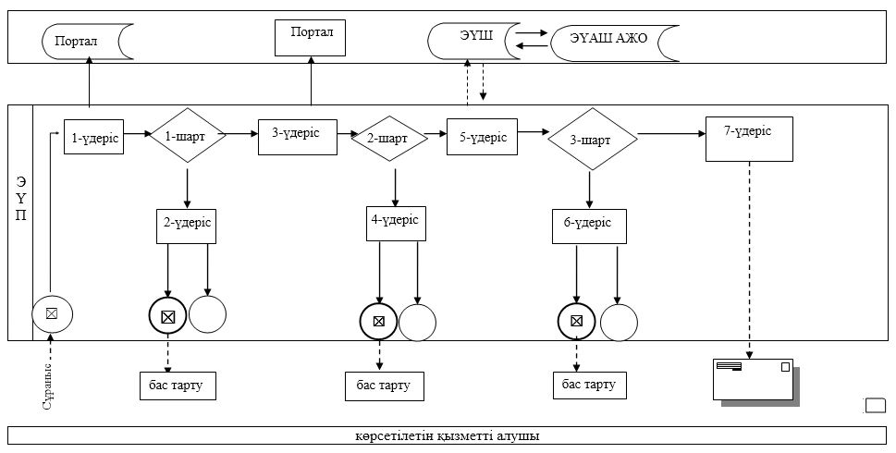

"Жетім балаға (жетім балаларға) және ата-анасының қамқорлығынсыз қалған балаға (балаларға) қамқоршылық немесе қорғаншылық белгілеу" мемлекеттік қызмет регламентіне 2-қосымша
Мемлекеттік корпорация арқылы мемлекеттік көрсетілетін қызмет көрсетудің бизнес-үдерісінің анықтамалығы

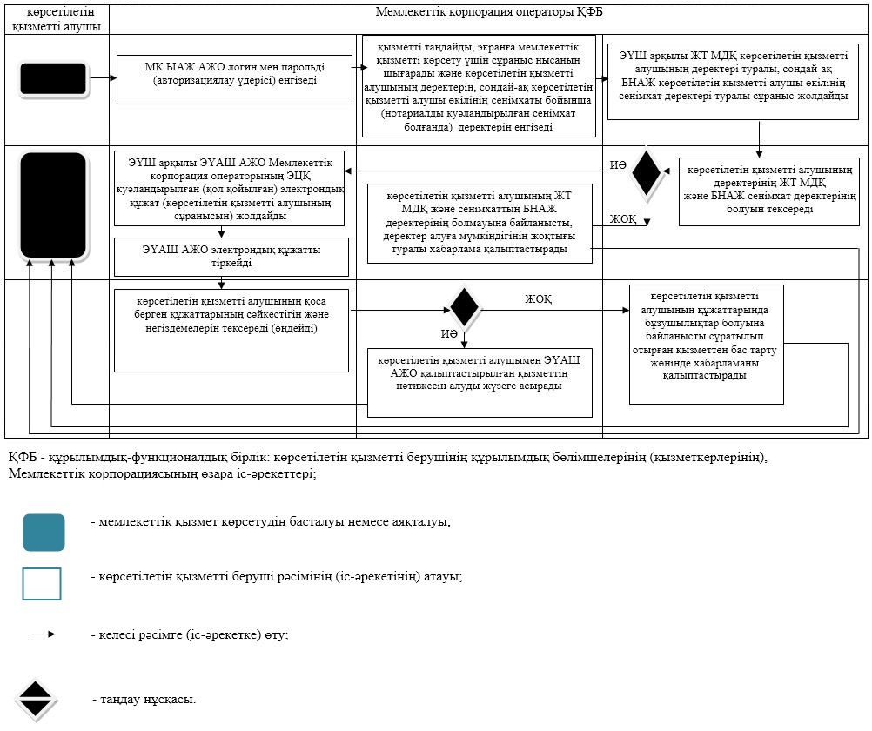

Ақтөбе облысы әкімдігінің
2018 жылғы "24" мамыр
№ 232 қаулысына
3-қосымша
"Кәмелетке толмаған балалардың мүлкіне иелік ету және кәмелетке толмаған балаларға мұра ресімдеу үшін анықтамалар беру" мемлекеттік көрсетілетін қызмет регламенті
1. Жалпы ережелер
1. "Кәмелетке толмаған балалардың мүлкіне иелік ету және кәмелетке толмаған балаларға мұра ресімдеу үшін анықтамалар беру" мемлекеттік көрсетілетін қызметі (бұдан әрі – мемлекеттік көрсетілетін қызмет) Ақтөбе қаласы мен аудандарының білім бөлімдерімен (бұдан әрі – көрсетілетін қызметті беруші) көрсетіледі.
Өтінішті қабылдау және мемлекеттік көрсетілетін қызметтің нәтижесін беру:
1) "Азаматтарға арналған үкімет" мемлекеттік корпорациясы" коммерциялық емес қоғамы (бұдан әрі – Мемлекеттік корпорация);
2) "электрондық үкіметтің" www.egov.kz веб-порталы (бұдан әрі – портал) арқылы жүзеге асырылады.
2. Мемлекеттік көрсетілетін қызмет нысаны: электронды (ішінара автоматтандырылған) және (немесе) қағаз түрінде.
3. Мемлекеттік көрсетілетін қызметтің нәтижесі:
1) Қазақстан Республикасы Білім және ғылым министрінің 2015 жылғы 13 сәуірдегі №198 "Отбасы және балалар саласында көрсетілетін мемлекеттік қызметтер стандарттарын бекіту туралы", нормативтік құқықтық актілерді мемлекеттік тіркеу Тізілімінде № 11184 тіркелген бұйрығымен бекітілген "Кәмелетке толмаған балалардың мүлкіне иелік ету және кәмелетке толмаған балаларға мұра ресімдеу үшін анықтамалар беру" мемлекеттік көрсетілетін қызмет стандартының (бұдан әрі - Стандарт) 1-қосымшасына сәйкес нысан бойынша кәмелетке толмаған балаларға мұрагерлік құқығы бойынша тиесілі мүлікке иелік ету туралы анықтама;
2) Стандарттың 2-қосымшасына сәйкес нысан бойынша ішкі істер органдарына кәмелетке толмаған балалардың мүліктеріне иелік ету үшін берілетін анықтама;
3) Стандарттың 3-қосымшасына сәйкес нысан бойынша меншік құқығы бар кәмелетке толмаған балалардың мүліктеріне иелік ету үшін берілетін анықтама немесе Стандарттың 11-тармағында көрсетілген негіздер бойынша мемлекеттік қызмет көрсетуден бас тарту туралы дәлелді жауап.
Мемлекеттік көрсетілетін қызметтің нәтижесін ұсыну нысаны: электрондық және (немесе) қағаз түрінде.
Порталда мемлекеттік көрсетілетін қызметтің нәтижесі көрсетілетін қызметті алушының "жеке кабинетіне" көрсетілетін қызметті берушінің уәкілетті адамының электрондық цифрлық қолтаңбасымен (бұдан әрі – ЭЦҚ) қол қойылған электрондық құжат нысанында жіберіледі.
2. Мемлекеттік қызмет көрсету процесінде көрсетілетін қызметті берушінің құрылымдық бөлімшелерінің (қызметкерлерінің) іс-қимылы тәртібін сипаттау
4. Мыналар:
1) Мемлекеттік корпорацияға жүгінген кезде: Стандарттың 2-қосымшасына сәйкес нысан бойынша өтініш;
2) портал арқылы жүгінген кезде: көрсетілетін қызметті алушының ЭЦҚ-сымен немесе бір рет пайдаланатын құпиясөзбен куәландырылған, көрсетілетін қызметті алушының ұялы байланыс операторы ұсынған абоненттік номері порталдың есеп жазбасына тіркелген және қосылған жағдайда, электрондық құжат нысанындағы өтініш мемлекеттік қызметті көрсету бойынша іс-әрекетті бастау үшін негіздеме болып табылады.
5. Мемлекеттік қызмет көрсету процесінің құрамына кіретін әрбір рәсімнің (іс-қимылдың) мазмұны, оның орындалу ұзақтығы:
1) көрсетілетін қызметті берушінің кеңсе қызметкерінің Мемлекеттік корпорациядан құжаттар қабылдаған сәттен бастап 15 (он бес) минут ішінде қызмет берушінің басшысына қарауға жолдайды;
2) көрсетілетін қызметті берушінің басшысы 15 (он бес) минут ішінде құжаттарды қарап, көрсетілетін қызметті берушінің жауапты орындаушысына жолдайды;
3) көрсетілетін қызметті берушінің жауапты орындаушысы 3 (үш) жұмыс күні ішінде келіп түскен құжаттарды қарайды, анықтаманы не бас тарту туралы дәлелді жауапты дайындайды;
4) көрсетілетін қызметті берушінің басшысы 15 (он бес) минут ішінде анықтамаға не бас тарту туралы дәлелді жауапқа қол қояды;
5) көрсетілетін қызметті берушінің кеңсе қызметкері 1 (бір) жұмыс күні ішінде мемлекеттік қызмет көрсетудің дайын нәтижесін Мемлекеттік корпорацияға жеткізуді қамтамасыз етеді не портал арқылы "жеке кабинетіне" жолдайды.
3. Мемлекеттік қызметтерді көрсету процесінде көрсетілетін қызметті берушінің құрылымдық бөлімшелерінің (қызметкерлерінің) өзара іс-қимылы тәртібін сипаттау
6. Мемлекеттік көрсетілетін қызмет үдерісіне қатысатын көрсетілетін қызметті берушінің құрылымдық бөлімшелерінің (қызметкерлерінің) тізбесі:
1) көрсетілетін қызметті берушінің кеңсе қызметкері;
2) көрсетілетін қызметті берушінің басшысы;
3) көрсетілетін қызметті берушінің жауапты орындаушысы.
4. "Азаматтарға арналған үкімет" мемлекеттік корпорациясымен және (немесе) өзге де көрсетілетін қызметті берушілермен өзара іс-қимыл тәртібін, сондай-ақ мемлекеттік қызмет көрсету процесінде ақпараттық жүйелерді пайдалану тәртібін сипаттау
7. Осы регламенттің 1-қосымшасына сәйкес әрбір рәсімнің (іс-қимылдың) ұзақтығын көрсете отырып, Мемлекеттік корпорацияға жүгіну тәртібін сипаттау:
1) мемлекеттік көрсетілетін қызметті алушы Мемлекеттік корпорация операторына қажетті құжаттарды және өтінішті тапсырады, ол электрондық кезек ретімен "кедергісіз" қызмет көрсету арқылы операциялық залда жүзеге асырылады;
2) 1 процесс – қызмет көрсету үшін мемлекеттік корпорация операторының Мемлекеттік корпорацияның ықпалдастырылған ақпараттық жүйесінің автоматтандырылған жұмыс орнына (бұдан әрі - ЫАЖ АЖО) логин мен парольді енгізуі (авторизациялау процесі);
3) 2 процесс – Мемлекеттік корпорация операторының қызметті таңдауы, экранға мемлекеттік қызметті көрсету үшін сұрау нысанын шығаруы және Мемлекеттік корпорация операторының көрсетілетін қызметті алушының деректерін, сондай-ақ көрсетілетін қызметті алушы өкілінің сенім хат бойынша (нотариалды түрде куәландырылған сенім хат болған жағдайда) деректерін енгізуі;
4) 3 процесс – электрондық үкімет шлюзі (бұдан әрі – ЭҮШ) арқылы жеке тұлғалар мемлекеттік деректер қорына (бұдан әрі – ЖТ МДҚ) көрсетілетін қызметті алушының деректері туралы, сондай-ақ Бірыңғай нотариалдық ақпараттық жүйеге (бұдан әрі – БНАЖ) – көрсетілетін қызметті алушы өкілінің сенім хат деректері туралы сұрауды жіберу;
5) 1 шарт – ЖТ МДҚ-да көрсетілетін қызметті алушы деректерінің және БНАЖ-да сенім хат деректерінің бар болуын тексеру;
6) 4 процесс – ЖТ МДҚ-да көрсетілетін қызметті алушының деректерінің және БНАЖ-да сенім хат деректерінің болмауына байланысты, деректерді алу мүмкін болмауы туралы хабарламаны қалыптастыру;
7) 5 процесс – ЭҮШ арқылы өңірлік электрондық үкімет шлюзінің ақпараттық жұмыс орнына (бұдан әрі – ӨЭҮШ АЖО) Мемлекеттік корпорация операторының ЭЦҚ-мен куәландырылған (қол қойылған) электрондық құжаттарды (көрсетілетін қызметті алушының сұрауын) жіберу.
8) 6 процесс – ӨЭҮШ АЖО-да электрондық құжатты тіркеу;
9) 2 шарт – көрсетілетін қызметті берушінің қызмет көрсету үшін көрсетілетін қызметті алушының қоса берілген, сәйкестігін және негіздемелерін тексеруі;
10) 7 процесс – көрсетілетін қызметті алушының құжаттарында бұзушылықтың болуына байланысты сұратылып отырған қызметтен бас тарту жөнінде хабарламаны қалыптастыру;
11) 8 процесс – көрсетілетін қызметті алушының Мемлекеттік корпорация операторы арқылы ӨЭҮШ АЖО-да қалыптастырылған қызметтің нәтижесін (анықтаманы немесе бас тарту туралы дәлелді жауап) алуы.
8. Портал арқылы мемлекеттік қызмет көрсету кезіндегі көрсетілетін қызметті беруші мен көрсетілетін қызметті алушының жүгіну тәртібін және рәсімдерінің (іс-әрекеттерінің) реттілігін сипаттау:
1) көрсетілетін қызметті алушы жеке сәйкестендіру нөмірінің (бұдан әрі - ЖСН), сондай-ақ парольдің көмегімен порталда тіркейді;
2) 1-үдеріс – қызметті алу үшін көрсетілетін қызметті алушы порталда ЖСН және паролін (авторизациялау үдерісі) енгізеді;
3) 1-шарт – ЖСН және пароль арқылы порталда тіркелген көрсетілетін қызметті алушы деректерінің тұпнұсқалығын тексереді;
4) 2-үдеріс – көрсетілетін қызметті алушының құжаттарында бұзушылықтың болғандығына байланысты портал авторизациялаудан бас тарту жөнінде хабарлама қалыптастырады;
5) 3-үдеріс – көрсетілетін қызметті алушының осы регламентте көрсетілген қызметті таңдайды, мемлекеттік қызметті көрсету үшін экранға сұраныс нысанын шығарады және де пішімді талаптарының және оның құрылымын ескере отырып, көрсетілетін қызметті алушының нысанын (деректерді енгізу) толтырады, Стандарттың 9-тармағында көрсетілген қажетті құжаттарының электрондық түріндегі көшірмелерін сұраныс нысанына бекітеді, сондай-ақ сұранысты куәләндіру (қол қою) үшін көрсетілетін қызметті алушы ЭЦҚ тіркеу куәлігін алады;
6) 2-шарт – порталда ЭЦҚ тіркеу куәлігінің қолдану мерзімін және қайтарылған (жойылған) тіркеу куәліктерінің тізімінде жоқтығын, сондай-ақ сәйкестендіру деректерінің сәйкестігін (сұраныста көрсетілген ЖСН және ЭЦҚ тіркеу куәлігінде көрсетілген ЖСН арасын) тексереді;
7) 4-үдеріс – көрсетілетін қызметті алушының ЭЦҚ расталмауына байланысты сұратылып жатқан қызметтен бас тарту жөнінде хабарлама қалыптастырады;
8) 5-үдеріс – көрсетілетін қызметті алушының сұранысын өңдеу үшін ЭҮШ арқылы көрсетілетін қызметті алушының ЭЦҚ куәләндырылған (қол қойылған) электрондық құжаттарын (көрсетілетін қызметті алушының сұранысы) ЭҮАШ АЖО жолдайды;
9) 3-шарт – көрсетілетін қызметті беруші мемлекеттік қызмет көрсету үшін көрсетілетін қызметті алушының Стандартта көрсетілген қоса берген құжаттарының сәйкестігін және негіздемелірін тексереді;
10) 6-үдеріс – көрсетілетін қызметті алушының құжаттарында бұзушылықтың болуына байланысты, сұратылып отырған қызметтен бас тарту жөнінде хабарламаны қалыптастырады;
11) 7-үдеріс – көрсетілетін қызметті алушымен порталда қалыптастырылған қызметтің нәтижесін (электрондық құжат нысаны бойынша хабарлама) алады. Мемлекеттік көрсетілетін қызметтің нәтижесі көрсетілетін қызметті берушінің уәкілетті тұлғасының ЭЦҚ куәләндырылған электрондық құжат түрінде көрсетілетін қызметті алушының "жеке кабинетіне" жолданады.
Портал арқылы мемлекеттік көрсетілетін көрсетілетін қызметті кезінде іске қосылған ақпараттық жүйелердің функционалдық өзара іс-әрекеті диаграммамен осы регламенттің 1-қосымшасында көрсетілген.
9. Мемлекеттік қызмет көрсету үдерісінде көрсетілетін қызметті берушінің құрылымдық бөлімшелерінің (қызметкерлерінің) рәсімдерінің (іс-әрекеттерінің) өзара іс-әрекеттерінің реттілігінің толық сипаттамасы осы регламенттің 2-қосымшасына сәйкес мемлекеттік қызмет көрсетудің бизнес-үдерістерінің анықтамалығында көрсетіледі. Мемлекеттік қызмет көрсетудің бизнес-үдерістерінің анықтамалығы көрсетілетін қызметті берушінің интернет-ресурсында орналастырылады.
"Кәмелетке толмаған балалардың мүлкіне иелік ету және кәмелетке толмаған балаларға мұра ресімдеу үшін анықтамалар беру" мемлекеттік көрсетілетін қызмет регламентіне 1-қосымша
Портал арқылы мемлекеттік көрсетілетін қызмет бойынша іске қосылған ақпараттық жүйелерін функционалдық өзара іс-әрекеттері графикалық нысанының диаграммасы

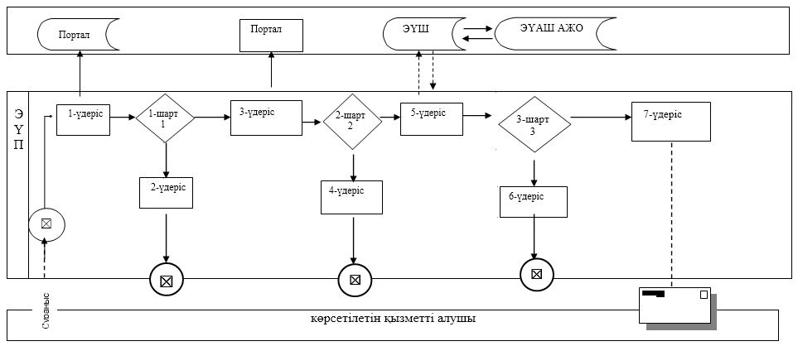

"Кәмелетке толмаған балалардың мүлкіне иелік ету және кәмелетке толмаған балаларға мұра ресімдеу үшін анықтамалар беру" мемлекеттік қызмет регламентіне 2-қосымша
Мемлекеттік қызмет көрсетудің бизнес-үдерісінің анықтамалығы

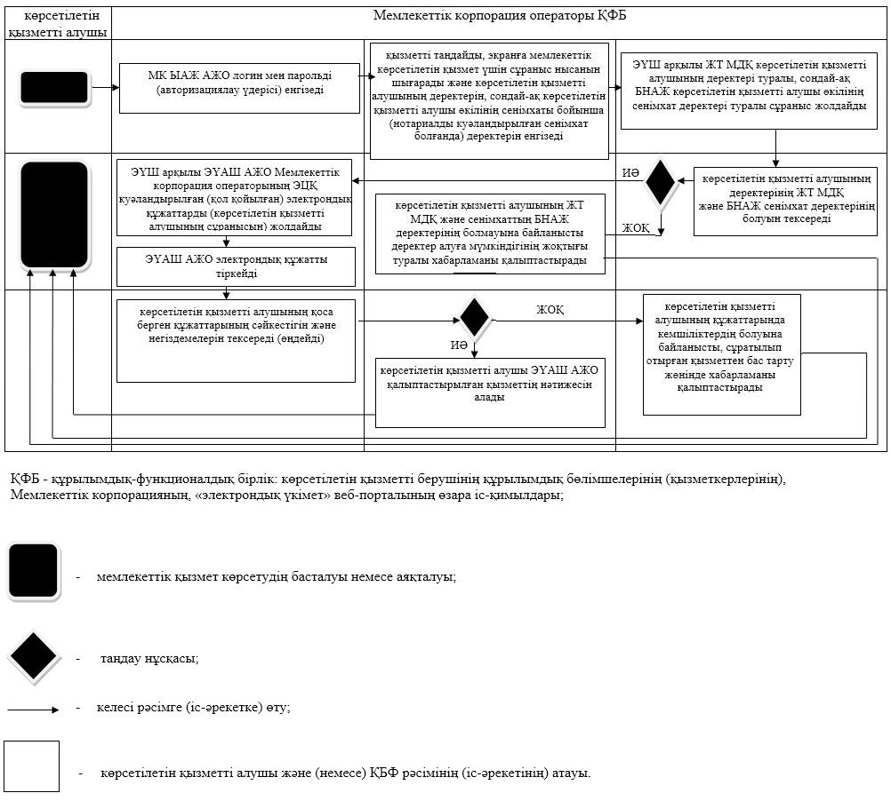

Ақтөбе облысы әкімдігінің
2018 жылғы "24" мамыр
№ 232 қаулысына
4-қосымша
"Кәмелетке толмаған балаларға меншік құқығында тиесілі мүлікпен жасалатын мәмілелерді ресімдеу үшін қорғаншылық немесе қамқоршылық бойынша функцияларды жүзеге асыратын органдардың анықтамаларын беру" мемлекеттік көрсетілетін қызмет регламенті
1. Жалпы ережелер
1. "Кәмелетке толмаған балаларға меншік құқығында тиесілі мүлікпен жасалатын мәмілелерді ресімдеу үшін қорғаншылық немесе қамқоршылық бойынша функцияларды жүзеге асыратын органдардың анықтамаларын беру" мемлекеттік көрсетілетін қызметі (бұдан әрі – мемлекеттік көрсетілетін қызмет) Ақтөбе қаласы мен аудандарының білім бөлімдерімен (бұдан әрі – көрсетілетін қызметті беруші) көрсетіледі.
Өтінішті қабылдау және мемлекеттік көрсетілетін қызметтің нәтижесін беру:
1) "Азаматтарға арналған үкімет" мемлекеттік корпорациясы" коммерциялық емес қоғамы (бұдан әрі – Мемлекеттік корпорация);
2) "электрондық үкіметтің" www.egov.kz веб-порталы (бұдан әрі – портал) арқылы жүзеге асырылады.
2. Мемлекеттік көрсетілетін қызмет нысаны: электрондық (ішінара автоматтандырылған) және (немесе) қағаз түрінде.
3. Мемлекеттік көрсетілетін қызметтің нәтижесі: Қазақстан Республикасы Білім және ғылым министрінің 2015 жылғы 13 сәуірдегі № 198 "Отбасы және балалар саласында көрсетілетін мемлекеттік қызметтер стандарттарын бекіту туралы", нормативтік құқықтық актілерді мемлекеттік тіркеу Тізілімінде № 11184 тіркелген бұйрығымен бекітілген "Кәмелетке толмаған балаларға меншік құқығында тиесілі мүлікпен жасалатын мәмілелерді ресімдеу үшін қорғаншылық немесе қамқоршылық бойынша функцияларды жүзеге асыратын органдардың анықтамаларын беру" мемлекеттік көрсетілетін қызмет стандартының (бұдан әрі - Стандарт) 1-қосымшасына сәйкес нысан бойынша кәмелетке толмаған балаларға меншік құқығында тиесілі мүлікпен жасалатын мәмілелерді ресімдеу үшін қорғаншылық немесе қамқоршылық бойынша функцияларды жүзеге асыратын органдардың анықтамасы немесе Стандарттың 10-тармағында көрсетілген негіздер бойынша мемлекеттік қызмет көрсетуден бас тарту туралы дәлелді жауап.
Мемлекеттік қызмет көрсету нәтижесін ұсыну нысаны: электрондық және (немесе) қағаз түрінде.
Порталда мемлекеттік көрсетілетін қызмет нәтижесі көрсетілетін қызметті алушының "жеке кабинетіне" көрсетілетін қызметті берушінің уәкілетті адамының электрондық цифрлық қолтаңбасымен (бұдан әрі – ЭЦҚ) қол қойылған электрондық құжат нысанында жіберіледі.
2. Мемлекеттік қызмет көрсету процесінде көрсетілетін қызметті берушінің құрылымдық бөлімшелерінің (қызметкерлерінің) іс-қимылы тәртібін сипаттау
4. Мыналар:
1) Мемлекеттік корпорацияға жүгінген кезде: Стандарттың 2-қосымшасына сәйкес нысан бойынша өтініш;
2) портал арқылы жүгінген кезде: көрсетілетін қызметті алушының ЭЦҚ-сымен немесе бір рет пайдаланатын құпиясөзбен куәландырылған, көрсетілетін қызметті алушының ұялы байланыс операторы ұсынған абоненттік номері порталдың есеп жазбасына тіркелген және қосылған жағдайда, электрондық құжат нысанындағы өтініш мемлекеттік қызметті көрсету бойынша іс-әрекетті бастау үшін негіздеме болып табылады.
5. Мемлекеттік қызмет көрсету процесінің құрамына кіретін әрбір рәсімнің (іс-қимылдың) мазмұны, оның орындалу ұзақтығы:
1) көрсетілетін қызметті берушінің кеңсе қызметкерінің Мемлекеттік корпорациядан құжаттар қабылдаған сәттен бастап 15 (он бес) минут ішінде қызмет берушінің басшысына қарауға жолдайды;
2) көрсетілетін қызметті берушінің басшысы 15 (он бес) минут ішінде құжаттарды қарап, көрсетілетін қызметті берушінің жауапты орындаушысына жолдайды;
3) көрсетілетін қызметті берушінің жауапты орындаушысы 3 (үш) жұмыс күні ішінде келіп түскен құжаттарды қарайды, анықтаманы не бас тарту туралы дәлелді жауап дайындайды;
4) көрсетілетін қызметті берушінің басшысы 15 (он бес) минут ішінде анықтамаға не бас тарту туралы дәлелді жауапқа қол қояды;
5) көрсетілетін қызметті берушінің кеңсе қызметкері 1 (бір) жұмыс күні ішінде мемлекеттік қызмет көрсетудің дайын нәтижесін Мемлекеттік корпорацияға жеткізуді қамтамасыз етеді не портал арқылы "жеке кабинетіне" жолдайды.
3. Мемлекеттік қызметтерді көрсету процесінде көрсетілетін қызметті берушінің құрылымдық бөлімшелерінің (қызметкерлерінің) өзара іс-қимылы тәртібін сипаттау
6. Мемлекеттік көрсетілетін қызмет үдерісіне қатысатын көрсетілетін қызметті берушінің құрылымдық бөлімшелерінің (қызметкерлерінің) тізбесі:
1) көрсетілетін қызметті берушінің кеңсе қызметкері;
2) көрсетілетін қызметті берушінің басшысы;
3) көрсетілетін қызметті берушінің жауапты орындаушысы.
4. "Азаматтарға арналған үкімет" мемлекеттік корпорациясымен және (немесе) өзге де көрсетілетін қызметті берушілермен өзара іс-қимыл тәртібін, сондай-ақ мемлекеттік қызмет көрсету процесінде ақпараттық жүйелерді пайдалану тәртібін сипаттау
7. Осы регламенттің 1-қосымшасына сәйкес әрбір рәсімнің (іс-қимылдың) ұзақтығын көрсете отырып, Мемлекеттік корпорацияға жүгіну тәртібін сипаттау:
1) мемлекеттік көрсетілетін қызметті алушы Мемлекеттік корпорация операторына Стандарттың 9-тармақшасында көрсетілген қажетті құжаттарды және өтінішті тапсырады, ол электрондық кезек ретімен "кедергісіз" қызмет көрсету арқылы операциялық залда жүзеге асырылады;
2) 1 процесс – қызмет көрсету үшін мемлекеттік корпорация операторының Мемлекеттік корпорацияның ықпалдастырылған ақпараттық жүйесінің автоматтандырылған жұмыс орнына (бұдан әрі – ХҚО ЫАЖ АЖО) логин мен парольді енгізуі (авторизациялау процесі);
3) 2 процесс - Мемлекеттік корпорация операторының осы регламентпен көрсетілген қызметті таңдауы, экранға мемлекеттік қызметті көрсету үшін сұрау нысанын шығаруы және Мемлекеттік корпорация операторының көрсетілетін қызметті алушының деректерін, сондай-ақ көрсетілетін қызметті алушы өкілінің сенім хат бойынша (нотариалды түрде куәландырылған сенім хат болған жағдайда) деректерін енгізуі;
4) 3 процесс – электрондық үкімет шлюзі (бұдан әрі – ЭҮШ) арқылы жеке тұлғалар мемлекеттік деректер қорына (бұдан әрі – ЖТ МДҚ) көрсетілетін қызметті алушының деректері туралы, сондай-ақ Бірыңғай нотариалдық ақпараттық жүйеге (бұдан әрі – БНАЖ) – көрсетілетін қызметті алушы өкілінің сенім хат деректері туралы сұрауды жіберу;
5) 1 шарт – ЖТ МДҚ-да көрсетілетін қызметті алушы деректерінің және БНАЖ-да сенім хат деректерінің бар болуын тексеру;
6) 4 процесс – ЖТ МДҚ-да көрсетілетін қызметті алушының деректерінің және БНАЖ-да сенім хат деректерінің болмауына байланысты, деректерді алу мүмкін болмауы туралы хабарламаны қалыптастыру;
7) 5 процесс - Мемлекеттік корпорациясының белгілеу бөлігінде сұрау салу нысанын қағаз түрінде құжаттардың бары туралы толтыруы және көрсетілетін қызметті алушы ұсынған құжаттарды сканерлеу, оларды сұраным нысанына қоса тіркеуі және қызмет көрсетуге сұрау ЭЦҚ арқылы толтырылған нысанын (енгізілген деректерді) куәләндіру;
8) 6 процесс -ЭҮШ арқылы өңірлік электрондық үкімет шлюзіне (бұдан әрі – ӨЭҮШ) Мемлекеттік корпорация операторының ЭЦҚ-мен куәландырылған (қол қойылған) электрондық құжаттарды (көрсетілетін қызметті алушының сұрауын) ЭҮШ арқылы жіберу.
9) 7 процесс ӨЭҮШ АЖО-да электрондық құжатты тіркеу;
10) 2 шарт – көрсетілетін қызметті берушінің қызмет көрсету үшін көрсетілетін қызметті алушының қоса берілген құжаттарын Стандартқа сәйкестігін және электронды мемлекеттік қызмет көрсету үшін негіздемелерін тексеруі;
11) 8 процесс – көрсетілетін қызметті алушының құжаттарында бұзушылықтың болуына байланысты сұратылып отырған қызметтен бас тарту жөнінде хабарламаны қалыптастыру;
12) 9 процесс – көрсетілетін қызметті алушының Мемлекеттік корпорация операторы арқылы электронды мемлекеттік қызмет көрсету нәтижесін (анықтаманы) алуы.
8. Портал арқылы мемлекеттік қызмет көрсету кезіндегі көрсетілетін қызметті беруші мен көрсетілетін қызметті алушының жүгіну тәртібін және рәсімдерінің (іс-әрекеттерінің) реттілігін сипаттау:
1) көрсетілетін қызметті алушы жеке сәйкестендіру нөмірінің (бұдан әрі - ЖСН), сондай-ақ парольдің көмегімен порталда тіркейді;
2) 1-үдеріс – қызметті алу үшін көрсетілетін қызметті алушы порталда ЖСН және паролін (авторизациялау үдерісі) енгізеді;
3) 1-шарт – ЖСН және пароль арқылы порталда тіркелген көрсетілетін қызметті алушы деректерінің тұпнұсқалығын тексереді;
4) 2-үдеріс – көрсетілетін қызметті алушының құжаттарында бұзушылықтың болғандығына байланысты портал авторизациялаудан бас тарту жөнінде хабарлама қалыптастырады;
5) 3-үдеріс – көрсетілетін қызметті алушының осы регламентте көрсетілген қызметті таңдайды, мемлекеттік қызметті көрсету үшін экранға сұраныс нысанын шығарады және де пішімді талаптарының және оның құрылымын ескере отырып, көрсетілетін қызметті алушының нысанын (деректерді енгізу) толтырады, Стандарттың 9 - тармағында көрсетілген қажетті құжаттарының электрондық түріндегі көшірмелерін сұраныс нысанына бекітеді, сондай-ақ сұранысты куәләндіру (қол қою) үшін көрсетілетін қызметті алушы ЭЦҚ тіркеу куәлігін алады;
6) 2-шарт – порталда ЭЦҚ тіркеу куәлігінің қолдану мерзімін және қайтарылған (жойылған) тіркеу куәліктерінің тізімінде жоқтығын, сондай-ақ сәйкестендіру деректерінің сәйкестігін (сұраныста көрсетілген ЖСН және ЭЦҚ тіркеу куәлігінде көрсетілген ЖСН арасын) тексереді;
7) 4-үдеріс – көрсетілетін қызметті алушының ЭЦҚ расталмауына байланысты сұратылып жатқан қызметтен бас тарту жөнінде хабарлама қалыптастырады;
8) 5-үдеріс – көрсетілетін қызметті алушының сұранысын өңдеу үшін ЭҮШ арқылы көрсетілетін қызметті алушының ЭЦҚ куәләндырылған (қол қойылған) электрондық құжаттарын (көрсетілетін қызметті алушының сұранысы) ЭҮАШ АЖО жолдайды;
9) 3-шарт – көрсетілетін қызметті беруші мемлекеттік қызмет көрсету үшін көрсетілетін қызметті алушының Стандартта көрсетілген қоса берген құжаттарының сәйкестігін және негіздемелірін тексереді;
10) 6-үдеріс – көрсетілетін қызметті алушының құжаттарында бұзушылықтың болуына байланысты, сұратылып отырған қызметтен бас тарту жөнінде хабарламаны қалыптастырады;
11) 7-үдеріс – көрсетілетін қызметті алушымен порталда қалыптастырылған қызметтің нәтижесін (электрондық құжат нысаны бойынша хабарлама) алады. Мемлекеттік көрсетілетін қызметтің нәтижесі көрсетілетін қызметті берушінің уәкілетті тұлғасының ЭЦҚ куәләндырылған электрондық құжат түрінде көрсетілетін қызметті алушының "жеке кабинетіне" жолданады.
Портал арқылы мемлекеттік көрсетілетін қызмет кезінде іске қосылған ақпараттық жүйелердің функционалдық өзара іс-әрекеті диаграммамен осы регламенттің 1-қосымшасында көрсетілген.
9. Мемлекеттік корпорация өзара іс-әрекеті және мемлекеттік қызмет көрсету үдерісінде ақпараттық жүйелерінің пайдалану тәртібінің толық сипаттамасы осы регламенттің 2-қосымшасына сәйкес мемлекеттік көрсетілетін қызмет көрсетудің бизнес-үдерістерінің анықтамалығында көрсетіледі. Мемлекеттік көрсетілетін қызмет көрсетудің бизнес-үдерістерінің анықтамалығы көрсетілетін қызметті берушінің интернет-ресурсында орналастырылады.
"Кәмелетке толмаған балаларға меншік құқығында тиесілі мүлікпен жасалатын мәмілелерді ресімдеу үшін қорғаншылық немесе қамқоршылық бойынша функцияларды жүзеге асыратын органдардың анықтамаларын беру" мемлекеттік көрсетілетін қызмет регламентіне 1-қосымша
Портал арқылы мемлекеттік көрсетілетін қызмет бойынша іске қосылған ақпараттық жүйелерін функционалдық өзара іс-әрекеттері графикалық нысанының диаграммасы

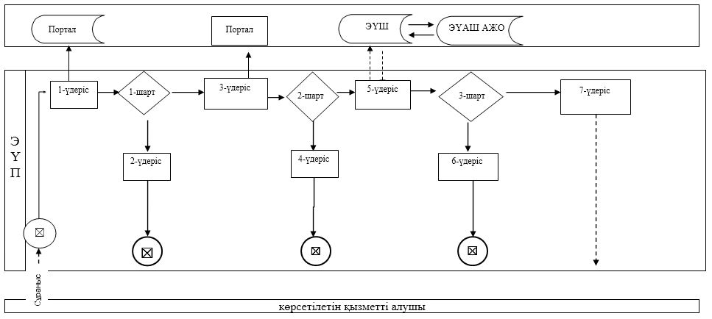

"Кәмелетке толмаған балаларға меншік құқығында тиесілі мүлікпен жасалатын мәмілелерді ресімдеу үшін қорғаншылық немесе қамқоршылық бойынша функцияларды жүзеге асыратын органдардың анықтамаларын беру" мемлекеттік қызмет регламентіне 2-қосымша
Мемлекеттік қызмет көрсетудің бизнес-үдерісінің анықтамалығы

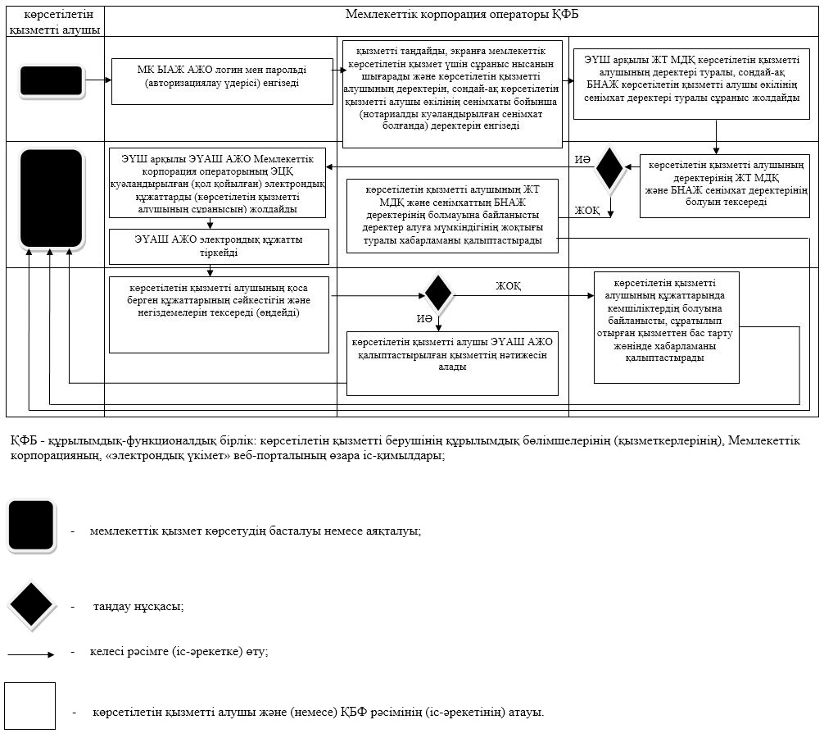

Ақтөбе облысы әкімдігінің
2018 жылғы "24" мамыр
№ 232 қаулысына
5-қосымша
"Шалғайдағы ауылдық елді мекендерде тұратын балаларды жалпы білім беру ұйымдарына және кейін үйлеріне тегін тасымалдауды ұсыну" мемлекеттік көрсетілетін қызмет регламенті
Жалпы ережелер
1. "Шалғайдағы ауылдық елді мекендерде тұратын балаларды жалпы білім беру ұйымдарына және кейін үйлеріне тегін тасымалдауды ұсыну" мемлекеттік қызмет регламенті (бұдан әрі – мемлекеттік көрсетілетін қызмет) кент, ауыл, ауылдық округтің әкімімен (бұдан әрі - көрсетілетін қызметті беруші) көрсетеді. (бұдан әрі - көрсетілетін қызметті беруші) көрсетіледі.
Өтініштерді қабылдау және мемлекеттік қызмет көрсетудің нәтижелерін беру көрсетілетін қызметті беру:
1) көрсетілетін қызметті берушінің кеңсесі;
2) "Азаматтарға арналған үкімет" мемлекеттік корпорациясының коммерциялық емес қоғамы (бұдан әрі – Мемлекеттік корпорация).
2. Көрсетілетін мемлекеттік қызметтің нысаны: қағаз түрінде.
3. Мемлекеттік қызмет көрсету нәтижесі - көрсетілетін қызметті берушіге Стандарттың 1-қосымшасына сәйкес нысан бойынша жалпы білім беру ұйымдарына және кері қарай үйлеріне тегін тасымалдауды қамтамасыз ету жөніндегі анықтама (бұдан әрі - анықтама) не осы мемлекеттік қызмет стандартының 10-тармағында көрсетілген негіздер бойынша мемлекеттік қызмет көрсетуден бас тарту туралы дәлелді жауап.
4. Мемлекеттік корпорацияға жүгінген кезде қабылдау күні мемлекеттік қызмет көрсету мерзіміне кірмейді. Көрсетілетін қызметті беруші мемлекеттік қызмет көрсету мерзімі өткенге дейін бір тәуліктен кешіктірмей көрсетілетін мемлекеттік қызметтердің нәтижесін Мемлекеттік корпорацияға жеткізуді қамтамасыз етеді.
Мемлекеттік қызметті көрсетудің нәтижесін ұсыну нысаны – қағаз түрінде.
2. Мемлекеттік қызмет көрсету процесінде көрсетілетін қызметті берушінің құрылымдық бөлімшелерінің (қызметкерлерінің) іс-қимылы тәртібін сипаттау
5. Көрсетілетін қызметті беруші өтініш жасаған кезде Стандарттың 9-тармағына сәйкес нысан бойынша өтініш мемлекеттік қызметті көрсету бойынша іс-әрекетті бастау үшін негіз болып табылады.
6. Мемлекеттік қызмет көрсету үдерісінің құрамына кіретін әрбір рәсімнің (іс-әрекеттің) мазмұны және нәтижесі:
Көрсетілетін қызметті берушіге құжаттарды тапсырған сәттен бастап, сондай-ақ портал арқылы өтініш берген кезде – 5 (бес) жұмыс күні.
1) көрсетілетін қызметті берушінің жауапты орындаушысы қабылдау және тіркеу жұмыстарын жүргізеді (15 (он бес) минут);
2) көрсетілетін қызметті берушінің басшысы келіп түскен құжаттармен танысады және жауапты орындаушыға жолдайды (1 (бір) жұмыс күнінен артық емес);
3) көрсетілетін қызметті берушінің жауапты орындаушысы келіп түскен құжаттарды қарайды, қызмет алушыға анықтама немесе дәлелді бас тарту туралы жауап жобасын дайындайды (3 (үш) жұмыс күнінен артық емес);
4) көрсетілетін қызметті берушінің басшы анықтама немесе дәлелді бас тарту туралы жауапқа қол қояды (1 (бір) жұмыс күнінен артық емес).
5) мемлекеттік көрсетілетін қызмет нәтижесін көрсетілетін қызметті алушыға жолдау, беру – 30 минут.
6. Келесі рәсімді (іс-қимылды) орындауды бастауға негіздеме болатын мемлекеттік қызмет көрсету рәсімінің (іс-қимылдың) нәтижесі:
1) тіркелген кіріс нөмірі бар өтініш;
2) көрсетілетін қызметті беруші басшысының бұрыштамасы;
3) анықтама жобасы немесе бас тарту туралы дәлелді жауап жобасы;
4) қол қойылған анықтама немесе бас тарту туралы дәлелді жауап.
3. Мемлекеттік қызметтерді көрсету процесінде көрсетілетін қызметті берушінің құрылымдық бөлімшелерінің (қызметкерлерінің) өзара іс-қимылы тәртібін сипаттау
7. Мемлекеттік көрсетілетін қызмет үдерісіне қатысатын мемлекеттік қызметті көрсетуші құрылымдық бөлімшелердің (қызметкерлердің) тізбесі:
1) көрсетілетін қызметті берушінің басшысы;
2) көрстілетін қызметті берушінің жауапты орындаушысы.
8. Әрбір рәсімнің (іс-әрекеттің) ұзақтығын көрсете отырып, құрылымдық бөлімшелер (қызметкерлер) арасындағы рәсімдердің (іс-әрекеттердің) реттілігін сипаттау.
1) Көрсетілетін қызметті берушінің жауапты орындаушысы қабылдау және тіркеу жұмыстарын жүргізеді (15 (он бес) минут).
2) Көрсетілетін қызметті берушінің басшысы келіп түскен құжаттармен танысады және жауапты орындаушыға жолдайды (1 (бір) жұмыс күнінен артық емес).
3) Көрсетілетін қызметті берушінің жауапты орындаушысы келіп түскен құжаттарды қарайды, қызмет алушыға анықтама немесе дәлелді бас тарту туралы жауап жобасын дайындайды (3 (үш) жұмыс күнінен артық емес).
4) Көрсетілетін қызметті берушінің басшы анықтама немесе дәлелді бас тарту туралы жауапқа қол қояды (1 (үш) жұмыс күнінен артық емес).
5) кеңсе қызметкері көрсетілетін қызметті алушыға мемлекеттік көрсетілетін қызмет нәтижесін береді – 30 минут.
4. "Азаматтарға арналған үкімет" мемлекеттік корпорациясымен және (немесе) өзге де көрсетілетін қызметті берушілермен өзара іс-қимыл тәртібін, сондай-ақ мемлекеттік қызмет көрсету процесінде ақпараттық жүйелерді пайдалану тәртібін сипаттау
9. Мемлекеттік корпорацияға және (немесе) өзге көрсетілетін қызметті берушіге жүгіну тәртібінің сипаттамасы, көрсетілетін қызметті алушының сұрау салуын өңдеудің ұзақтығы:
1) Мемлекеттік корпорацияның қызметкері 2-қосымшаға сәйкес өтініштің дұрыс толтырылуын, құжаттардың толықтығын тексеріп, қызметті алушыға тиісті құжаттардың қабылданғаны туралы қолхат береді – 5 минут;
Көрсетілетін қызметті алушы осы мемлекеттік көрсетілетін қызмет стандартының 9-тармағына сәйкес құжаттар топтамасын толық ұсынбаған жағдайда Мемлекеттік корпорацияның қызметкері өтінішті қабылдаудан бас тартып, стандарттың 4-қосымшасына сәйкес формада бас тарту туралы қолхат береді.
2) Мемлекеттік корпорацияның қызметкері мемлекеттік қызмет көрсету кезінде заңмен қорғалатын құпияны қамтитын, ақпараттық жүйелердегі мәліметтерді пайдалануға көрсетілген қызметті алушының келісімін алады – 5 минут;
3) Мемлекеттік корпорацияның қызметкері қызметті алушының мемлекеттік көрсетілетін қызметті алу үшін ұсынған құжаттардың және (немесе) олардағы деректердің (мәліметтердің) анықтығын тексереді – 5 минут;
4) Мемлекеттік корпорацияның қызметкері құжаттар топтамасын дайындап, қызметті берушіге курьер немесе осыған байланысты басқа да уәкілетті органдар арқылы жібереді - 1 жұмыс күні.
Қызметті алушының (немесе оның уәілетті өкілінің: құжат бойынша заңды тұлғаның) мемлекеттік қызметті алу үшін қажетті құжаттарының тізбесі:
1) осы мемлекеттік көрсетілетін қызмет стандартына 2–қосымшаға сәйкес нысан бойынша өтініш;
2) көрсетілетін қызметті алушының жеке басын куәландыратын құжат (жеке басын сәйкестендіру үшін талап етіледі);
3) бала 2007 жылғы 13 тамызға дейін не Қазақстан Республикасынан тыс жерде туылған жағдайда баланың туу туралы куәлігі (түпнұсқасы сәйкестендіру үшін талап етіледі);
4) осы мемлекеттік көрсетілетін қызмет стандартына 3-қосымшаға сәйкес нысан бойынша оқу орнынан анықтама.
Мемлекеттік корпорацияға жүгінген кезде қабылдау күні мемлекеттік қызмет көрсету мерзіміне кірмейді.
Көрсетілетін қызметті алушының жеке басын растайтын құжаттарының, баланың туу туралы куәлігінің мәліметтерін (бала 2007 жылғы 13 тамыздан кейін туылған жағдайда) Мемлекеттік корпорациясының қызметкері және көрсетілетін қызметті беруші "электрондық үкімет" шлюзі арқылы тиісті мемлекеттік ақпараттық жүйеден алады.
10. Портал арқылы мемлекеттiк қызмет көрсету кезiнде көрсетiлген қызмет берушi мен көрсетiлген қызмет алушының жүгіну тәртібі және рәсiмдердiң (iс-қимылдардың) реттiлiгi:
қызмет алушы жеке сәйкестендіру нөмірінің, сондай-ақ паролінің көмегімен порталда тіркеледі;
1-үдеріс - қызметті алу үшін көрсетілетін қызметті алушы порталда жеке сәйкестендiру нөмiрi және паролін (авторизациялау үдерісі) енгізеді;
1- шарт - жеке сәйкестендiру нөмiрi және пароль арқылы порталда тіркелген қызмет алушы деректерінің түпнұсқалығын тексереді;
2-үдеріс – көрсетілетін қызметті алушының деректерінде бұзушылықтың болғандығына байланысты порталмен авторизациялаудан бас тарту жөнінде хабарлама қалыптастырады;
3-үдеріс - көрсетілетін қызметті алушы осы регламентте көрсетілген қызметті таңдайды, қызметті көрсету үшін экранға сұраныс нысанын шығарады және де пішімді талаптары мен оның құрылымын ескере отырып, қызмет алушы нысанды (деректерді енгізу) толтырады, стандарттың 9-тармағында көрсетілген қажетті құжаттардың электрондық түріндегі көшірмелерін сұраныс нысанына бекітеді, сондай-ақ сұранысты куәландыру (қол қою) үшін қызмет алушы электрондық цифралық қолтаңба тіркеу куәлігін алады;
2 шарт - порталда электрондық цифралық қолтаңба тіркеу куәлігінің қолдану мерзімін және қайтарылған (күші жойылған) тіркеу куәліктерінің тізімінде жоқтығын, сондай-ақ сәйкестендіру деректерінің сәйкестігін (сұраныста көрсетілген жеке сәйкестендiру нөмiрi мен электрондық цифрлық қолтаңба тіркеу куәлігінде көрсетілген жеке сәйкестендiру нөмiрi арасында) тексереді;
4-үдеріс – көрсетілетін қызметті алушының электрондық цифрлық қолтаңбасының расталмауына байланысты сұратылып жатқан қызметтен бас тарту жөнінде хабарлама қалыптастыру;
5-үдеріс – көрсетілетін қызметті берушімен сұранысты өңдеу үшін электрондық үкiмет шлюзi арқылы көрсетілетін қызметті алушының электрондық цифрлық қолтаңбасымен куәландырылған (қол қойылған) электрондық құжаттарын (қызмет алушының сұранысы) аймақтық электрондық үкімет шлюзі автоматтандырылған жұмыс орнына жолдайды;
6-үдеріс - электронды құжатты аймақтық электрондық үкімет шлюзі автоматтандырылған жұмыс орнында тiркеу;
3 шарт - көрсетілетін қызметті беруші қызмет алушымен тіркелген құжаттардың стандартта көрсетілген құжаттарға және негіздемеліріне сәйкестігін тексереді;
7-үдеріс – көрсетілетін қызметті алушының құжаттарында бұзушылықтың болуына байланысты, сұратылып отырған қызметтен бас тарту жөнінде хабарламаны қалыптастырады;
8-үдеріс - қызмет алушымен порталда қалыптастырылған қызметтің нәтижесін (электрондық құжат нысаны бойынша хабарлама) алады. Мемлекеттік қызметті көрсету нәтижесі қызмет берушінің уәкілетті тұлғасының электрондық цифрлық қолтаңбасымен куәландырылған электрондық құжат түрінде қызмет алушының "жеке кабинетіне" жолданады.
11. Мемлекеттік қызмет көрсету процесінде рәсімдердің (іс-қимылдардың) ретін, көрсетілетін қызметті берушінің құрылымдық бөлімшелерінің (қызметкерлерінің) өзара іс-қимыл тәртібінің және мемлекеттік қызмет көрсету процесінде ақпараттық жүйелерді қолдану тәртібінің сипаттамасы осы регламентке 2-қосымшаға сәйкес мемлекеттік қызмет көрсетудің бизнес-процестерінің анықтамалығында көрсетіледі. Мемлекеттік қызмет көрсетудің бизнес-процестерінің анықтамалығы "электрондық үкімет" веб-порталында - www.egov.kz, көрсетілетін қызметті берушінің интернет-ресурстарында орналастырылады.
"Шалғайдағы ауылдық елді мекендерде тұратын балаларды жалпы білім беру ұйымдарына және кейін үйлеріне тегін Тасымалдауды ұсыну" мемлекеттік көрсетілетін қызмет регламентіне 1- қосымша
Портал арқылы мемлекеттік көрсетілетін қызмет бойынша іске қосылған ақпараттық жүйелерін функционалдық өзара іс-әрекеттері графикалық нысанының диаграммасы

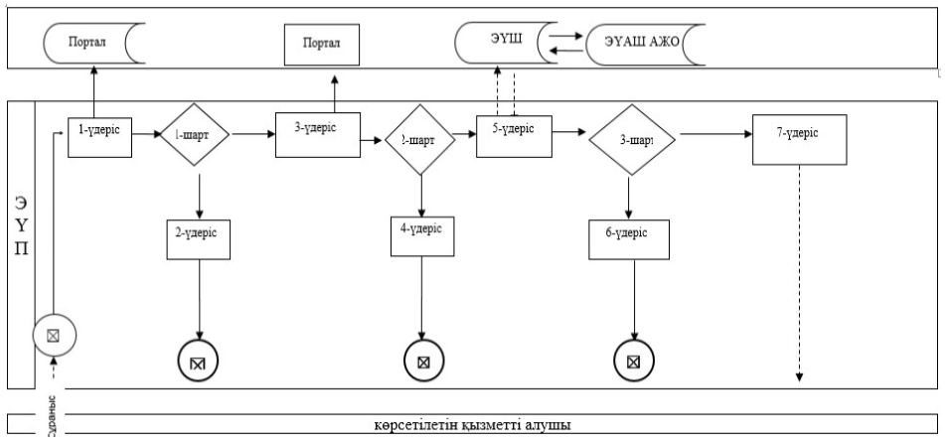

"Шалғайдағы ауылдық елді мекендерде тұратын балаларды жалпы білім беру ұйымдарына және кейін үйлеріне тегін Тасымалдауды ұсыну" мемлекеттік көрсетілетін қызмет регламентіне 2- қосымша
Мемлекеттік корпорация және көрсетілетін қызметті беруші арқылы "Шалғайдағы ауылдық елді мекендерде тұратын балаларды жалпы білім беру ұйымдарына және кейін үйлеріне тегін тасымалдауды ұсыну" мемлекеттік қызмет көрсетудің бизнес-процестерінің анықтамалығы

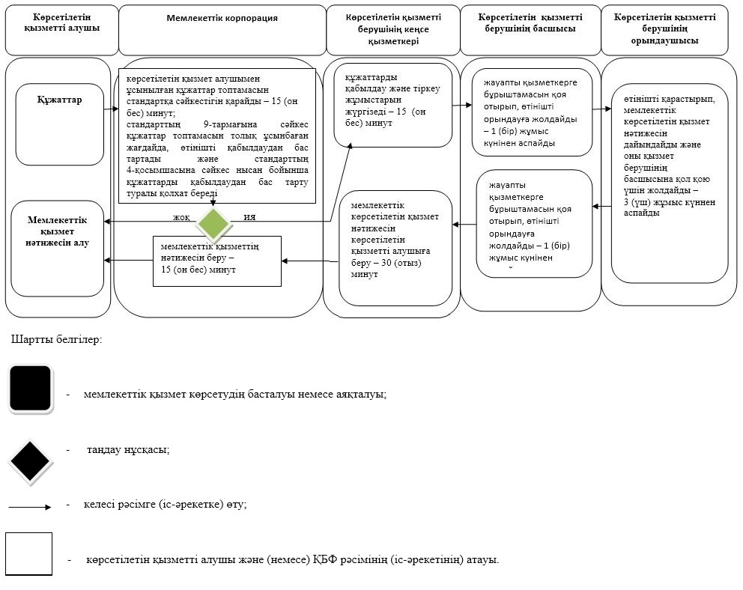

Ақтөбе облысы әкімдігінің
2018 жылғы "24" мамыр
№ 232 қаулысына
6-қосымша
"Жалпы білім беретін мектептердегі білім алушылар мен тәрбиеленушілердің жекелеген санаттарына тегін және жеңілдікпен тамақтандыруды ұсыну" мемлекеттік көрсетілетін қызмет регламенті
1. Жалпы ережелер
"Жалпы білім беретін мектептердегі білім алушылар мен тәрбиеленушілердің жекелеген санаттарына тегін және жеңілдікпен тамақтандыруды ұсыну" мемлекеттік қызмет регламенті (бұдан әрі – мемлекеттік көрсетілетін қызмет) Ақтөбе қаласы мен аудандарының білім бөлімдерімен (бұдан әрі-мемлекеттік қызметті беруші) көрсетіледі.
Өтініштерді қабылдау және мемлекеттік қызмет көрсетудің нәтижелерін беру:
1) көрсетілетін қызметті берушінің кеңсесі;
2) "электрондық үкіметтің" www.egov.kz веб-порталы (бұдан әрі портал) арқылы жүзеге асырылады.
2. Мемлекеттік қызмет көрсету нысаны: электрондық (ішінара автоматтандырылған) және (немесе) қағаз жүзінде.
3. Мемлекеттік қызмет көрсету нәтижесі – стандарттың 1-қосымшасына сәйкес нысан бойынша жалпы білім беретін мектепте тегін және жеңілдетілген тамақтандыруды ұсыну туралы анықтама не Стандарттың 10-тармағында көрсетілген негіздер бойынша мемлекеттік қызмет көрсетуден бас тарту туралы дәлелді жауап.
Мемлекеттік қызмет көрсетудің нәтижесін ұсыну нысаны: электрондық және (немесе) қағаз жүзінде.
2. Мемлекеттік қызмет көрсету процесінде көрсетілетін қызметті берушінің құрылымдық бөлімшелерінің (қызметкерлерінің) іс-қимылы тәртібін сипаттау
4. Мемлекеттік қызметті көрсету бойынша рәсімдерді (әрекеттерді) бастау үшін негіздеме көрсетілетін қызметті алушының стандарттың 2-қосымшасына сәйкес өтініші мен стандарттың 9-тармағында көрсетілген қажетті құжаттар болып табылады.
5. Мемлекеттік қызмет көрсету үдерісінің құрамына кіретін әрбір рәсімнің (іс-әрекеттің) мазмұны және нәтижесі:
1) қызметті берушінің жауапты орындаушысы қабылдау және тіркеу жұмыстарын жүргізеді (15 (он бес) минуттан артық емес);
2) қызметті берушінің басшысы келіп түскен құжаттармен танысады және жауапты орындаушыға жолдайды (1 (бір) жұмыс күнінен артық емес);
3) жауапты орындаушы келіп түскен құжаттарды қарайды, қызмет алушыға анықтама немесе дәлелді бас тарту туралы жауап жобасын дайындайды (3 (үш) жұмыс күнінен артық емес);
4) басшы анықтама немесе дәлелді бас тарту туралы жауапқа қол қояды (1 (бір) жұмыс күнінен артық емес).
5) мемлекеттік көрсетілетін қызмет нәтижесін көрсетілетін қызметті алушыға жолдау – 30 минуттан аспайды.
6. Келесі рәсімді (іс-қимылды) орындауды бастауға негіздеме болатын мемлекеттік қызмет көрсету рәсімінің (іс-қимылдың) нәтижесі:
Құжаттарды көрсетілетін қызметті берушіге және Мемлекеттік корпорацияғақұжаттар топтамасын тапсырған сәттен бастап – 5 (бес) жұмыс күні.
1) кіріс нөмірі бар тіркелген өтініш;
2) қызмет берушінің басшысының бұрыштамасы;
3) мемлекеттік көрсетілетін қызмет нәтижесінің жобасы;
4) қол қойылған мемлекеттік көрсетілетін қызмет нәтижесі.
3. Мемлекеттік қызметтерді көрсету процесінде көрсетілетін қызметті берушінің құрылымдық бөлімшелерінің (қызметкерлерінің) өзара іс-қимылы тәртібін сипаттау
7. Портал арқылы мемлекеттік қызмет көрсету кезіндегі жолығу тәртібін және көрсетілетін қызмет беруші мен қызмет алушының рәсімдерінің (іс-әрекеттердің) реттілігін сипаттау:
1) көрсетілетін қызметті алушы жеке сәйкестендіру нөмірінің (бұдан әрі - ЖСН), сондай-ақ парольдің көмегімен Порталда тіркеледі;
2) 1-үдеріс – көрсетілетін қызметті алу үшін қызмет алушының Порталда ЖСН паролін (авторизациялау үдерісі) енгізуі;
3) 1-шарт - ЖСН және пароль арқылы Порталда, тіркелген қызмет алушы деректерінің тұпнұсқалығын тексеру;
4) 2-үдеріс – көрсетілетін қызметті алушының құжаттарында бұзушылықтың болғандығына байланысты, Порталдың авторизациялаудан бас тарту жөнінде хабарлама қалыптастыруы;
5) 3-үдеріс – көрсетілетін қызмет алушының осы Регламентте көрсетілген қызметті таңдауы, қызметті көрсету үшін экранға сұраныс нысанын шығару және де пішімді талаптарының және оның құрылымын ескере отырып, қызмет алушының нысанын (деректерді енгізу) толтыру, Стандарттың 9 - тармағында көрсетілген қажетті құжаттарының электрондық түріндегі көшірмелерін сұраныс нысанына бекіту, сондай-ақ сұранысты куәләндіру (қол қою) үшін көрсетілетін қызметті алушының ЭЦҚ тіркеу куәлігін алуы;
6) 2-шарт – Порталда ЭЦҚ тіркеу куәлігінің қолдану мерзімін және қайтарылған (күші жойылған) тіркеу куәліктерінің тізімінде жоқтығын, сондай-ақ сәйкестендіру деректерінің сәйкестігін (сұраныста көрсетілген ЖСН және ЭЦҚ тіркеу куәлігінде көрсетілген ЖСН арасын) тексеру;
7) 4-үдеріс – көрсетілетін қызметті алушының ЭЦҚ расталмауына байланысты сұратылып жатқан қызметтен бас тарту жөнінде хабарлама қалыптастыру;
8) 5-үдеріс – көрсетілетін қызметті алушының сұранысын өңдеу үшін ЭҮШ арқылы қызмет алушының ЭЦҚ куәләндырылған (қол қойылған) электрондық құжаттарын (қызмет алушының сұранысы) ЭҮАШ АЖО жолдау;
9) 3-шарт - көрсетілетін қызметті берушінің қызмет көрсету үшін қызмет алушының Стандартта көрсетілген қоса берген құжаттарының сәйкестігін және негіздемелерін тексеруі;
10) 6-үдеріс - көрсетілетін қызметті алушының құжаттарында бұзушылықтың болуына байланысты, сұратылып отырған қызметтен бас тарту жөнінде хабарламаны қалыптастыру;
11) 7-үдеріс – көрсетілетін қызметті алушының Порталда қалыптастырылған қызметтің нәтижесін (электрондық құжат нысаны бойынша хабарлама) алуы. Мемлекеттік қызметті көрсету нәтижесі көрсетілетін қызметті берушінің уәкілетті тұлғасының ЭЦҚ куәләндырылған электрондық құжат түрінде көрсетілетін қызметті алушының "жеке кабинетіне" жолданады.
Портал арқылы мемлекеттік қызмет көрсету кезінде іске қосылған ақпараттық жүйелердің функционалдық өзара іс-әрекеті осы Регламенттің 1-қосымшасына сәйкес 1-диаграммада көрсетілген.
8. Мемлекеттік қызмет көрсету құрылымдық бөлімшелерінің (қызметкерлерінің) өзара әрекеттестігі мемлекеттік қызмет көрсету үдерісі осы Регламенттің 2-қосымшасына сәйкес рәсімдер реттілігі сипаттамасы бизнес-үдерістер анықтамалығында көрсетілген. Мемлекеттік қызмет көрсетудің бизнес-процестерінің анықтамалығы "электрондық үкімет" веб-порталында - www.egov.kz, көрсетілетін қызметті берушінің интернет-ресурстарында орналастырылады.
"Жалпы білім беретін мектептердегі білім алушылар мен тәрбиеленушілердің жекелеген санаттарына тегін және жеңілдетілген тамақтандыруды ұсыну" мемлекеттік қызмет регламентіне 1-қосымша
Портал арқылы мемлекеттік қызметті көрсету бойынша іске қосылған ақпараттық жүйелерін функционалдық өзара іс-әрекеттері графикалық нысанының диаграммасы

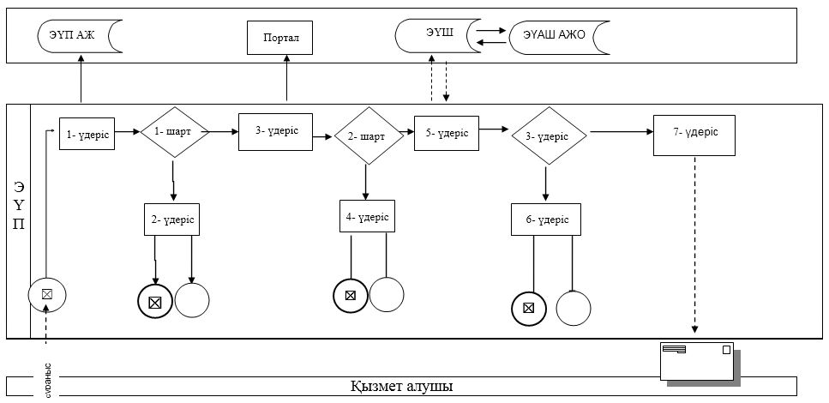

"Жалпы білім беретін мектептердегі білім алушылар мен тәрбиеленушілердің жекелеген санаттарына тегін және жеңілдетілген тамақтандыруды ұсыну" мемлекеттік қызмет регламентіне 2-қосымша
"Жалпы білім беретін мектептердегі білім алушылар мен тәрбиеленушілердің жекелеген санаттарына тегін және жеңілдетілген тамақтандыруды ұсыну" мемлекеттік көрсетілетін қызметі бизнес-үдерістерінің анықтамалығы

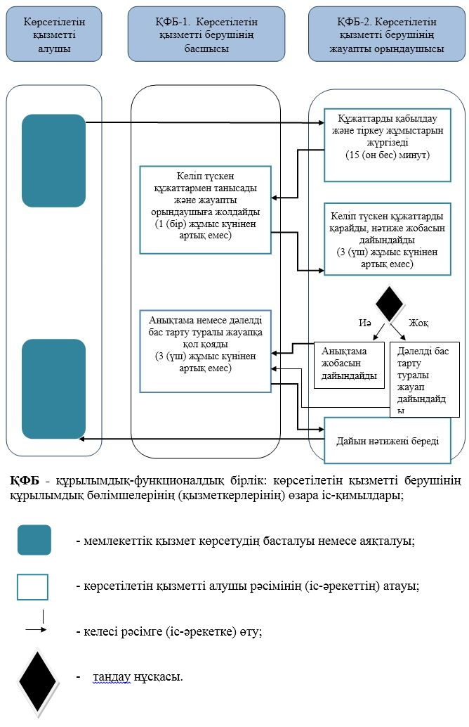

Ақтөбе облысы әкімдігінің
2018 жылғы "24" мамыр
№ 232 қаулысына
7-қосымша
"Қамқоршыларға немесе қорғаншыларға жетім баланы (жетім балаларды) және ата-анасының қамқорлығынсыз қалған баланы (балаларды) асырап-бағуға жәрдемақы тағайындау" мемлекеттік көрсетілетін қызмет регламенті
1. Жалпы ережелер
1. "Қамқоршыларға немесе қорғаншыларға жетім баланы (жетім балаларды) және ата-анасының қамқорлығынсыз қалған баланы (балаларды) асырап-бағуға жәрдемақы тағайындау" мемлекеттік көрсетілетін қызметі (бұдан әрі – мемлекеттік көрсетілетін қызмет) Ақтөбе қаласы мен аудандарының білім бөлімдерімен (бұдан әрі – көрсетілетін қызметті беруші) көрсетіледі.
Өтінішті қабылдау және мемлекеттік көрсетілетін қызмет көрсетудің нәтижесін беру:
1) "Азаматтарға арналған үкімет" мемлекеттік корпорациясы" коммерциялық емес қоғамы (бұдан әрі – Мемлекеттік корпорация);
2) "электрондық үкіметтің" www.egov.kz веб-порталы (бұдан әрі – портал) арқылы жүзеге асырылады.
2. Мемлекеттік көрсетілетін қызмет көрсету нысаны: электрондық (ішінара автоматтандырылған) және (немесе) қағаз түрінде.
3. Мемлекеттік көрсетілетін қызмет көрсетудің нәтижесі: Қазақстан Республикасы Білім және ғылым министрінің 2015 жылғы 13 сәуірдегі № 198 "Отбасы және балалар саласында көрсетілетін мемлекеттік қызметтер стандарттарын бекіту туралы", нормативтік құқықтық актілерді мемлекеттік тіркеу Тізілімінде № 11184 тіркелген бұйрығымен бекітілген "Қамқоршыларға немесе қорғаншыларға жетім баланы (жетім балаларды) және ата-анасының қамқорлығынсыз қалған баланы (балаларды) асырап-бағуға жәрдемақы тағайындау" стандартының (бұдан әрі – Стандарт) 1-қосымшасына сәйкес нысан бойынша қамқоршыларға немесе қорғаншыларға жетім баланы (жетім балаларды) және ата-анасының қамқорлығынсыз қалған баланы (балаларды) асырап-бағуға жәрдемақы тағайындау туралы шешім немесе Стандарттың 10-тармағында көрсетілген негіздер бойынша мемлекеттік қызмет көрсетуден бас тарту туралы дәлелді жауап.
Мемлекеттік көрсетілетін қызмет көрсету нәтижесін ұсыну нысаны: электрондық және (немесе) қағаз түрінде.
Порталда мемлекеттік қызмет көрсетудің нәтижесі көрсетілетін қызметті алушының "жеке кабинетіне" көрсетілетін қызметті берушінің уәкілетті адамының электрондық цифрлық қолтаңбасымен (бұдан әрі – ЭЦҚ) қол қойылған электрондық құжат нысанында жіберіледі.
2. Мемлекеттік қызмет көрсету процесінде көрсетілетін қызметті берушінің құрылымдық бөлімшелерінің (қызметкерлерінің) іс-қимылы тәртібін сипаттау
4. Мыналар:
1) Мемлекеттік корпорацияға жүгінген кезде: Стандарттың 2-қосымшасына сәйкес нысан бойынша өтініш;
2) портал арқылы жүгінген кезде: көрсетілетін қызметті алушының ЭЦҚ-сымен немесе бір рет пайдаланатын құпиясөзбен куәландырылған, көрсетілетін қызметті алушының ұялы байланыс операторы ұсынған абоненттік номері порталдың есеп жазбасына тіркелген және қосылған жағдайда, электрондық құжат нысанындағы өтініш мемлекеттік қызметті көрсету бойынша іс-әрекетті бастау үшін негіздеме болып табылады.
5. Мемлекеттік қызмет көрсету процесінің құрамына кіретін әрбір рәсімнің (іс-қимылдың) мазмұны, оның орындалу ұзақтығы:
1) көрсетілетін қызметті берушінің кеңсе қызметкерінің Мемлекеттік корпорациядан құжаттар қабылдаған сәттен бастап 15 (он бес) минут ішінде қызмет берушінің басшысына қарауға жолдайды;
2) көрсетілетін қызметті берушінің басшысы 15 (он бес) минут ішінде құжаттарды қарап, көрсетілетін қызметті берушінің жауапты орындаушысына жолдайды;
3) көрсетілетін қызметті берушінің жауапты орындаушысы 8 (сегіз) жұмыс күні ішінде келіп түскен құжаттарды қарайды, шешімді не бас тарту туралы дәлелді жауапты дайындайды;
4) көрсетілетін қызметті берушінің басшысы 15 (он бес) минут ішінде шешімге не бас тарту туралы дәлелді жауапқа қол қояды;
5) көрсетілетін қызметті берушінің кеңсе қызметкері 1 (бір) жұмыс күні ішінде мемлекеттік қызмет көрсетудің дайын нәтижесін Мемлекеттік корпорацияға немесе портал арқылы "жеке кабинетіне" жеткізуді қамтамасыз етеді.
3. Мемлекеттік қызметтерді көрсету процесінде көрсетілетін қызметті берушінің құрылымдық бөлімшелерінің (қызметкерлерінің) өзара іс-қимылы тәртібін сипаттау
6. Мемлекеттік көрсетілетін қызмет үдерісіне қатысатын көрсетілетін қызметті берушінің құрылымдық бөлімшелерінің (қызметкерлерінің) тізбесі:
1) көрсетілетін қызметті берушінің кеңсе қызметкері;
2) көрсетілетін қызметті берушінің басшысы;
3) көрсетілетін қызметті берушінің жауапты орындаушысы.
4. "Азаматтарға арналған үкімет" мемлекеттік корпорациясымен және (немесе) өзге де көрсетілетін қызметті берушілермен өзара іс-қимыл тәртібін, сондай-ақ мемлекеттік қызмет көрсету процесінде ақпараттық жүйелерді пайдалану тәртібін сипаттау
7. Осы регламенттің 1-қосымшасына сәйкес әрбір рәсімнің (іс-қимылдың) ұзақтығын көрсете отырып, Мемлекеттік корпорацияға жүгіну тәртібін сипаттау:
1) мемлекеттік көрсетілетін қызметті алушы Мемлекеттік корпорация операторына Стандарттың 9-тармақшасында көрсетілген қажетті құжаттарды және өтінішті тапсырады, ол электрондық кезек ретімен "кедергісіз" қызмет көрсету арқылы операциялық залда жүзеге асырылады;
2) 1 процесс – қызмет көрсету үшін мемлекеттік корпорация операторының Мемлекеттік корпорацияның ықпалдастырылған ақпараттық жүйесінің автоматтандырылған жұмыс орнына (бұдан әрі – ХҚО ЫАЖ АЖО) логин мен парольді енгізуі (авторизациялау процесі);
3) 2 процесс - Мемлекеттік корпорация операторының осы регламентпен көрсетілген қызметті таңдауы, экранға мемлекеттік қызметті көрсету үшін сұрау нысанын шығаруы және Мемлекеттік корпорация операторының көрсетілетін қызметті алушының деректерін, сондай-ақ көрсетілетін қызметті алушы өкілінің сенім хат бойынша (нотариалды түрде куәландырылған сенім хат болған жағдайда) деректерін енгізуі;
4) 3 процесс – электрондық үкімет шлюзі (бұдан әрі – ЭҮШ) арқылы жеке тұлғалар мемлекеттік деректер қорына (бұдан әрі – ЖТ МДҚ) көрсетілетін қызметті алушының деректері туралы, сондай-ақ Бірыңғай нотариалдық ақпараттық жүйеге (бұдан әрі – БНАЖ) – көрсетілетін қызметті алушы өкілінің сенім хат деректері туралы сұрауды жіберу;
5) 1 шарт – ЖТ МДҚ-да көрсетілетін қызметті алушы деректерінің және БНАЖ-да сенім хат деректерінің бар болуын тексеру;
6) 4 процесс – ЖТ МДҚ-да көрсетілетін қызметті алушының деректерінің және БНАЖ-да сенім хат деректерінің болмауына байланысты, деректерді алу мүмкін болмауы туралы хабарламаны қалыптастыру;
7) 5 процесс - Мемлекеттік корпорациясының белгілеу бөлігінде сұрау салу нысанын қағаз түрінде құжаттардың бары туралы толтыруы және көрсетілетін қызметті алушы ұсынған құжаттарды сканерлеу, оларды сұраным нысанына қоса тіркеуі және қызмет көрсетуге сұрау ЭЦҚ арқылы толтырылған нысанын (енгізілген деректерді) куәләндіру;
8) 6 процесс -ЭҮШ арқылы өңірлік электрондық үкімет шлюзіне (бұдан әрі – ӨЭҮШ) Мемлекеттік корпорация операторының ЭЦҚ-мен куәландырылған (қол қойылған) электрондық құжаттарды (көрсетілетін қызметті алушының сұрауын) ЭҮШ арқылы жіберу.
9) 7 процесс ӨЭҮШ АЖО-да электрондық құжатты тіркеу;
10) 2 шарт – көрсетілетін қызметті берушінің қызмет көрсету үшін көрсетілетін қызметті алушының қоса берілген құжаттарын Стандартқа сәйкестігін және электронды мемлекеттік қызмет көрсету үшін негіздемелерін тексеруі;
11) 8 процесс – көрсетілетін қызметті алушының құжаттарында бұзушылықтың болуына байланысты сұратылып отырған қызметтен бас тарту жөнінде хабарламаны қалыптастыру;
12) 9 процесс – көрсетілетін қызметті алушының Мемлекеттік корпорация операторы арқылы электронды мемлекеттік қызмет көрсету нәтижесін (анықтаманы) алуы.
8. Портал арқылы мемлекеттік қызмет көрсету кезіндегі көрсетілетін қызметті беруші мен көрсетілетін қызметті алушының жүгіну тәртібін және рәсімдерінің (іс-әрекеттерінің) реттілігін сипаттау:
1) көрсетілетін қызметті алушы жеке сәйкестендіру нөмірінің (бұдан әрі - ЖСН), сондай-ақ парольдің көмегімен порталда тіркеуді жүзеге асырады;
2) 1-үдеріс –қызметті алу үшін көрсетілетін қызметті алушы порталда ЖСН және паролін (авторизациялау үдерісі) енгізеді;
3) 1-шарт - ЖСН және пароль арқылы порталда тіркелген көрсетілетін қызметті алушы туралы деректерінің түпнұсқалығын тексереді;
4) 2-үдеріс – көрсетілетін қызметті алушының деректерінде бұзушылықтар болуына байланысты порталмен авторизациялаудан бас тарту жөнінде хабарлама қалыптастырады;
5) 3-үдеріс – көрсетілетін қызметті алушы осы мемлекеттік көрсетілетін қызметті таңдайды, қызметті көрсету үшін экранға сұраныс нысанын шығарады, пішімді талаптарының және оның құрылымын ескере отырып, көрсетілетін қызметті алушының нысанын (деректерді енгізу) толтырады, Стандарттың 9-тармағында көрсетілген қажетті құжаттардың көшірмелерін электрондық түрде сұраныс нысанына жалғайды, сондай-ақ сұранысты куәландыру (қол қою) үшін қызмет алушы ЭЦҚ тіркеу куәлігін таңдайды;
6) 2-шарт – порталда ЭЦҚ тіркеу куәлігінің қолдану мерзімін және қайтарылған (күші жойылған) тіркеу куәліктерінің тізімінде жоқтығын, сондай-ақ сәйкестендіру деректерінің сәйкестігін (сұраныста көрсетілген ЖСН және ЭЦҚ тіркеу куәлігінде көрсетілген ЖСН арасында) тексереді;
7) 4-үдеріс – көрсетілетін қызметті алушының ЭЦҚ расталмауына байланысты сұратылып жатқан қызметтен бас тарту жөнінде хабарламаны қалыптастырады;
8) 5-үдеріс – көрсетілетін қызметті алушының сұранысын өңдеу үшін ЭҮШ арқылы қызмет алушының ЭЦҚ куәландырылған (қол қойылған) электрондық құжаттарын (қызмет алушының сұранысы) ЭҮАШ АЖО жолдайды;
9) 3-шарт – көрсетілетін қызметті алушымен ұсынылған құжаттар сәйкестігін және қызметті көрсету негіздерін көрсетілетін қызметті беруші тексереді;
10) 6-үдеріс - көрсетілетін қызметті алушының құжаттарында бұзушылықтың болуына байланысты сұратылып отырған қызметтен бас тарту жөнінде хабарламаны қалыптастырады;
11) 7-үдеріс – көрсетілетін қызметті алушы ЭҮАШ АЖО қалыптастырылған қызметтің нәтижесін (электрондық құжат нысаны бойынша хабарлама) алады. Мемлекеттік көрсетілетін қызмет көрсетудің нәтижесі электрондық құжат түрінде көрсетілетін қызметті алушының "жеке кабинетіне" жолданады.
Портал арқылы мемлекеттік көрсетілетін қызметті көрсету кезінде іске қосылған ақпараттық жүйелердің функционалдық өзара іс-әрекеттері диаграммамен осы регламенттің 1-қосымшасына сәйкес көрсетілген.
9. Мемлекеттік корпорация өзара іс-әрекеті және мемлекеттік қызмет көрсету үдерісінде ақпараттық жүйелерінің пайдалану тәртібінің толық сипаттамасы осы регламенттің 2-қосымшасына сәйкес мемлекеттік көрсетілетін қызмет көрсетудің бизнес-үдерістерінің анықтамалығында көрсетіледі. Мемлекеттік көрсетілетін қызмет көрсетудің бизнес-үдерістерінің анықтамалығы көрсетілетін қызметті берушінің интернет-ресурсында орналастырылады.
"Қамқоршыларға немесе қорғаншыларға жетім баланы (жетім балаларды) және ата-анасының қамқорлығынсыз қалған баланы (балаларды) асырап-бағуға жәрдемақы тағайындау" мемлекеттік көрсетілетін қызмет регламентіне 1-қосымша
Портал арқылы мемлекеттік көрсетілетін қызметті көрсету кезінде іске қосылған ақпараттық жүйелердің функционалдық өзара іс-әрекеттері диаграммасы

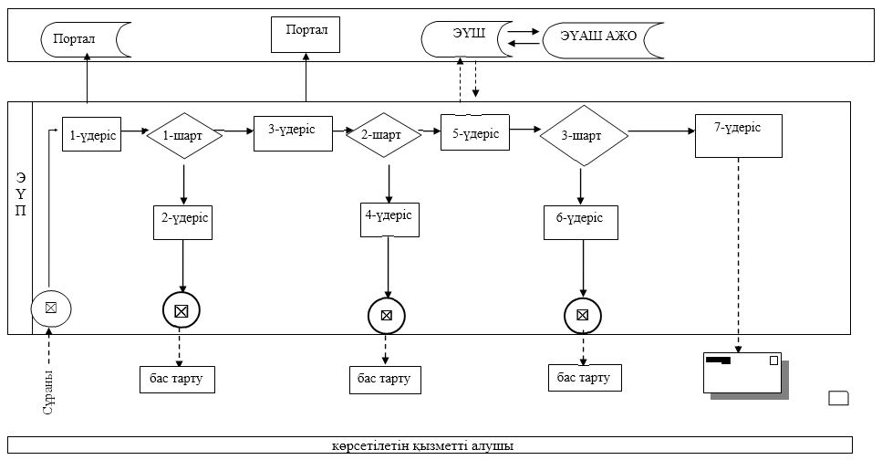

"Қамқоршыларға немесе қорғаншыларға жетім баланы (жетім балаларды) және ата-анасының қамқорлығынсыз қалған баланы (балаларды) асырап-бағуға жәрдемақы тағайындау" мемлекеттік қызмет регламентіне 2-қосымша
Мемлекеттік корпорация арқылы мемлекеттік көрсетілетін қызмет көрсетудің бизнес-үдерісінің анықтамалығы

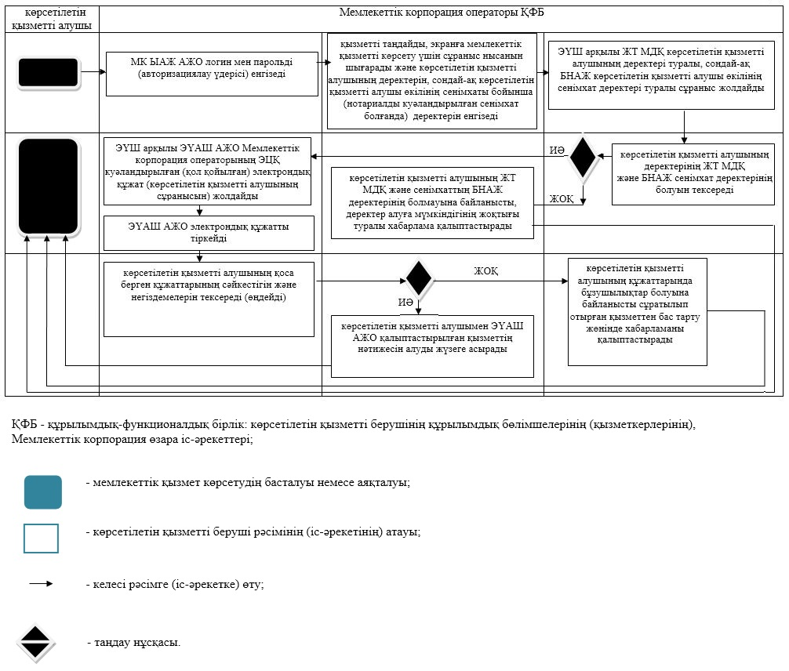

Ақтөбе облысы әкімдігінің
2018 жылғы "24" мамыр
№ 232 қаулысына
8-қосымша
"Баланы (балаларды) патронаттық тәрбиелеуге беру" мемлекеттік көрсетілетін қызмет регламенті
1. Жалпы ережелер
1. "Баланы (балаларды) патронаттық тәрбиелеуге беру" мемлекеттік көрсетілетін қызметі (бұдан әрі – мемлекеттік көрсетілетін қызмет) Ақтөбе қаласы мен аудандарының білім бөлімдерімен (бұдан әрі – көрсетілетін қызметті беруші) көрсетіледі.
Өтініштерді қабылдау және мемлекеттік қызмет көрсетудің нәтижелерін беру:
1) көрсетілетін қызметті берушінің кеңсесі;
2) "электрондық үкіметтің" www.egov.kz веб-порталы (бұдан әрі – портал) арқылы жүзеге асырылады.
2. Мемлекеттік қызмет көрсету нысаны: электрондық (ішінара автоматтандырылған) және (немесе) қағаз түрінде.
3. Мемлекеттік қызмет көрсетудің нәтижесі:
көрсетілетін қызметті берушіге жүгінген кезде - баланы (балаларды) патронаттық тәрбиеге беру туралы шарт немесе Қазақстан Республикасы Білім және ғылым министрінің 2015 жылғы 13 сәуірдегі № 198 "Отбасы және балалар саласында көрсетілетін мемлекеттік қызметтер стандарттарын бекіту туралы", нормативтік құқықтық актілерді мемлекеттік тіркеу Тізілімінде № 11184 тіркелген бұйрығымен бекітілген "Баланы (балаларды) патронаттық тәрбиелеуге беру" мемлекеттік көрсетілетін қызмет стандартының (бұдан әрі - Стандарт) 10-тармағында көрсетілген негіздер бойынша мемлекеттік қызмет көрсетуден бас тарту туралы дәлелді жауап;
порталда – Стандарттың 1-қосымшаға сәйкес нысан бойынша баланы (балаларды) патронаттық тәрбиеге беру туралы шарт жасау туралы хабарлама (бұдан әрі - шарт жасау туралы хабарлама) немесе Стандарттың 10-тармағында көрсетілген жағдайларда және негіздерде мемлекеттік қызмет көрсетуден бас тарту туралы дәлелді жауап.
Көрсетілетін қызметті алушы шарт жасау туралы хабарламаны алғаннан кейін баланы (балаларды) патронаттық тәрбиелеуге беру туралы шарт жасау үшін хабарламада көрсетілген мекенжай бойынша хабарласуы қажет.
Мемлекеттік қызмет көрсету нәтижесін ұсыну нысаны: қағаз түрінде.
2. Мемлекеттік қызмет көрсету процесінде көрсетілетін қызметті берушінің құрылымдық бөлімшелерінің (қызметкерлерінің) іс-қимылы тәртібін сипаттау
4. Мыналар:
1) көрсетілетін қызметті берушіге жүгінген кезде: еркін нысан бойынша өтініш;
2) порталға жүгінген кезде: көрсетілетін қызметті алушының ЭЦҚ - сымен немесе бір рет пайдаланатын құпиясөзбен куәландырылған, көрсетілетін қызметті алушының ұялы байланыс операторы ұсынған абоненттік номері порталдың есеп жазбасына тіркелген және қосылған жағдайда, электрондық құжат нысанындағы өтініш мемлекеттік қызмет көрсету бойынша іс-әрекетті бастау үшін негіздеме болып табылады.
5. Мемлекеттік көрсетілетін қызметті көрсету үдерісінің құрамына кіретін әрбір рәсімнің (іс-әрекеттің) мазмұны, оны орындау ұзақтығы:
1) құжаттарды беру – көрсетілетін қызметті алушы (немесе сенімхат бойынша оның өкілі) көрсетілетін қызметті берушіге Стандарттың 9-тармағына сәйкес құжаттар ұсынады;
2) құжаттарды қабылдау – көрсетілетін қызметті берушінің кеңсе қызметкері 30 (отыз) минут ішінде құжаттарды қабылдайды және тіркейді, оларды көрсетілетін қызметті берушінің басшысына жолдайды. Көрсетілетін қызметті алушы құжаттарды толық ұсынбаған және (немесе) қолданылу мерзімі өтіп кеткен құжаттарды ұсынған жағдайларда көрсетілетін қызметті берушінің кеңсе қызметкері құжаттарды қабылдаудан бас тартады;
3) құжаттарды бөлу - көрсетілетін қызметті берушінің басшысы 1 (бір) күнтізбелік күн ішінде құжаттарды қарайды және оларды көрсетілетін қызметті берушінің жауапты орындаушысына жолдайды;
4) көрсетілетін қызметтің нәтижесін дайындау - көрсетілетін қызметті берушінің жауапты орындаушысы 27 (жиырма жеті) күнтізбелік күн ішінде түскен құжаттарды қарайды, мемлекеттік көрсетілетін қызмет нәтижесінің жобасын дайындайды және оны қол қоюға көрсетілетін қызметті берушінің басшысына жолдайды;
5) көрсетілетін қызметтің нәтижесін қалыптастыру - көрсетілетін қызметті берушінің басшысы 1 (бір) күнтізбелік күн ішінде мемлекеттік көрсетілетін қызмет нәтижесімен танысады және қол қояды;
6) көрсетілетін қызметтің нәтижесін тіркеу және беру - көрсетілетін қызметті берушінің кеңсе қызметкері 1 (бір) күнтізбелік күн ішінде мемлекеттік көрсетілетін қызмет нәтижесін тіркейді және көрсетілетін қызметті алушыға береді.
3. Мемлекеттік қызметтерді көрсету процесінде көрсетілетін қызметті берушінің құрылымдық бөлімшелерінің (қызметкерлерінің) өзара іс-қимылы тәртібін сипаттау
6. Мемлекеттік қызмет көрсету үдерісіне қатысатын көрсетілетін қызметті берушінің құрылымдық бөлімшелерінің (қызметкерлерінің) тізбесі:
1) көрсетілетін қызметті берушінің кеңсе қызметкері;
2) көрсетілетін қызметті берушінің басшысы;
3) көрсетілетін қызметті берушінің жауапты орындаушысы.
7. Әрбір рәсімнің (іс-әрекеттің) ұзақтығын көрсете отырып, құрылымдық бөлімшелер (қызметкерлер) арасындағы рәсімдердің (іс-әрекеттердің) реттілігін сипаттау.
Көрсетілетін қызметті берушінің кеңсе қызметкері 30 (отыз) минут ішінде құжаттарды қабылдайды және тіркейді, оларды көрсетілетін қызметті берушінің басшысына жолдайды. Көрсетілетін қызметті алушы құжаттарды толық ұсынбаған және (немесе) қолданылу мерзімі өтіп кеткен құжаттарды ұсынған жағдайларда көрсетілетін қызметті берушінің кеңсе қызметкері құжаттарды қабылдаудан бас тартады.
Көрсетілетін қызметті берушінің басшысы 1 (бір) күнтізбелік күн ішінде құжаттарды қарайды және оларды көрсетілетін қызметті берушінің жауапты орындаушысына жолдайды.
Көрсетілетін қызметті берушінің жауапты орындаушысы 27 (жиырма жеті) күнтізбелік күн ішінде түскен құжаттарды қарайды, мемлекеттік көрсетілетін қызмет нәтижесінің жобасын дайындайды және оны қол қоюға көрсетілетін қызметті берушінің басшысына жолдайды.
Көрсетілетін қызметті берушінің басшысы 1 (бір) күнтізбелік күн ішінде мемлекеттік көрсетілетін қызмет нәтижесімен танысады және қол қояды.
Көрсетілетін қызметті берушінің кеңсе қызметкері 1 (бір) күнтізбелік күн ішінде мемлекеттік көрсетілетін қызмет нәтижесін тіркейді және көрсетілетін қызметті алушыға береді.
4. "Азаматтарға арналған үкімет" мемлекеттік корпорациясымен және (немесе) өзге де көрсетілетін қызметті берушілермен өзара іс-қимыл тәртібін, сондай-ақ мемлекеттік қызмет көрсету процесінде ақпараттық жүйелерді пайдалану тәртібін сипаттау
8. Портал арқылы мемлекеттік қызметті көрсету кезіндегі көрсетілетін қызметті беруші мен көрсетілетін қызметті алушының жүгіну тәртібін және рәсімдерінің (іс-әрекеттерінің) реттілігін сипаттау:
1) көрсетілетін қызметті алушы жеке сәйкестендіру нөмірінің (бұдан әрі - ЖСН), сондай-ақ парольдің көмегімен порталда тіркеуді жүзеге асырады;
2) 1-үдеріс –қызметті алу үшін көрсетілетін қызметті алушымен порталда ЖСН және паролін (авторизациялау үдерісі) енгізу;
3) 1-шарт - ЖСН және пароль арқылы порталда тіркелген көрсетілетін қызметті алушы туралы деректерінің түпнұсқалығын тексеру;
4) 2-үдеріс – көрсетілетін қызметті алушының деректерінде бұзушылықтың болуына байланысты порталмен авторизациялаудан бас тарту жөнінде хабарлама қалыптастыру;
5) 3-үдеріс – көрсетілетін қызметті алушымен осы мемлекеттік көрсетілетін қызметті таңдау, қызметті көрсету үшін экранға сұраныс нысанын шығару, пішімді талаптарының және оның құрылымын ескере отырып, көрсетілетін қызметті алушының нысанын (деректерді енгізу) толтыру, Стандарттың 9-тармағында көрсетілген қажетті құжаттардың көшірмелерін электрондық түрде сұраныс нысанына жалғау, сондай-ақ сұранысты куәландыру (қол қою) үшін көрсетілетін қызметті алушы ЭЦҚ тіркеу куәлігін таңдау;
6) 2-шарт – порталда ЭЦҚ тіркеу куәлігінің қолдану мерзімін және қайтарылған (жойылған) тіркеу куәліктерінің тізімінде жоқтығын, сондай-ақ сәйкестендіру деректерінің сәйкестігін (сұраныста көрсетілген ЖСН және ЭЦҚ тіркеу куәлігінде көрсетілген ЖСН арасында) тексеру;
7) 4-үдеріс – көрсетілетін қызметті алушының ЭЦҚ расталмауына байланысты сұратылып жатқан қызметтен бас тарту жөнінде хабарламаны қалыптастыру;
8) 5-үдеріс – көрсетілетін қызметті алушының сұранысын өңдеу үшін электрондық үкімет шлюзі (бұдан әрі - ЭҮШ) арқылы қызмет алушының ЭЦҚ куәландырылған (қол қойылған) электрондық құжаттарын (қызмет алушының сұранысы) электрондық үкіметінің аумақтық шлюзі ақпараттық жұмыс орнына (бұдан әрі – ЭҮАШ АЖО) жолдау;
9) 3-шарт – көрсетілетін қызметті алушымен ұсынылған құжаттар сәйкестігін және қызметті көрсету негіздерін көрсетілетін қызметті берушімен тексеру;
10) 6-үдеріс - көрсетілетін қызметті алушының құжаттарында бұзушылықтың болуына байланысты сұратылып отырған қызметтен бас тарту жөнінде хабарламаны қалыптастыру;
11) көрсетілетін қызметті беруші 15 (он бес) күнтізбелік күн ішінде осы регламентінің 5-тармағына сәйкес мемлекеттік көрсетілетін қызмет көрсетуді жүзеге асырады;
12) 7-үдеріс – көрсетілетін қызметті алушымен ЭҮАШ АЖО қалыптастырылған қызметтің нәтижесін (электрондық құжат нысаны бойынша хабарлама) алу.
Мемлекеттік көрсетілетін қызмет көрсетудің нәтижесі ЭЦҚ куәландырылған электрондық құжат түрінде көрсетілетін қызметті алушының "жеке кабинетіне" жолданады.
Портал арқылы мемлекеттік көрсетілетін қызметті көрсету кезінде іске қосылған ақпараттық жүйелердің функционалдық өзара іс-әрекеттері диаграммамен осы регламенттің 1-қосымшасына сәйкес көрсетілген.
9. Мемлекеттік қызмет көрсету үдерісінде көрсетілетін қызметті берушінің құрылымдық бөлімшелерінің (қызметкерлерінің) рәсімдерінің (іс-әрекеттерінің), өзара іс-әрекеттері реттілігінің нақты сипаттамасы осы регламенттің 2-қосымшасына сәйкес мемлекеттік қызмет көрсетудің бизнес-үдерістерінің анықтамалығында көрсетіледі. Мемлекеттік қызмет көрсетудің бизнес-үдерістерінің анықтамалығы көрсетілетін қызметті берушінің интернет-ресурсында орналастырылады.
"Баланы (балаларды) патронаттық тәрбиелеуге беру" мемлекеттік көрсетілетін қызмет регламентіне 1-қосымша
Портал арқылы мемлекеттік көрсетілетін қызметті көрсету кезінде іске қосылған ақпараттық жүйелердің функционалдық өзара іс-әрекеттері диаграммасы

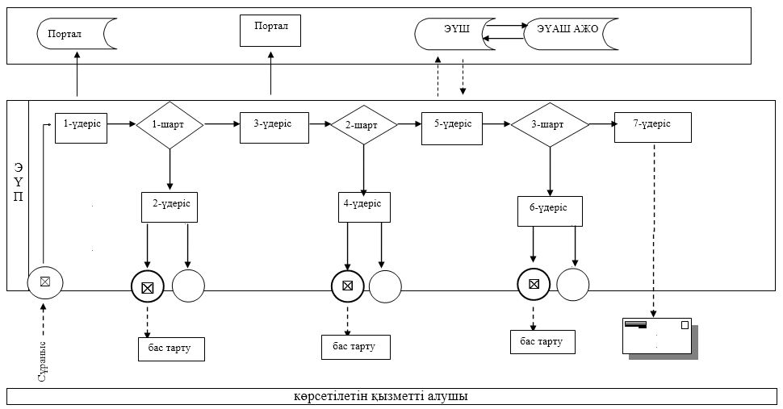

"Баланы (балаларды) патронаттық тәрбиелеуге беру" мемлекеттік көрсетілетін қызмет регламентіне 2-қосымша
Мемлекеттік көрсетілетін қызметтің бизнес-үдерістерінің анықтамалығы

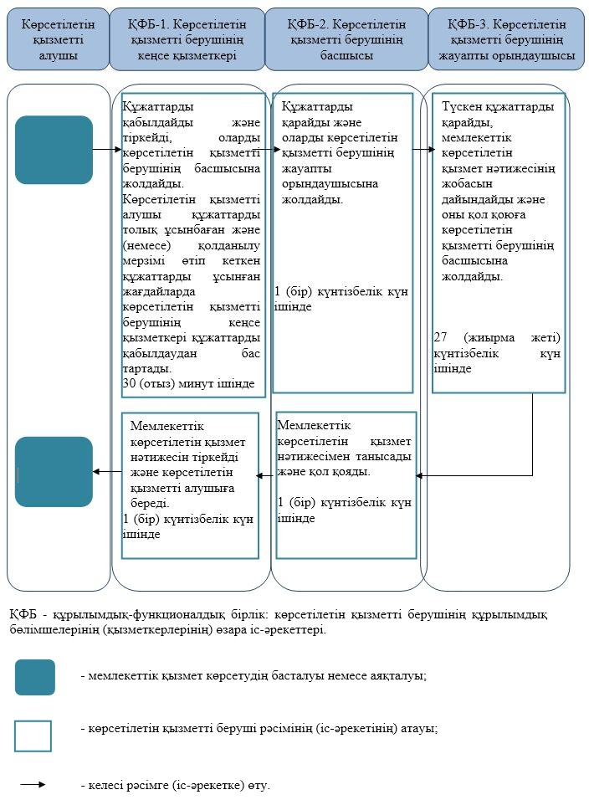

Ақтөбе облысы әкімдігінің
2018 жылғы "24" мамыр
№ 232 қаулысына
9-қосымша
"Патронат тәрбиешілерге берілген баланы (балаларды) асырап-бағуға ақшалай қаражат төлеуді тағайындау" мемлекеттік көрсетілетін қызмет регламенті
1. Жалпы ережелер
1. "Патронат тәрбиешілерге берілген баланы (балаларды) асырап-бағуға ақшалай қаражат төлеуді тағайындау" мемлекеттік көрсетілетін қызметі (бұдан әрі – мемлекеттік көрсетілетін қызмет) Ақтөбе қаласы мен аудандарының білім бөлімдерімен (бұдан әрі – көрсетілетін қызметті беруші) көрсетіледі.
Өтінішті қабылдау және мемлекеттік қызмет көрсетудің нәтижесін беру:
1) көрсетілетін қызметті берушінің кеңсесі;
2) "электрондық үкіметтің" www.egov.kz веб-порталы (бұдан әрі – портал) арқылы жүзеге асырылады.
2. Көрсетілетін мемлекеттік қызмет нысаны: электрондық (ішінара автоматтандырылған) және (немесе) қағаз түрінде.
3. Мемлекеттік қызмет көрсету нәтижесі: Қазақстан Республикасы Білім және ғылым министрінің 2015 жылғы 13 сәуірдегі № 198 "Отбасы және балалар саласында көрсетілетін мемлекеттік қызметтер стандарттарын бекіту туралы", нормативтік құқықтық актілерді мемлекеттік тіркеу Тізілімінде № 11184 тіркелген бұйрығымен бекітілген "Патронат тәрбиешілерге берілген баланы (балаларды) асырап-бағуға ақшалай қаражат төлеуді тағайындау" мемлекеттік көрсетілетін қызмет стандартының (бұдан әрі - Стандарт) 1-қосымшасына сәйкес нысан бойынша патронат тәрбиешілерге берілген баланы (балаларды) асырап-бағуға ақшалай қаражат төлеуді тағайындау туралы шешім немесе Стандарттың 10-тармағында көрсетілген негіздер бойынша мемлекеттік қызмет көрсетуден бас тарту туралы дәлелді жауап.
Мемлекеттік көрсетілетін қызмет көрсету нәтижесін ұсыну нысаны: электрондық және (немесе) қағаз түрінде.
Көрсетілетін қызметті алушы мемлекеттік көрсетілетін қызметті көрсету нәтижесі үшін қағаз жеткізгіште жүгінген жағдайда мемлекеттік қызмет көрсету нәтижесі электрондық нысанда ресімделеді, қағазға басып шығарылады, көрсетілетін қызметті берушінің уәкілетті тұлғасының қолымен және мөрімен расталады.
Порталда мемлекеттік қызмет көрсетудің нәтижесі көрсетілетін қызметті алушының "жеке кабинетіне" көрсетілетін қызметті берушінің уәкілетті тұлғаның электрондық цифрлық қолтаңбасымен (бұдан әрі – ЭЦҚ) қол қойылған электрондық құжат нысанында жіберіледі.
2. Мемлекеттік қызмет көрсету процесінде көрсетілетін қызметті берушінің құрылымдық бөлімшелерінің (қызметкерлерінің) іс-қимылы тәртібін сипаттау
4. Мыналар:
1) көрсетілетін қызметті берушіге жүгінген кезде: Стандарттың 2-қосымшасына сәйкес нысан бойынша өтініш;
2) порталға жүгінген кезде: көрсетілетін қызметті алушының ЭЦҚ - сымен немесе бір рет пайдаланатын құпиясөзбен куәландырылған, көрсетілетін қызметті алушының ұялы байланыс операторы ұсынған абоненттік номері порталдың есеп жазбасына тіркелген және қосылған жағдайда, электрондық құжат нысанындағы өтініш мемлекеттік қызмет көрсету бойынша іс-әрекетті бастау үшін негіздеме болып табылады.
5. Мемлекеттік көрсетілетін қызметті көрсету үдерісінің құрамына кіретін әрбір рәсімнің (іс-әрекеттің) мазмұны, оны орындау ұзақтығы:
1) құжаттарды беру – көрсетілетін қызметті алушы (немесе сенімхат бойынша оның өкілі) көрсетілетін қызметті берушіге Стандарттың 9-тармағына сәйкес құжаттар ұсынады;
2) құжаттарды қабылдау – көрсетілетін қызметті берушінің кеңсе қызметкері 30 (отыз) минут ішінде ұсынылған құжаттарды қабылдауды, тіркеуді жүзеге асырады және оларды көрсетілетін қызметті берушінің басшысына қарауға жолдайды;
3) құжаттарды бөлу - көрсетілетін қызметті берушінің басшысы 1 (бір) жұмыс күн ішінде құжаттармен танысады, жауапты орындаушыны анықтайды және оған көрсетілетін қызметті алушының құжаттарын жолдайды;
4) көрсетілетін қызметтің нәтижесін дайындау - көрсетілетін қызметті берушінің жауапты орындаушысы 2 (екі) жұмыс күн ішінде түскен құжаттарды қарайды, мемлекеттік көрсетілетін қызмет нәтижесінің жобасын дайындайды және оны қол қоюға көрсетілетін қызметті берушінің басшысына жолдайды;
5) көрсетілетін қызметтің нәтижесін қалыптастыру - көрсетілетін қызметті берушінің басшысы 1 (бір) жұмыс күн ішінде мемлекеттік көрсетілетін қызмет нәтижесін қарайды және қол қояды, оны көрсетілетін қызметті берушінің кеңсе қызметкеріне жолдайды;
6) көрсетілетін қызметтің нәтижесін тіркеу және беру - көрсетілетін қызметті берушінің кеңсе қызметкері 1 (бір) жұмыс күн ішінде мемлекеттік көрсетілетін қызмет нәтижесін тіркейді және көрсетілетін қызметті алушыға береді.
3. Мемлекеттік қызметтерді көрсету процесінде көрсетілетін қызметті берушінің құрылымдық бөлімшелерінің (қызметкерлерінің) өзара іс-қимылы тәртібін сипаттау
6. Мемлекеттік қызмет көрсету үдерісіне қатысатын көрсетілетін қызметті берушінің құрылымдық бөлімшелерінің (қызметкерлерінің) тізбесі:
1) көрсетілетін қызметті берушінің кеңсе қызметкері;
2) көрсетілетін қызметті берушінің басшысы;
3) көрсетілетін қызметті берушінің жауапты орындаушысы.
7. Әрбір рәсімнің (іс-әрекеттің) ұзақтығын көрсете отырып, құрылымдық бөлімшелер (қызметкерлер) арасындағы рәсімдердің (іс-әрекеттердің) реттілігін сипаттау.
Көрсетілетін қызметті берушінің кеңсе қызметкері 30 (отыз) минут ішінде ұсынылған құжаттарды қабылдауды, тіркеуді жүзеге асырады және оларды көрсетілетін қызметті берушінің басшысына қарауға жолдайды.
Көрсетілетін қызметті берушінің басшысы 1 (бір) жұмыс күн ішінде құжаттармен танысады, жауапты орындаушыны анықтайды және оған көрсетілетін қызметті алушының құжаттарын жолдайды.
Көрсетілетін қызметті берушінің жауапты орындаушысы 2 (екі) жұмыс күн ішінде түскен құжаттарды қарайды, мемлекеттік көрсетілетін қызмет нәтижесінің жобасын дайындайды және оны қол қоюға көрсетілетін қызметті берушінің басшысына жолдайды.
Көрсетілетін қызметті берушінің басшысы 1 (бір) жұмыс күн ішінде мемлекеттік көрсетілетін қызмет нәтижесін қарайды және қол қояды, оны көрсетілетін қызметті берушінің кеңсе қызметкеріне жолдайды.
Көрсетілетін қызметті берушінің кеңсе қызметкері 1 (бір) жұмыс күн ішінде мемлекеттік көрсетілетін қызмет нәтижесін тіркейді және көрсетілетін қызметті алушыға береді.
4. "Азаматтарға арналған үкімет" мемлекеттік корпорациясымен және (немесе) өзге де көрсетілетін қызметті берушілермен өзара іс-қимыл тәртібін, сондай-ақ мемлекеттік қызмет көрсету процесінде ақпараттық жүйелерді пайдалану тәртібін сипаттау
8. Портал арқылы мемлекеттік қызмет көрсету кезіндегі көрсетілетін қызметті беруші мен көрсетілетін қызметті алушының жүгіну тәртібін және рәсімдерінің (іс-әрекеттерінің) реттілігін сипаттау:
1) көрсетілетін қызметті алушы жеке сәйкестендіру нөмірінің (бұдан әрі - ЖСН), сондай-ақ парольдің көмегімен порталда тіркеуді жүзеге асырады;
2) 1-үдеріс –қызметті алу үшін көрсетілетін қызметті алушымен порталда ЖСН және паролін (авторизациялау үдерісі) енгізу;
3) 1-шарт - ЖСН және пароль арқылы порталда тіркелген көрсетілетін қызметті алушы туралы деректерінің түпнұсқалығын тексеру;
4) 2-үдеріс – көрсетілетін қызметті алушының деректерінде бұзушылықтың болуына байланысты порталмен авторизациялаудан бас тарту жөнінде хабарлама қалыптастыру;
5) 3-үдеріс – көрсетілетін қызметті алушымен осы мемлекеттік көрсетілетін қызметті таңдау, қызметті көрсету үшін экранға сұраныс нысанын шығару, пішімді талаптарының және оның құрылымын ескере отырып, көрсетілетін қызметті алушының нысанын (деректерді енгізу) толтыру, Стандарттың 9-тармағында көрсетілген қажетті құжаттардың көшірмелерін электрондық түрде сұраныс нысанына жалғау, сондай-ақ сұранысты куәландыру (қол қою) үшін көрсетілетін қызметті алушы ЭЦҚ тіркеу куәлігін таңдау;
6) 2-шарт – порталда ЭЦҚ тіркеу куәлігінің қолдану мерзімін және қайтарылған (жойылған) тіркеу куәліктерінің тізімінде жоқтығын, сондай-ақ сәйкестендіру деректерінің сәйкестігін (сұраныста көрсетілген ЖСН және ЭЦҚ тіркеу куәлігінде көрсетілген ЖСН арасында) тексеру;
7) 4-үдеріс – көрсетілетін қызметті алушының ЭЦҚ расталмауына байланысты сұратылып жатқан қызметтен бас тарту жөнінде хабарламаны қалыптастыру;
8) 5-үдеріс – көрсетілетін қызметті алушының сұранысын өңдеу үшін электрондық үкімет шлюзі (бұдан әрі - ЭҮШ) арқылы қызмет алушының ЭЦҚ куәландырылған (қол қойылған) электрондық құжаттарын (қызмет алушының сұранысы) электрондық үкіметінің аумақтық шлюзі ақпараттық жұмыс орнына (бұдан әрі – ЭҮАШ АЖО) жолдау;
9) 3-шарт – көрсетілетін қызметті алушымен ұсынылған құжаттар сәйкестігін және қызметті көрсету негіздерін көрсетілетін қызметті берушімен тексеру;
10) 6-үдеріс - көрсетілетін қызметті алушының құжаттарында бұзушылықтың болуына байланысты сұратылып отырған қызметтен бас тарту жөнінде хабарламаны қалыптастыру;
11) көрсетілетін қызметті беруші 15 (он бес) күнтізбелік күн ішінде осы регламентінің 5-тармағына сәйкес мемлекеттік көрсетілетін қызмет көрсетуді жүзеге асырады;
12) 7-үдеріс – көрсетілетін қызметті алушымен ЭҮАШ АЖО қалыптастырылған қызметтің нәтижесін (электрондық құжат нысаны бойынша хабарлама) алу.
Мемлекеттік көрсетілетін қызмет көрсетудің нәтижесі ЭЦҚ куәландырылған электрондық құжат түрінде көрсетілетін қызметті алушының "жеке кабинетіне" жолданады.
Портал арқылы мемлекеттік көрсетілетін қызметті көрсету кезінде іске қосылған ақпараттық жүйелердің функционалдық өзара іс-әрекеттері диаграммамен осы регламенттің 1-қосымшасына сәйкес көрсетілген.
9. Мемлекеттік қызмет көрсету үдерісінде көрсетілетін қызметті берушінің құрылымдық бөлімшелерінің (қызметкерлерінің) рәсімдерінің (іс-әрекеттерінің), өзара іс-әрекеттері реттілігінің нақты сипаттамасы осы регламенттің 2-қосымшасына сәйкес мемлекеттік қызмет көрсетудің бизнес-үдерістерінің анықтамалығында көрсетіледі. Мемлекеттік қызмет көрсетудің бизнес-үдерістерінің анықтамалығы көрсетілетін қызметті берушінің интернет-ресурсында орналастырылады.
"Патронат тәрбиешілерге берілген баланы (балаларды) асырап-бағуға ақшалай қаражат төлеуді тағайындау" мемлекеттік көрсетілетін қызмет регламентіне 1-қосымша
Портал арқылы мемлекеттік көрсетілетін қызметті көрсету кезінде іске қосылған ақпараттық жүйелердің функционалдық өзара іс-әрекеттері диаграммасы

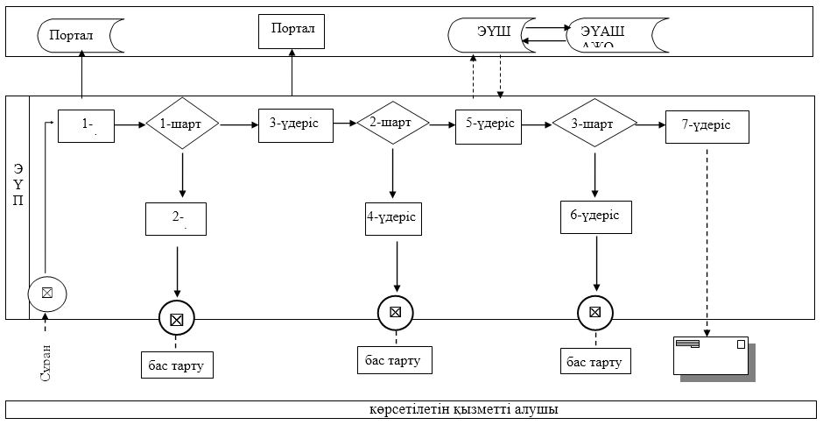

"Патронат тәрбиешілерге берілген баланы (балаларды) асырап-бағуға ақшалай қаражат төлеуді тағайындау" мемлекеттік көрсетілетін қызмет регламентіне 2-қосымша
Мемлекеттік көрсетілетін қызметтің бизнес-үдерістерінің анықтамалығы

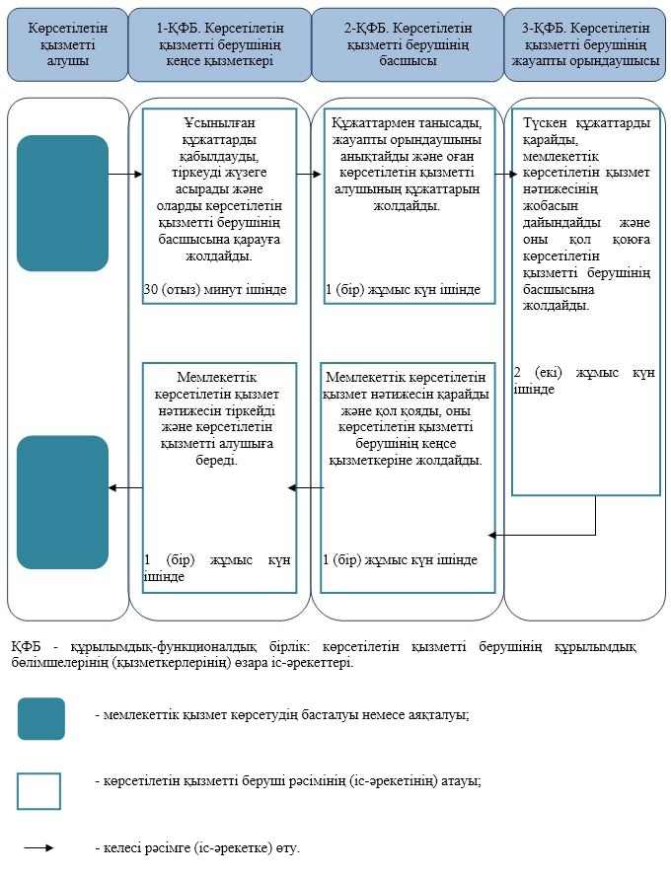

Ақтөбе облысы әкімдігінің
2018 жылғы "24" мамыр
№ 232 қаулысына
10-қосымша
"Бала асырап алуға тілек білдірген адамдарды есепке қою" мемлекеттік көрсетілетін қызмет регламенті
1. Жалпы ережелер
1. "Бала асырап алуға тілек білдірген адамдарды есепке қою" мемлекеттік көрсетілетін қызметі (бұдан әрі – мемлекеттік көрсетілетін қызмет) Ақтөбе қаласы мен аудандарының білім бөлімдерімен (бұдан әрі – көрсетілетін қызметті беруші) көрсетіледі.
Мемлекеттік қызметті көрсету үшін өтінішті қабылдау:
1) көрсетілетін қызметті берушінің кеңсесі;
2) "электрондық үкіметтің" www.egov.kz веб-порталы (бұдан әрі – портал) арқылы жүзеге асырылады.
2. Мемлекеттік қызмет көрсету нысаны: электрондық (ішінара автоматтандырылған) және (немесе) қағаз түрінде.
3. Мемлекеттік қызмет көрсетудің нәтижесі:
көрсетілетін қызметті берушіге жүгінген кезде - Қазақстан Республикасы Білім және ғылым министрінің 2015 жылғы 13 сәуірдегі № 198 "Отбасы және балалар саласында көрсетілетін мемлекеттік қызметтер стандарттарын бекіту туралы", нормативтік құқықтық актілерді мемлекеттік тіркеу Тізілімінде № 11184 тіркелген бұйрығымен бекітілген "Бала асырап алуға тілек білдірген адамдарды есепке қою" мемлекеттік көрсетілетін қызмет стандартының (бұдан әрі - Стандарт) 1-қосымшасына сәйкес нысан бойынша бала асырап алуға үміткер (лер) болу мүмкіндігі (мүмкін еместігі) туралы қорытынды (бұдан әрі - қорытынды) немесе Стандарттың 10-тармағында көрсетілген негіздер бойынша мемлекеттік қызмет көрсетуден бас тарту туралы дәлелді жауап;
порталда – Стандарттың 2-қосымшасына сәйкес нысан бойынша қорытындының дайындығы туралы хабарлама (бұдан әрі - хабарлама).
Көрсетілетін қызметті алушы хабарламаны алғаннан кейін қорытындыны алу үшін хабарламада көрсетілген мекенжай бойынша хабарласуы қажет.
Мемлекеттік қызмет көрсету нәтижесін ұсыну нысаны: электрондық және (немесе) қағаз түрінде.
2. Мемлекеттік қызмет көрсету процесінде көрсетілетін қызметті берушінің құрылымдық бөлімшелерінің (қызметкерлерінің) іс-қимылы тәртібін сипаттау
4. Мыналар:
1) көрсетілетін қызметті берушіге жүгіну арқылы: көрсетілетін қызметті алушының еркін нысандағы өтініш;
2) порталға жүгіну арқылы: көрсетілетін қызметті алушының ЭЦҚ - сымен немесе бір рет пайдаланатын құпиясөзбен куәландырылған, көрсетілетін қызметті алушының ұялы байланыс операторы ұсынған абоненттік номері порталдың есеп жазбасына тіркелген және қосылған жағдайда, электрондық құжат нысанындағы өтініш мемлекеттік қызметті көрсету бойынша іс-әрекетті бастау үшін негіздеме болып табылады.
5. Мемлекеттік көрсетілетін қызметті көрсету үдерісінің құрамына кіретін әрбір рәсімнің (іс-әрекеттің) мазмұны, оны орындау ұзақтығы:
1) құжаттарды беру – көрсетілетін қызметті алушы (немесе сенімхат бойынша оның өкілі) көрсетілетін қызметті берушіге Стандарттың 9-тармағына сәйкес құжаттар ұсынады;
2) құжаттарды қабылдау – көрсетілетін қызметті берушінің кеңсе қызметкері 30 (отыз) минут ішінде құжаттарды қабылдайды және тіркейді, оларды көрсетілетін қызметті берушінің басшысына жолдайды. Көрсетілетін қызметті алушы құжаттарды толық ұсынбаған және (немесе) қолданылу мерзімі өтіп кеткен құжаттарды ұсынған жағдайларда көрсетілетін қызметті берушінің кеңсе қызметкері құжаттарды қабылдаудан бас тартады;
3) құжаттарды бөлу - көрсетілетін қызметті берушінің басшысы 1 (бір) күнтізбелік күн ішінде құжаттармен танысады, жауапты орындаушыны анықтайды және оған көрсетілетін қызметті алушының құжаттарын жолдайды;
4) көрсетілетін қызметтің нәтижесін дайындау - көрсетілетін қызметті берушінің жауапты орындаушысы 12 (он екі) күнтізбелік күн ішінде түскен құжаттарды қарайды, мемлекеттік көрсетілетін қызмет нәтижесінің жобасын дайындайды және оны қол қоюға көрсетілетін қызметті берушінің басшысына жолдайды;
5) көрсетілетін қызметтің нәтижесін қалыптастыру - көрсетілетін қызметті берушінің басшысы 1 (бір) күнтізбелік күн ішінде мемлекеттік көрсетілетін қызмет нәтижесіне қол қояды және оны көрсетілетін қызметті берушінің кеңсе қызметкеріне жолдайды;
6) көрсетілетін қызметтің нәтижесін тіркеу және беру - көрсетілетін қызметті берушінің кеңсе қызметкері 1 (бір) күнтізбелік күн ішінде мемлекеттік көрсетілетін қызмет нәтижесін тіркейді және көрсетілетін қызметті алушыға береді.
3. Мемлекеттік қызметтерді көрсету процесінде көрсетілетін қызметті берушінің құрылымдық бөлімшелерінің (қызметкерлерінің) өзара іс-қимылы тәртібін сипаттау
6. Мемлекеттік қызмет көрсету үдерісіне қатысатын көрсетілетін қызметті берушінің құрылымдық бөлімшелерінің (қызметкерлерінің) тізбесі:
1) көрсетілетін қызметті берушінің кеңсе қызметкері;
2) көрсетілетін қызметті берушінің басшысы;
3) көрсетілетін қызметті берушінің жауапты орындаушысы.
7. Әрбір рәсімнің (іс-әрекеттің) ұзақтығын көрсете отырып, құрылымдық бөлімшелер (қызметкерлер) арасындағы рәсімдердің (іс-әрекеттердің) реттілігін сипаттау.
Көрсетілетін қызметті берушінің кеңсе қызметкері 30 (отыз) минут ішінде құжаттарды қабылдайды және тіркейді, оларды көрсетілетін қызметті берушінің басшысына жолдайды. Көрсетілетін қызметті алушы құжаттарды толық ұсынбаған және (немесе) қолданылу мерзімі өтіп кеткен құжаттарды ұсынған жағдайларда көрсетілетін қызметті берушінің кеңсе қызметкері құжаттарды қабылдаудан бас тартады.
Көрсетілетін қызметті берушінің басшысы 1 (бір) күнтізбелік күн ішінде құжаттармен танысады, жауапты орындаушыны анықтайды және оған көрсетілетін қызметті алушының құжаттарын жолдайды.
Көрсетілетін қызметті берушінің жауапты орындаушысы 12 (он екі) күнтізбелік күн ішінде түскен құжаттарды қарайды, мемлекеттік көрсетілетін қызмет нәтижесінің жобасын дайындайды және оны қол қоюға көрсетілетін қызметті берушінің басшысына жолдайды.
Көрсетілетін қызметті берушінің басшысы 1 (бір) күнтізбелік күн ішінде мемлекеттік көрсетілетін қызмет нәтижесіне қол қояды және оны көрсетілетін қызметті берушінің кеңсе қызметкеріне жолдайды.
Көрсетілетін қызметті берушінің кеңсе қызметкері 1 (бір) күнтізбелік күн ішінде мемлекеттік көрсетілетін қызмет нәтижесін тіркейді және көрсетілетін қызметті алушыға береді.
4. "Азаматтарға арналған үкімет" мемлекеттік корпорациясымен және (немесе) өзге де көрсетілетін қызметті берушілермен өзара іс-қимыл тәртібін, сондай-ақ мемлекеттік қызмет көрсету процесінде ақпараттық жүйелерді пайдалану тәртібін сипаттау
8. Портал арқылы мемлекеттік қызмет көрсету кезіндегі көрсетілетін қызметті беруші мен көрсетілетін қызметті алушының жүгіну тәртібін және рәсімдерінің (іс-әрекеттерінің) реттілігін сипаттау:
1) көрсетілетін қызметті алушы жеке сәйкестендіру нөмірінің (бұдан әрі - ЖСН), сондай-ақ парольдің көмегімен порталда тіркеуді жүзеге асырады;
2) 1-үдеріс –қызметті алу үшін көрсетілетін қызметті алушымен порталда ЖСН және паролін (авторизациялау үдерісі) енгізу;
3) 1-шарт - ЖСН және пароль арқылы порталда тіркелген көрсетілетін қызметті алушы туралы деректерінің түпнұсқалығын тексеру;
4) 2-үдеріс – көрсетілетін қызметті алушының деректерінде бұзушылықтың болуына байланысты порталмен авторизациялаудан бас тарту жөнінде хабарлама қалыптастыру;
5) 3-үдеріс – көрсетілетін қызметті алушымен осы мемлекеттік көрсетілетін қызметті таңдау, қызметті көрсету үшін экранға сұраныс нысанын шығару, пішімді талаптарының және оның құрылымын ескере отырып, көрсетілетін қызметті алушының нысанын (деректерді енгізу) толтыру, Стандарттың 9-тармағында көрсетілген қажетті құжаттардың көшірмелерін электрондық түрде сұраныс нысанына жалғау, сондай-ақ сұранысты куәландыру (қол қою) үшін көрсетілетін қызметті алушы ЭЦҚ тіркеу куәлігін таңдау;
6) 2-шарт – порталда ЭЦҚ тіркеу куәлігінің қолдану мерзімін және қайтарылған (жойылған) тіркеу куәліктерінің тізімінде жоқтығын, сондай-ақ сәйкестендіру деректерінің сәйкестігін (сұраныста көрсетілген ЖСН және ЭЦҚ тіркеу куәлігінде көрсетілген ЖСН арасында) тексеру;
7) 4-үдеріс – көрсетілетін қызметті алушының ЭЦҚ расталмауына байланысты сұратылып жатқан қызметтен бас тарту жөнінде хабарламаны қалыптастыру;
8) 5-үдеріс – көрсетілетін қызметті алушының сұранысын өңдеу үшін электрондық үкімет шлюзі (бұдан әрі - ЭҮШ) арқылы қызмет алушының ЭЦҚ куәландырылған (қол қойылған) электрондық құжаттарын (қызмет алушының сұранысы) электрондық үкіметінің аумақтық шлюзі ақпараттық жұмыс орнына (бұдан әрі – ЭҮАШ АЖО) жолдау;
9) 3-шарт – көрсетілетін қызметті алушымен ұсынылған құжаттар сәйкестігін және қызметті көрсету негіздерін көрсетілетін қызметті берушімен тексеру;
10) 6-үдеріс - көрсетілетін қызметті алушының құжаттарында бұзушылықтың болуына байланысты сұратылып отырған қызметтен бас тарту жөнінде хабарламаны қалыптастыру;
11) көрсетілетін қызметті беруші 15 (он бес) күнтізбелік күн ішінде осы регламентінің 5-тармағына сәйкес мемлекеттік көрсетілетін қызмет көрсетуді жүзеге асырады;
12) 7-үдеріс – көрсетілетін қызметті алушымен ЭҮАШ АЖО қалыптастырылған қызметтің нәтижесін (электрондық құжат нысаны бойынша хабарлама) алу.
Мемлекеттік көрсетілетін қызмет көрсетудің нәтижесі ЭЦҚ куәландырылған электрондық құжат түрінде көрсетілетін қызметті алушының "жеке кабинетіне" жолданады.
Портал арқылы мемлекеттік көрсетілетін қызметті көрсету кезінде іске қосылған ақпараттық жүйелердің функционалдық өзара іс-әрекеттері диаграммамен осы регламенттің 1-қосымшасына сәйкес көрсетілген.
9. Мемлекеттік қызмет көрсету үдерісінде көрсетілетін қызметті берушінің құрылымдық бөлімшелерінің (қызметкерлерінің) рәсімдерінің (іс-әрекеттерінің), өзара іс-әрекеттері реттілігінің нақты сипаттамасы осы регламенттің 2-қосымшасына сәйкес мемлекеттік қызмет көрсетудің бизнес-үдерістерінің анықтамалығында көрсетіледі. Мемлекеттік қызмет көрсетудің бизнес-үдерістерінің анықтамалығы көрсетілетін қызметті берушінің интернет-ресурсында орналастырылады.
"Бала асырап алуға тілек білдірген адамдарды есепке қою" мемлекеттік көрсетілетін қызмет регламентіне 1-қосымша
Портал арқылы мемлекеттік көрсетілетін қызметті көрсету кезінде іске қосылған ақпараттық жүйелердің функционалдық өзара іс-әрекеттері диаграммасы

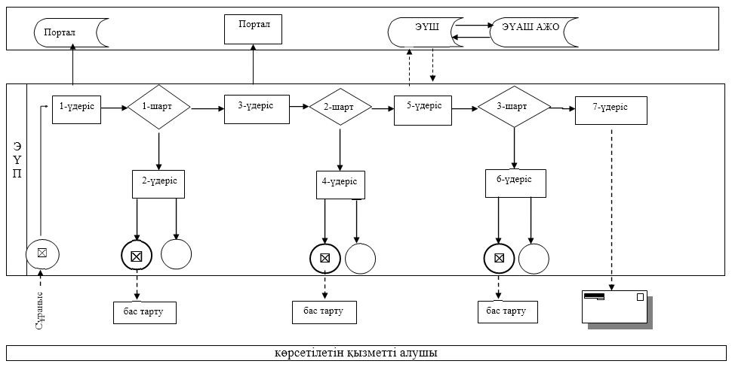

"Бала асырап алуға тілек білдірген адамдарды есепке қою" мемлекеттік көрсетілетін қызмет регламентіне 2-қосымша
Мемлекеттік көрсетілетін қызметтің бизнес-үдерістерінің анықтамалығы

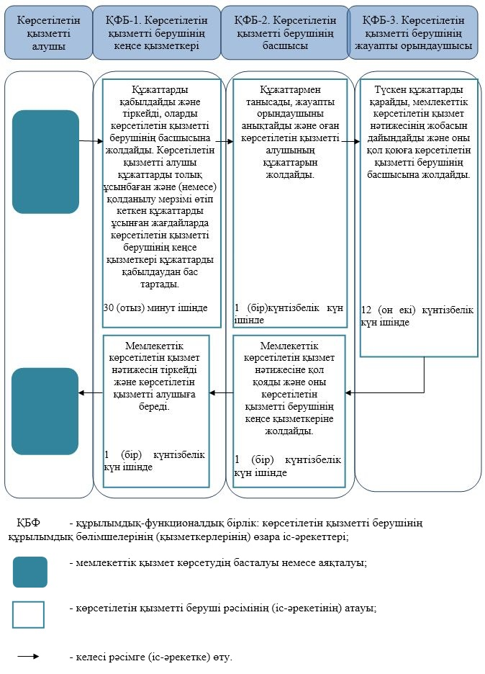

Ақтөбе облысы әкімдігінің
2018 жылғы "24" мамыр
№ 232 қаулысына
11-қосымша
"Жетім баланы және (немесе) ата-анасының қамқорлығынсыз қалған баланы асырап алуға байланысты біржолғы ақшалай төлемді тағайындау" мемлекеттік көрсетілетін қызмет регламенті
1. Жалпы ережелер
1. "Жетім баланы және (немесе) ата-анасының қамқорлығынсыз қалған баланы асырап алуға байланысты біржолғы ақшалай төлемді тағайындау" мемлекеттік көрсетілетін қызметі (бұдан әрі – мемлекеттік көрсетілетін қызмет) Ақтөбе қаласы мен аудандарының білім бөлімдерімен (бұдан әрі – көрсетілетін қызметті беруші) көрсетіледі.
Мемлекеттік қызметті көрсету үшін өтінішті қабылдау:
1) көрсетілетін қызметті берушінің кеңсесі;
2) "электрондық үкіметтің" www.egov.kz веб-порталы (бұдан әрі – портал) арқылы жүзеге асырылады.
2. Мемлекеттік қызмет көрсету нысаны: электрондық (ішінара автоматтандырылған) және (немесе) қағаз түрінде.
3. Мемлекеттік қызмет көрсетудің нәтижесі: Қазақстан Республикасы Білім және ғылым министрінің 2015 жылғы 13 сәуірдегі № 198 "Отбасы және балалар саласында көрсетілетін мемлекеттік қызметтер стандарттарын бекіту туралы", нормативтік құқықтық актілерді мемлекеттік тіркеу Тізілімінде № 11184 тіркелген бұйрығымен бекітілген "Жетім баланы және (немесе) ата-анасының қамқорлығынсыз қалған баланы асырап алуға байланысты біржолғы ақшалай төлемді тағайындау" мемлекеттік көрсетілетін қызмет стандартының (бұдан әрі - Стандарт) 2-қосымшасына сәйкес нысан бойынша жетім баланы және (немесе) ата-анасының қамқорлығынсыз қалған баланы асырап алуға байланысты біржолғы ақшалай төлемді тағайындау туралы шешім немесе Стандарттың 10-тармағында көрсетілген негіздер бойынша мемлекеттік қызмет көрсетуден бас тарту туралы дәлелді жауап.
Мемлекеттік қызмет көрсету нәтижесін ұсыну нысаны – электрондық және (немесе) қағаз түрінде.
Көрсетілетін қызметті алушы мемлекеттік көрсетілетін қызметті көрсету нәтижесі үшін қағаз жеткізгіште жүгінген жағдайда мемлекеттік қызмет көрсету нәтижесі электрондық нысанда ресімделеді, қағазға басып шығарылады, көрсетілетін қызметті берушінің уәкілетті тұлғасының қолымен және мөрімен расталады.
Порталда мемлекеттік қызмет көрсетудің нәтижесі көрсетілетін қызметті алушының "жеке кабинетіне" көрсетілетін қызметті берушінің уәкілетті адамының электрондық цифрлық қолтаңбасымен (бұдан әрі – ЭЦҚ) қол қойылған электрондық құжат нысанында жіберіледі және сақталады.
2. Мемлекеттік қызмет көрсету процесінде көрсетілетін қызметті берушінің құрылымдық бөлімшелерінің (қызметкерлерінің) іс-қимылы тәртібін сипаттау
4. Мыналар:
1) көрсетілетін қызметті берушіге жүгінген кезде: Стандарттың 1-қосымшасына сәйкес нысан бойынша өтініш;
2) порталға жүгінген кезде: көрсетілетін қызметті алушының ЭЦҚ - сымен немесе бір рет пайдаланатын құпиясөзбен куәландырылған, көрсетілетін қызметті алушының ұялы байланыс операторы ұсынған абоненттік номері порталдың есеп жазбасына тіркелген және қосылған жағдайда, электрондық құжат нысанындағы өтініш мемлекеттік қызмет көрсету бойынша іс-әрекетті бастау үшін негіздеме болып табылады.
5. Мемлекеттік көрсетілетін қызметті көрсету үдерісінің құрамына кіретін әрбір рәсімнің (іс-әрекеттің) мазмұны, оны орындау ұзақтығы:
1) құжаттарды беру – көрсетілетін қызметті алушы (немесе сенімхат бойынша оның өкілі) көрсетілетін қызметті берушіге Стандарттың 9-тармағына сәйкес құжаттар ұсынады;
2) құжаттарды қабылдау – көрсетілетін қызметті берушінің кеңсе қызметкері 30 (отыз) минут ішінде құжаттарды қабылдайды және тіркейді, оларды көрсетілетін қызметті берушінің басшысына жолдайды. Көрсетілетін қызметті алушы құжаттарды толық ұсынбаған және (немесе) қолданылу мерзімі өтіп кеткен құжаттарды ұсынған жағдайларда көрсетілетін қызметті берушінің кеңсе қызметкері құжаттарды қабылдаудан бас тартады;
3) құжаттарды бөлу - көрсетілетін қызметті берушінің басшысы 1 (бір) жұмыс күн ішінде құжаттармен танысады, жауапты орындаушыны анықтайды және оған көрсетілетін қызметті алушының құжаттарын жолдайды;
4) көрсетілетін қызметтің нәтижесін дайындау - көрсетілетін қызметті берушінің жауапты орындаушысы 7 (жеті) жұмыс күн ішінде түскен құжаттарды қарайды, мемлекеттік көрсетілетін қызмет нәтижесінің жобасын дайындайды және оны қол қоюға көрсетілетін қызметті берушінің басшысына жолдайды;
5) көрсетілетін қызметтің нәтижесін қалыптастыру - көрсетілетін қызметті берушінің басшысы 1 (бір) жұмыс күн ішінде мемлекеттік көрсетілетін қызмет нәтижесін қарайды және қол қояды, оны көрсетілетін қызметті берушінің кеңсе қызметкеріне жолдайды;
6) көрсетілетін қызметтің нәтижесін тіркеу және беру - көрсетілетін қызметті берушінің кеңсе қызметкері 1 (бір) жұмыс күн ішінде мемлекеттік көрсетілетін қызмет нәтижесін тіркейді және көрсетілетін қызметті алушыға береді.
3. Мемлекеттік қызметтерді көрсету процесінде көрсетілетін қызметті берушінің құрылымдық бөлімшелерінің (қызметкерлерінің) өзара іс-қимылы тәртібін сипаттау
6. Мемлекеттік қызмет көрсету үдерісіне қатысатын көрсетілетін қызметті берушінің құрылымдық бөлімшелерінің (қызметкерлерінің) тізбесі:
1) көрсетілетін қызметті берушінің кеңсе қызметкері;
2) көрсетілетін қызметті берушінің басшысы;
3) көрсетілетін қызметті берушінің жауапты орындаушысы.
7. Әрбір рәсімнің (іс-әрекеттің) ұзақтығын көрсете отырып, құрылымдық бөлімшелер (мамандар) арасындағы рәсімдердің (іс-әрекеттердің) реттілігін сипаттау.
Көрсетілетін қызметті берушінің кеңсе қызметкері 30 (отыз) минут ішінде құжаттарды қабылдайды және тіркейді, оларды көрсетілетін қызметті берушінің басшысына жолдайды. Көрсетілетін қызметті алушы құжаттарды толық ұсынбаған және (немесе) қолданылу мерзімі өтіп кеткен құжаттарды ұсынған жағдайларда көрсетілетін қызметті берушінің кеңсе қызметкері құжаттарды қабылдаудан бас тартады.
Көрсетілетін қызметті берушінің басшысы 1 (бір) жұмыс күн ішінде құжаттармен танысады, жауапты орындаушыны анықтайды және оған көрсетілетін қызметті алушының құжаттарын жолдайды.
Көрсетілетін қызметті берушінің жауапты орындаушысы 7 (жеті) жұмыс күн ішінде түскен құжаттарды қарайды, мемлекеттік көрсетілетін қызмет нәтижесінің жобасын дайындайды және оны қол қоюға көрсетілетін қызметті берушінің басшысына жолдайды.
Көрсетілетін қызметті берушінің басшысы 1 (бір) жұмыс күн ішінде мемлекеттік көрсетілетін қызмет нәтижесін қарайды және қол қояды, оны көрсетілетін қызметті берушінің кеңсе қызметкеріне жолдайды.
Көрсетілетін қызметті берушінің кеңсе қызметкері 1 (бір) жұмыс күн ішінде мемлекеттік көрсетілетін қызмет нәтижесін тіркейді және көрсетілетін қызметті алушыға береді.
4. "Азаматтарға арналған үкімет" мемлекеттік корпорациясымен және (немесе) өзге де көрсетілетін қызметті берушілермен өзара іс-қимыл тәртібін, сондай-ақ мемлекеттік қызмет көрсету процесінде ақпараттық жүйелерді пайдалану тәртібін сипаттау
8. Портал арқылы мемлекеттік қызмет көрсету кезіндегі көрсетілетін қызметті беруші мен көрсетілетін қызметті алушының жүгіну тәртібін және рәсімдерінің (іс-әрекеттерінің) реттілігін сипаттау:
1) көрсетілетін қызметті алушы жеке сәйкестендіру нөмірінің (бұдан әрі - ЖСН), сондай-ақ парольдің көмегімен порталда тіркеуді жүзеге асырады;
2) 1-үдеріс –қызметті алу үшін көрсетілетін қызметті алушымен порталда ЖСН және паролін (авторизациялау үдерісі) енгізу;
3) 1-шарт - ЖСН және пароль арқылы порталда тіркелген көрсетілетін қызметті алушы туралы деректерінің түпнұсқалығын тексеру;
4) 2-үдеріс – көрсетілетін қызметті алушының деректерінде бұзушылықтың болуына байланысты порталмен авторизациялаудан бас тарту жөнінде хабарлама қалыптастыру;
5) 3-үдеріс – көрсетілетін қызметті алушымен осы мемлекеттік көрсетілетін қызметті таңдау, қызметті көрсету үшін экранға сұраныс нысанын шығару, пішімді талаптарының және оның құрылымын ескере отырып, көрсетілетін қызметті алушының нысанын (деректерді енгізу) толтыру, Стандарттың 9-тармағында көрсетілген қажетті құжаттардың көшірмелерін электрондық түрде сұраныс нысанына жалғау, сондай-ақ сұранысты куәландыру (қол қою) үшін көрсетілетін қызметті алушы ЭЦҚ тіркеу куәлігін таңдау;
6) 2-шарт – порталда ЭЦҚ тіркеу куәлігінің қолдану мерзімін және қайтарылған (жойылған) тіркеу куәліктерінің тізімінде жоқтығын, сондай-ақ сәйкестендіру деректерінің сәйкестігін (сұраныста көрсетілген ЖСН және ЭЦҚ тіркеу куәлігінде көрсетілген ЖСН арасында) тексеру;
7) 4-үдеріс – көрсетілетін қызметті алушының ЭЦҚ расталмауына байланысты сұратылып жатқан қызметтен бас тарту жөнінде хабарламаны қалыптастыру;
8) 5-үдеріс – көрсетілетін қызметті алушының сұранысын өңдеу үшін электрондық үкімет шлюзі (бұдан әрі - ЭҮШ) арқылы қызмет алушының ЭЦҚ куәландырылған (қол қойылған) электрондық құжаттарын (қызмет алушының сұранысы) электрондық үкіметінің аумақтық шлюзі ақпараттық жұмыс орнына (бұдан әрі – ЭҮАШ АЖО) жолдау;
9) 3-шарт – көрсетілетін қызметті алушымен ұсынылған құжаттар сәйкестігін және қызметті көрсету негіздерін көрсетілетін қызметті берушімен тексеру;
10) 6-үдеріс - көрсетілетін қызметті алушының құжаттарында бұзушылықтың болуына байланысты сұратылып отырған қызметтен бас тарту жөнінде хабарламаны қалыптастыру;
11) көрсетілетін қызметті беруші 10 (он) жұмыс күн ішінде осы регламентінің 5-тармағына сәйкес мемлекеттік көрсетілетін қызмет көрсетуді жүзеге асырады;
12) 7-үдеріс – көрсетілетін қызметті алушымен ЭҮАШ АЖО қалыптастырылған қызметтің нәтижесін (электрондық құжат нысаны бойынша хабарлама) алу.
Мемлекеттік көрсетілетін қызмет көрсетудің нәтижесі ЭЦҚ куәландырылған электрондық құжат түрінде көрсетілетін қызметті алушының "жеке кабинетіне" жолданады.
Портал арқылы мемлекеттік көрсетілетін қызметті көрсету кезінде іске қосылған ақпараттық жүйелердің функционалдық өзара іс-әрекеттері диаграммамен осы регламенттің 1-қосымшасына сәйкес көрсетілген.
9. Мемлекеттік қызмет көрсету үдерісінде көрсетілетін қызметті берушінің құрылымдық бөлімшелерінің (мамандарының) рәсімдерінің (іс-әрекеттерінің), өзара іс-әрекеттері реттілігінің нақты сипаттамасы осы регламенттің 2-қосымшасына сәйкес мемлекеттік қызмет көрсетудің бизнес-үдерістерінің анықтамалығында көрсетіледі. Мемлекеттік қызмет көрсетудің бизнес-үдерістерінің анықтамалығы көрсетілетін қызметті берушінің интернет-ресурсында орналастырылады.
"Жетім баланы және (немесе) ата-анасының қамқорлығынсыз қалған баланы асырап алуға байланысты біржолғы ақшалай төлемді тағайындау" мемлекеттік көрсетілетін қызмет регламентіне 1-қосымша
Портал арқылы мемлекеттік көрсетілетін қызметті көрсету кезінде іске қосылған ақпараттық жүйелердің функционалдық өзара іс-әрекеттері диаграммасы

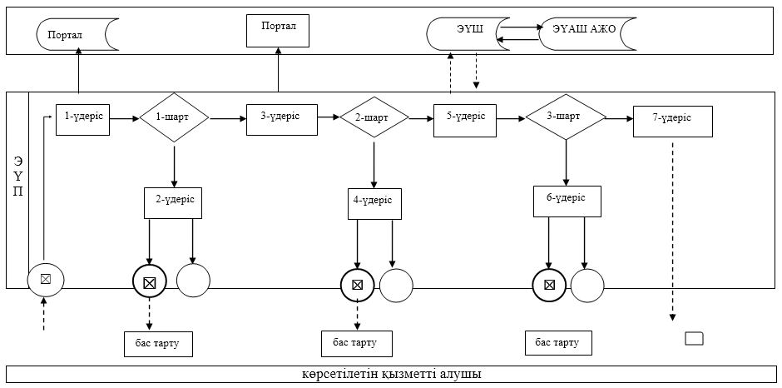

"Жетім баланы және (немесе) ата-анасының қамқорлығынсыз қалған баланы асырап алуға байланысты біржолғы ақшалай төлемді тағайындау" мемлекеттік көрсетілетін қызмет регламентіне 2-қосымша
Мемлекеттік қызмет көрсетудің бизнес-үдерістерінің анықтамалығы

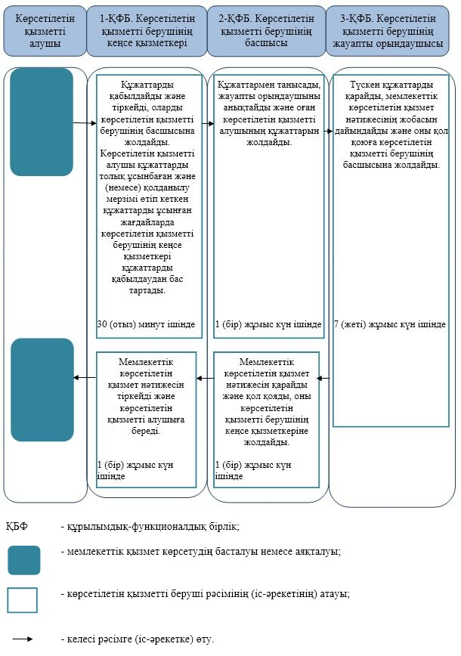

Ақтөбе облысы әкімдігінің
2018 жылғы "24" мамыр
№ 232 қаулысына
12- қосымша
"Мемлекеттік білім беру мекемелеріндегі білім алушылар мен тәрбиеленушілердің жекелеген санаттарына қала сыртындағы және мектеп жанындағы лагерьлерде демалуы үшін құжаттар қабылдау және жолдама беру" мемлекеттік көрсетілетін қызмет регламенті
1. Жалпы ережелер
1. "Мемлекеттік білім беру мекемелеріндегі білім алушылар мен тәрбиеленушілердің жекелеген санаттарына қала сыртындағы және мектеп жанындағы лагерьлерде демалуы үшін құжаттар қабылдау және жолдама беру" мемлекеттік көрсетілетін қызметті (бұдан әрі – мемлекеттік көрсетілетін қызмет) Ақтөбе қаласы мен аудандарының білім бөлімдерімен (бұдан әрі – көрсетілетін қызметті беруші) көрсетеді.
Өтініштерді қабылдау және мемлекеттік қызмет көрсетудің нәтижесін беру:
1) көрсетілетін қызметті берушінің кеңсесі;
2) "Азаматтарға арналған үкімет" мемлекеттік корпорацияның коммерциялық емес акционерлық қоғамы (бұдан әрі – Мемлекеттік корпорация) арқылы жүзеге асырылады.
2. Мемлекеттік қызметті көрсету нысаны: қағаз түрінде.
3. Қазақстан Республикасы Білім және ғылым министрінің 2015 жылғы 13 сәуірдегі № 198 "Отбасы және балалар саласында көрсетілетін мемлекеттік қызметтер стандарттарын бекіту туралы" бұйрығымен (нормативтік құқықтық актілерді мемлекеттік тіркеу тізілімінде № 11184 тіркелген) бекітілген "Мемлекеттік білім беру мекемелеріндегі білім алушылар мен тәрбиеленушілердің жекелеген санаттарына қала сыртындағы және мектеп жанындағы лагерьлерде демалуы үшін құжаттар қабылдау және жолдама беру" мемлекеттік көрсетілетін стандартына (бұдан әрі - Стандарт) сәйкес қала сыртындағы және мектеп жанындағы лагерьлерге жолдама немесе Стандарттың 10-тармағына сәйкес қызмет көрсетуден дәлелді бас тарту мемлекеттік көрсетілетін қызметтің нәтижесі болып табылады.
Мемлекеттік қызметті көрсету нәтижесін ұсыну нысаны: қағаз түрінде.
2. Мемлекеттік қызмет көрсету процесінде көрсетілетін қызметті берушінің құрылымдық бөлімшелерінің (қызметкерлерінің) іс-қимылы тәртібін сипаттау
4. Стандарттың 9 тармағына сәйкес көрсетілетін қызметті алушы ұсынған құжаттар мемлекеттік қызметті көрсету жөніндегі рәсімді (іс-әрекетті) бастау үшін негіз болып табылады.
5. Мемлекеттік қызмет көрсету процесінің құрамына кіретін әрбір рәсімнің (іс-әрекеттің) мазмұны, оны орындаудың ұзақтығы және нәтижесі:
1) көрсетілетін қызметті берушінің кеңсе қызметкері құжаттарды қабылдайды, тіркейді және көрсетілетін қызметті берушінің басшысына 1 (бір) жұмыс күні ішінде жолдайды.
Нәтижесі – тіркеу және көрсетілетін қызметті берушінің басшысына беру;
2) көрсетілетін қызметті берушінің басшысы 30 (отыз) минут ішінде құжаттарды қарайды, көрсетілетін қызметті берушінің жауапты орындаушысын анықтайды және орындауға жолдайды.
Нәтижесі–көрсетілетін қызметті берушінің жауапты орындаушысына беру;
3) көрсетілетін қызметті берушінің жауапты орындаушысы 2 (екі) жұмыс күні ішінде құжаттарды қарайды, мемлекеттік қызмет көрсету нәтижесін немесе мемлекеттік көрсетуден дәлелді бас тарту туралы жауап дайындайды және көрсетілетін қызметті берушінің басшысына қол қоюға жолдайды.
Нәтижесі – нәтижені дайындау немесе мемлекеттік қызмет көрсетуден бас тарту туралы дәлелді жауап және көрсетілетін қызметті берушінің басшысына қол қоюға жолдау;
4) көрсетілетін қызметті берушінің басшысы 30 (отыз) минут ішінде мемлекеттік қызмет көрсету нәтижесіне немесе мемлекеттік қызмет көрсетуден дәлелді бас тарту туралы жауапқа қол қояды және көрсетілетін қызметті берушінің кеңсе қызметкеріне жолдайды.
Нәтижесі – нәтижені дайындау немесе мемлекеттік қызмет көрсетуден бас тарту туралы дәлелді жауапты көрсетілетін қызметті берушінің кеңсе қызметкеріне жолдау;
5) көрсетілетін қызметті берушінің кеңсе қызметкері мемлекеттік қызмет көрсету нәтижесін немесе мемлекеттік қызмет көрсетуден дәлелді бас тарту туралы жауапты 1 (бір) жұмыс күні ішінде көрсетілетін қызметті алушыға жолдайды.
Нәтижесі –мемлекеттік қызмет көрсету нәтижесін немесе мемлекеттік қызмет көрсету нәтижесін бас тарту туралы дәлелді жауаты қызметті алушыға ұсыну.
3. Мемлекеттік қызметтерді көрсету процесінде көрсетілетін қызметті берушінің құрылымдық бөлімшелерінің (қызметкерлерінің) өзара іс-қимылы тәртібін сипаттау
6. Мемлекеттiк қызмет көрсету процесіне қатысатын көрсетілетін қызметті берушiнiң құрылымдық бөлiмшелерінің (қызметкерлерінің) тiзбесі:
көрсетілетін қызметті беруші кеңсе қызметкері;
көрсетілетін қызметті беруші басшысы;
көрсетілетін қызметті беруші жауапты орындаушысы.
7. Әр рәсімді (іс-әрекетті), оның ұзақтылығын көрсете отырып, мемлекеттік корпорация арқылы мемлекеттік қызмет көрсетудің нәтижесін алу үдерісін сипаттау:
1) көрсетілетін қызметті берушінің кеңсе қызметкері құжаттарды қабылдайды, тіркейді және көрсетілетін қызметті берушінің басшысына 1 (бір) жұмыс күні ішінде жолдайды;
2) көрсетілетін қызметті берушінің басшысы келіп түскен құжаттармен танысады және жауапты орындаушыға 30 (отыз) минут ішінде орындауға жолдайды.
3) Мемлекеттiк көрсетілетін қызметті берушінің жауапты орындаушысы келіп түскен құжаттармен танысады, мемлекеттік қызмет нәтижесін дайындайды не мемлекеттік қызмет көрсетуден бас тарту туралы дәлелді жауапты басшыға қол қойдыру үшін 2 (екі) жұмыс күні ішінде жолдайды.
4) көрсетілетін қызметті берушінің басшысы көрсетілетін мемлекеттік қызметтің нәтижесіне қол қояды немесе мемлекеттік қызмет көрсетуден бас тарту туралы дәлелді жауапты көрсетілетін қызметті берушінің кеңсесіне 30 (отыз) минут ішінде жолдайды.
5) көрсетілетін қызметті берушінің кеңсе қызметкері мемлекеттік қызмет көрсету нәтижесін немесе мемлекеттік қызмет көрсетуден бас тарту туралы дәлелді жауапты 1 (бір) жұмыс күні ішінде көрсетілетін қызметті алушыға жолдайды.
4. "Азаматтарға арналған үкімет" мемлекеттік корпорациясымен және (немесе) өзге де көрсетілетін қызметті берушілермен өзара іс-қимыл тәртібін, сондай-ақ мемлекеттік қызмет көрсету процесінде ақпараттық жүйелерді пайдалану тәртібін сипаттау
8. Мемлекеттік корпорация арқылы жүгiну тәртiбiнің әрбір үдерісінің ұзақтығын көрсетіп сипаттау:
1) көрсетілетін қызметті алушы Стандарттың 9-тармағында көрсетілген құжаттарды ұсынады.
Нәтижесі –құжаттарды тапсыру;
2) Мемлекеттік корпорация инспекторы келіп түскен құжаттарды 15 (он бес) минут ішінде тіркейді және қызмет алушыға тиісті құжаттардың қабылданғаны туралы:
сұрау салудың нөмірі және қабылданған күні;
сұрау салынған мемлекеттік көрсетілетін қызметтің түрі;
қоса берілген құжаттардың саны мен атауы;
құжаттарды беру күні (уақыты) және орны;
құжаттарды ресімдеуге өтінішті қабылдаған Мемлекеттік корпорация
инспекторының тегі, аты, әкесінің аты;
көрсетілетін қызметті алушының тегі, аты, әкесінің аты, көрсетілетін қызметті алушы өкілінің тегі, аты, әкесінің аты және олардың байланыс телефондары көрсетілген қолхат береді.
Нәтижесі – құжаттарды қабылдау;
3) Мемлекеттік корпорация инспекторы қабылданған құжаттарды 30 (отыз) минут ішінде жинақтау секторына береді.
Нәтижесі – құжаттарды беру;
4) жинақтау секторы құжаттарды жинайды, тізілім жасайды және Мемлекеттік корпорация іс қағаздарын тасымалдаушысы арқылы құжаттарды көрсетілетін қызметті берушінің кеңсесіне 30 (отыз) минут ішінде ұсынады.
Нәтижесі – құжаттарды беру;
5) көрсетілетін қызметті берушінің кеңсе қызметкері келіп түскен құжаттарды тіркейді және 15 (он бес) минут ішінде басшысына береді.
Нәтижесі – тіркеу;
6) көрсетілетін қызметті берушінің басшысы келіп түскен құжаттармен танысады және 30 (отыз) минут ішінде көрсетілетін қызметті берушінің жауапты орындаушысына жолдайды.
Нәтижесі – орындауға жолдау;
7) көрсетілетін қызметті берушінің жауапты орындаушысы ұсынылған құжаттарды Стандарттың 9-тармағына сәйкестігін тексереді, тіркеуді жүзеге асырады және тиісті құжатты басып шығарады, құжаттарды дайындайды және көрсетілетін қызметті берушінің басшысына қол қойдыруға 3 (үш) жұмыс күні ішінде жолдайды.
8) көрсетілетін қызметті берушінің басшысы мемлекеттік көрсетілетін қызмет нәтижесіне қол қояды және көрсетілетін қызметті берушінің кеңсесіне 30 (отыз) минут ішінде жолдайды.
Нәтижесі- қол қояды;
9) көрсетілетін қызметті берушінің кеңсе қызметкері нәтижесін Мемлекеттік корпорацияға 1 (бір) жұмыс күні ішінде жолдайды.
Нәтижесі –нәтижесін береді.
10) жинақтау секторы мемлекеттік көрсетілетін қызмет нәтижесін Мемлекеттік корпорация инспекторына 30 (отыз) минут ішінде береді.
Нәтижесі – нәтижесін береді;
11) Мемлекеттік корпорация инспекторы мемлекеттік көрсетілетін қызметтің нәтижесін көрсетілетін қызметті алушыға 15 (он бес) минут ішінде береді.
Нәтижесі – нәтижесін береді;
8. Көрсетілетін қызметті алушы мемлекеттік қызмет нәтижесін алу үшін Мемлекеттік корпорацияға сұраныста көрсетілген күні жүгінеді (кезек күту уақытының ең ұзақ мерзімі 20 (жиырма) минут ішінде).
9. Мемлекеттік көрсетілетін қызмет көрсету үдерісінде рәсімдердің (іс-әрекеттердің) ретін, көрсетілетін қызметті берушінің толық сипаттамасы құрылымдық бөлімшелерінің (қызметкерлерінің) өзара іс-әрекеттерінің, сонымен қатар өзге көрсетілген қызмет берушілерімен Мемлекеттік корпорациямен өзара іс-әрекет тәртібінің және (немесе) мемлекеттік қызмет көрсету үдерісінде ақпараттық жүйелерді қолдану тәртібінің сипаттамасы осы Регламенттің қосымшасына сәйкес мемлекеттік қызмет көрсетудің бизнес-үдерістерінің анықтамалығында көрсетіледі.
Мемлекеттік көрсетілетін қызмет көрсетудің бизнес-үдерістерінің анықтамалығы көрсетілетін қызметті берушінің интернет-ресурсында орналастырылады.
"Мемлекеттік білім беру мекемелеріндегі білім алушылар мен тәрбиеленуілердің жекелеген санаттарына қала сыртындағы және мектеп жанындағы лагерьлерде демалуы үшін құжаттар қабылдау және жолдама беру" мемлекеттік көрсетілетін қызмет регламентіне қосымша
Мемлекеттік қызметті көрсетудің бизнес-процестерінің анықтамасы

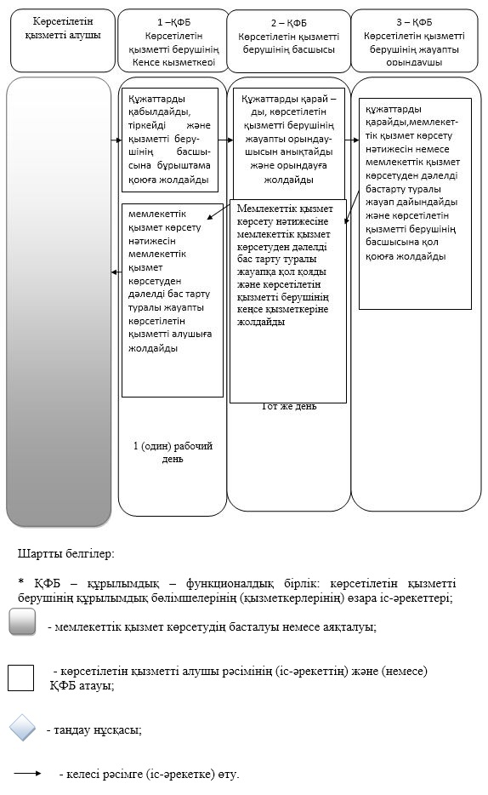

Ақтөбе облысы әкімдігінің
2018 жылғы "24" мамыр
№ 232 қаулысына
13-қосымша
"Балаға кері әсер етпейтін ата-ана құқықтарынан айырылған ата-аналарға баламен кездесуіне рұқсат беру" мемлекеттік көрсетілетін қызмет регламенті
1. Жалпы ережелер
1. "Балаға кері әсер етпейтін ата-ана құқықтарынан айырылған ата-аналарға баламен кездесуіне рұқсат беру" мемлекеттік көрсетілетін қызметі (бұдан әрі – мемлекеттік көрсетілетін қызмет) Ақтөбе қаласы мен аудандарының білім бөлімдерімен (бұдан әрі – көрсетілетін қызметті беруші) көрсетіледі.
Өтінішті қабылдау және мемлекеттік қызмет көрсетудің нәтижесін беру:
1) көрсетілетін қызметті берушінің кеңсесі;
2) "Азаматтарға арналған үкімет" мемлекеттік корпорациясының коммерциялық емес қоғамы (бұдан әрі – Мемлекеттік корпорация) арқылы жүзеге асырылады.
2. Мемлекеттік көрсетілетін қызметті көрсету нысаны: қағаз түрінде.
3. Мемлекеттік көрсетілетін қызметті көрсету нәтижесі: Қазақстан Республикасы Білім және ғылым министрінің 2015 жылғы 13 сәуірдегі № 198 "Отбасы және балалар саласында көрсетілетін мемлекеттік қызметтер стандарттарын бекіту туралы", нормативтік құқықтық актілерді мемлекеттік тіркеу Тізілімінде № 11184 тіркелген бұйрығымен бекітілген "Балаға кері әсер етпейтін ата-ана құқықтарынан айырылған ата-аналарға баламен кездесуіне рұқсат беру" мемлекеттік көрсетілетін қызмет стандартының (бұдан әрі - Стандарт) 1-қосымшасына сәйкес балаға кері әсер етпейтін ата-ана құқықтарынан айырылған ата-аналарға баламен кездесуіне қорғаншылық және қамқоршылық органының рұқсаты немесе Стандарттың 10-тармағында көрсетілген негіздер бойынша мемлекеттік қызмет көрсетуден бас тарту туралы дәлелді жауап.
Мемлекеттік қызмет көрсету нәтижесін ұсыну нысаны: қағаз түрінде.
2. Мемлекеттік қызмет көрсету процесінде көрсетілетін қызметті берушінің құрылымдық бөлімшелерінің (қызметкерлерінің) іс-қимылы тәртібін сипаттау
4. Мыналар:
1) көрсетілетін қызметті берушіге жүгінген кезде: Стандарттың 2-қосымшасына сәйкес нысан бойынша өтініш;
2) порталға жүгінген кезде: көрсетілетін қызметті алушының ЭЦҚ - сымен немесе бір рет пайдаланатын құпиясөзбен куәландырылған, көрсетілетін қызметті алушының ұялы байланыс операторы ұсынған абоненттік номері порталдың есеп жазбасына тіркелген және қосылған жағдайда, электрондық құжат нысанындағы өтініш мемлекеттік қызметті көрсету бойынша іс-әрекетті бастау үшін негіздеме болып табылады.
5. Мемлекеттік көрсетілетін қызметті көрсету үдерісінің құрамына кіретін әрбір рәсімнің (іс-әрекеттің) мазмұны, оны орындау ұзақтығы:
1) құжаттарды беру – көрсетілетін қызметті алушы (немесе сенімхат бойынша оның өкілі) көрсетілетін қызметті берушіге Стандарттың 9-тармағына сәйкес құжаттар ұсынады;
2) құжаттарды қабылдау – көрсетілетін қызметті берушінің кеңсе қызметкері 30 (отыз) минут ішінде құжаттарды қабылдайды және тіркейді, оларды көрсетілетін қызметті берушінің басшысына жолдайды. Көрсетілетін қызметті алушы құжаттарды толық ұсынбаған және (немесе) қолданылу мерзімі өтіп кеткен құжаттарды ұсынған жағдайларда көрсетілетін қызметті берушінің кеңсе қызметкері құжаттарды қабылдаудан бас тартады және Стандарттың 3-қосымшасына сәйкес нысан бойынша қолхат береді;
3) құжаттарды бөлу - көрсетілетін қызметті берушінің басшысы 1 (бір) жұмыс күн ішінде құжаттарды қарайды және оларды көрсетілетін қызметті берушінің жауапты орындаушысына жолдайды;
4) көрсетілетін қызметтің нәтижесін дайындау - көрсетілетін қызметті берушінің жауапты орындаушысы 2 (екі) жұмыс күн ішінде түскен құжаттарды қарайды, мемлекеттік көрсетілетін қызмет нәтижесінің жобасын дайындайды және оны қол қоюға көрсетілетін қызметті берушінің басшысына жолдайды;
5) көрсетілетін қызметтің нәтижесін қалыптастыру - көрсетілетін қызметті берушінің басшысы 1 (бір) жұмыс күн ішінде мемлекеттік көрсетілетін қызмет нәтижесімен танысады және қол қояды;
6) көрсетілетін қызметтің нәтижесін тіркеу және беру - көрсетілетін қызметті берушінің кеңсе қызметкері 1 (бір) жұмыс күн ішінде мемлекеттік көрсетілетін қызмет нәтижесін тіркейді және көрсетілетін қызметті алушыға береді.
3. Мемлекеттік қызметтерді көрсету процесінде көрсетілетін қызметті берушінің құрылымдық бөлімшелерінің (қызметкерлерінің) өзара іс-қимылы тәртібін сипаттау
6. Мемлекеттік көрсетілетін қызметті көрсету үдерісіне қатысатын көрсетілетін қызметті берушінің құрылымдық бөлімшелерінің (қызметкерлерінің) тізбесі:
1) көрсетілетін қызметті берушінің кеңсе қызметкері;
2) көрсетілетін қызметті берушінің басшысы;
3) көрсетілетін қызметті берушінің жауапты орындаушысы.
7. Әрбір рәсімнің (іс-әрекеттің) ұзақтығын көрсете отырып, құрылымдық бөлімшелер (қызметкерлер) арасындағы рәсімдердің (іс-әрекеттердің) реттілігін сипаттау.
Көрсетілетін қызметті берушінің кеңсе қызметкері 30 (отыз) минут ішінде құжаттарды қабылдайды және тіркейді, оларды көрсетілетін қызметті берушінің басшысына жолдайды. Көрсетілетін қызметті алушы құжаттарды толық ұсынбаған және (немесе) қолданылу мерзімі өтіп кеткен құжаттарды ұсынған жағдайларда көрсетілетін қызметті берушінің кеңсе қызметкері құжаттарды қабылдаудан бас тартады және Стандарттың 3-қосымшасына сәйкес нысан бойынша қолхат береді.
Көрсетілетін қызметті берушінің басшысы 1 (бір) жұмыс күн ішінде құжаттарды қарайды және оларды көрсетілетін қызметті берушінің жауапты орындаушысына жолдайды.
Көрсетілетін қызметті берушінің жауапты орындаушысы 2 (екі) жұмыс күн ішінде түскен құжаттарды қарайды, мемлекеттік көрсетілетін қызмет нәтижесінің жобасын дайындайды және оны қол қоюға көрсетілетін қызметті берушінің басшысына жолдайды.
Көрсетілетін қызметті берушінің басшысы 1 (бір) жұмыс күн ішінде мемлекеттік көрсетілетін қызмет нәтижесімен танысады және қол қояды.
Көрсетілетін қызметті берушінің кеңсе қызметкері 1 (бір) жұмыс күн ішінде мемлекеттік көрсетілетін қызмет нәтижесін тіркейді және көрсетілетін қызметті алушыға береді.
4. "Азаматтарға арналған үкімет" мемлекеттік корпорациясымен және (немесе) өзге де көрсетілетін қызметті берушілермен өзара іс-қимыл тәртібін, сондай-ақ мемлекеттік қызмет көрсету процесінде ақпараттық жүйелерді пайдалану тәртібін сипаттау
8. Портал арқылы мемлекеттік қызмет көрсету кезіндегі көрсетілетін қызметті беруші мен көрсетілетін қызметті алушының жүгіну тәртібін және рәсімдерінің (іс-әрекеттерінің) реттілігін сипаттау:
1) көрсетілетін қызметті алушы жеке сәйкестендіру нөмірінің (бұдан әрі - ЖСН), сондай-ақ парольдің көмегімен порталда тіркеуді жүзеге асырады;
2) 1-үдеріс –қызметті алу үшін көрсетілетін қызметті алушымен порталда ЖСН және паролін (авторизациялау үдерісі) енгізу;
3) 1-шарт - ЖСН және пароль арқылы порталда тіркелген көрсетілетін қызметті алушы туралы деректерінің түпнұсқалығын тексеру;
4) 2-үдеріс – көрсетілетін қызметті алушының деректерінде бұзушылықтың болуына байланысты порталмен авторизациялаудан бас тарту жөнінде хабарлама қалыптастыру;
5) 3-үдеріс – көрсетілетін қызметті алушымен осы мемлекеттік көрсетілетін қызметті таңдау, қызметті көрсету үшін экранға сұраныс нысанын шығару, пішімді талаптарының және оның құрылымын ескере отырып, көрсетілетін қызметті алушының нысанын (деректерді енгізу) толтыру, Стандарттың 9-тармағында көрсетілген қажетті құжаттардың көшірмелерін электрондық түрде сұраныс нысанына жалғау, сондай-ақ сұранысты куәландыру (қол қою) үшін көрсетілетін қызметті алушы ЭЦҚ тіркеу куәлігін таңдау;
6) 2-шарт – порталда ЭЦҚ тіркеу куәлігінің қолдану мерзімін және қайтарылған (жойылған) тіркеу куәліктерінің тізімінде жоқтығын, сондай-ақ сәйкестендіру деректерінің сәйкестігін (сұраныста көрсетілген ЖСН және ЭЦҚ тіркеу куәлігінде көрсетілген ЖСН арасында) тексеру;
7) 4-үдеріс – көрсетілетін қызметті алушының ЭЦҚ расталмауына байланысты сұратылып жатқан қызметтен бас тарту жөнінде хабарламаны қалыптастыру;
8) 5-үдеріс – көрсетілетін қызметті алушының сұранысын өңдеу үшін электрондық үкімет шлюзі (бұдан әрі - ЭҮШ) арқылы қызмет алушының ЭЦҚ куәландырылған (қол қойылған) электрондық құжаттарын (қызмет алушының сұранысы) электрондық үкіметінің аумақтық шлюзі ақпараттық жұмыс орнына (бұдан әрі – ЭҮАШ АЖО) жолдау;
9) 3-шарт – көрсетілетін қызметті алушымен ұсынылған құжаттар сәйкестігін және қызметті көрсету негіздерін көрсетілетін қызметті берушімен тексеру;
10) 6-үдеріс - көрсетілетін қызметті алушының құжаттарында бұзушылықтың болуына байланысты сұратылып отырған қызметтен бас тарту жөнінде хабарламаны қалыптастыру;
11) 7-үдеріс – көрсетілетін қызметті алушымен ЭҮАШ АЖО қалыптастырылған қызметтің нәтижесін (электрондық құжат нысаны бойынша хабарлама) алу.
Мемлекеттік көрсетілетін қызмет көрсетудің нәтижесі ЭЦҚ куәландырылған электрондық құжат түрінде көрсетілетін қызметті алушының "жеке кабинетіне" жолданады.
Портал арқылы мемлекеттік көрсетілетін қызметті көрсету кезінде іске қосылған ақпараттық жүйелердің функционалдық өзара іс-әрекеттері диаграммамен осы регламенттің 1-қосымшасына сәйкес көрсетілген.
9. Мемлекеттік қызмет көрсету үдерісінде көрсетілетін қызметті берушінің құрылымдық бөлімшелерінің (қызметкерлерінің) рәсімдерінің (іс-әрекеттерінің), өзара іс-әрекеттері реттілігінің нақты сипаттамасы осы регламенттің 2-қосымшасына сәйкес мемлекеттік қызмет көрсетудің бизнес-үдерістерінің анықтамалығында көрсетіледі. Мемлекеттік қызмет көрсетудің бизнес-үдерістерінің анықтамалығы көрсетілетін қызметті берушінің интернет-ресурсында орналастырылады.
"Балаға кері әсер етпейтін ата-ана құқықтарынан айырылған ата-аналарға баламен кездесуіне рұқсат беру" мемлекеттік қызмет регламентіне 1-қосымша
Портал арқылы мемлекеттік көрсетілетін қызметті көрсету кезінде іске қосылған ақпараттық жүйелердің функционалдық өзара іс-әрекеттері диаграммасы

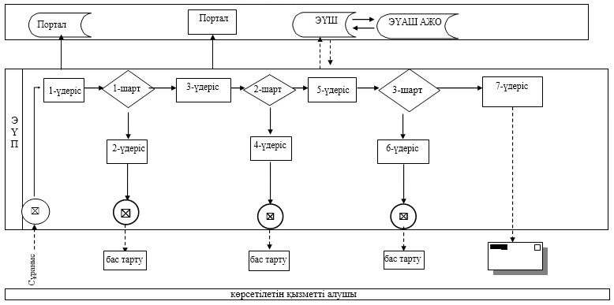

"Балаға кері әсер етпейтін ата-ана құқықтарынан айырылған ата-аналарға баламен кездесуіне рұқсат беру" мемлекеттік көрсетілетін қызмет регламентіне 2-қосымша
Мемлекеттік көрсетілетін қызметті көрсету бизнес-үдерістерінің анықтамалығы

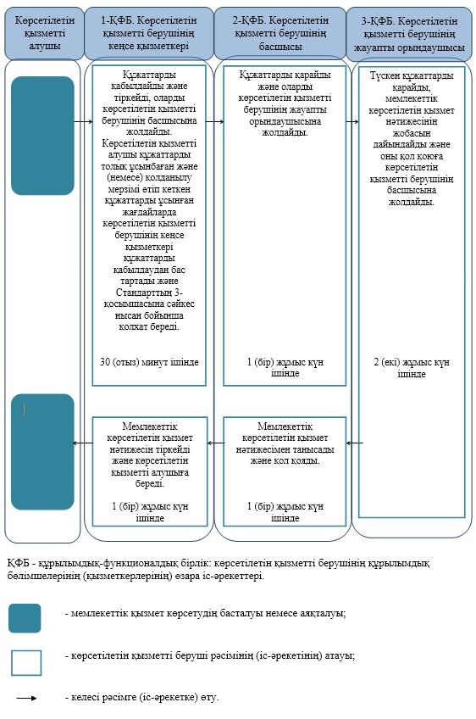

Ақтөбе облысы әкімдігінің
2018 жылғы "24" мамыр
№ 232 қаулысына
14-қосымша
"Баланы (балаларды) қабылдаушы отбасына тәрбиелеуге беру және оларды асырауға ақшалай қаражат төлеуді тағайындау" мемлекеттік көрсетілетін қызмет регламенті
1. Жалпы ережелер
1. "Баланы (балаларды) қабылдаушы отбасына тәрбиелеуге беру және оларды асырауға ақшалай қаражат төлеуді тағайындау" мемлекеттік көрсетілетін қызметі (бұдан әрі – мемлекеттік көрсетілетін қызмет) Ақтөбе қаласы мен аудандарының білім бөлімдерімен (бұдан әрі – көрсетілетін қызметті беруші) көрсетіледі.
Өтінішті қабылдау және мемлекеттік қызмет көрсетудің нәтижесін беру көрсетілетін қызметті берушінің кеңсесі арқылы жүзеге асырылады.
2. Мемлекеттік көрсетілетін қызметті көрсету нысаны: қағаз жүзінде.
3. Мемлекеттік көрсетілетін қызметті көрсету нәтижесі: Қазақстан Республикасы Білім және ғылым министрінің 2015 жылғы 13 сәуірдегі № 198 "Отбасы және балалар саласында көрсетілетін мемлекеттік қызметтер стандарттарын бекіту туралы", нормативтік құқықтық актілерді мемлекеттік тіркеу Тізілімінде № 11184 тіркелген бұйрығымен бекітілген "Баланы (балаларды) қабылдаушы отбасына тәрбиелеуге беру және оларды асырауға ақшалай қаражат төлеуді тағайындау" мемлекеттік көрсетілетін қызмет стандартының (бұдан әрі - Стандарт) баланы (балаларды) қабылдаушы отбасына тәрбиелеуге беру туралы шарт және мемлекеттік көрсетілетін қызмет стандартына 1-қосымшаға сәйкес нысан бойынша оларды асырауға ақшалай қаражат төлеуді тағайындау туралы шешім немесе Стандарттың 10-тармағында көрсетілген негіздер бойынша мемлекеттік қызмет көрсетуден бас тарту туралы дәлелді жауап.
Мемлекеттік қызмет көрсету нәтижесін ұсыну нысаны: қағаз түрінде.
2. Мемлекеттік қызмет көрсету процесінде көрсетілетін қызметті берушінің құрылымдық бөлімшелерінің (қызметкерлерінің) іс-қимылы тәртібін сипаттау
4. Көрсетілетін қызметті алушымен Стандарттың 9-тармағына сәйкес құжаттарды ұсынуы мемлекеттік көрсетілетін қызметті көрсету бойынша рәсімді (іс-әрекетті) бастау үшін негіздеме болып табылады.
5. Мемлекеттік көрсетілетін қызметті көрсету үдерісінің құрамына кіретін әрбір рәсімнің (іс-әрекеттің) мазмұны, оны орындау ұзақтығы:
1) құжаттарды беру – көрсетілетін қызметті алушы (немесе сенімхат бойынша оның өкілі) көрсетілетін қызметті берушіге Стандарттың 9-тармағына сәйкес құжаттар ұсынады;
2) құжаттарды қабылдау – көрсетілетін қызметті берушінің кеңсе қызметкері 30 (отыз) минут ішінде құжаттарды қабылдайды және тіркейді, оларды көрсетілетін қызметті берушінің басшысына жолдайды. Көрсетілетін қызметті алушы құжаттарды толық ұсынбаған және (немесе) қолданылу мерзімі өтіп кеткен құжаттарды ұсынған жағдайларда көрсетілетін қызметті берушінің кеңсе қызметкері құжаттарды қабылдаудан бас тартады;
3) құжаттарды бөлу - көрсетілетін қызметті берушінің басшысы 1 (бір) күнтізбелік күн ішінде құжаттарды қарайды және оларды көрсетілетін қызметті берушінің жауапты орындаушысына жолдайды;
4) көрсетілетін қызметтің нәтижесін дайындау - көрсетілетін қызметті берушінің жауапты орындаушысы 27 (жиырма жеті) күнтізбелік күн ішінде түскен құжаттарды қарайды, мемлекеттік көрсетілетін қызмет нәтижесінің жобасын дайындайды және оны қол қоюға көрсетілетін қызметті берушінің басшысына жолдайды;
5) көрсетілетін қызметтің нәтижесін қалыптастыру - көрсетілетін қызметті берушінің басшысы 1 (бір) күнтізбелік күн ішінде мемлекеттік көрсетілетін қызмет нәтижесімен танысады және қол қояды;
6) көрсетілетін қызметтің нәтижесін тіркеу және беру - көрсетілетін қызметті берушінің кеңсе қызметкері 1 (бір) күнтізбелік күн ішінде мемлекеттік көрсетілетін қызмет нәтижесін тіркейді және көрсетілетін қызметті алушыға береді.
3. Мемлекеттік қызметтерді көрсету процесінде көрсетілетін қызметті берушінің құрылымдық бөлімшелерінің (қызметкерлерінің) өзара іс-қимылы тәртібін сипаттау
6. Мемлекеттік көрсетілетін қызметті көрсету үдерісіне қатысатын көрсетілетін қызметті берушінің құрылымдық бөлімшелерінің (қызметкерлерінің) тізбесі:
1) көрсетілетін қызметті берушінің кеңсе қызметкері;
2) көрсетілетін қызметті берушінің басшысы;
3) көрсетілетін қызметті берушінің жауапты орындаушысы.
7. Әрбір рәсімнің (іс-әрекеттің) ұзақтығын көрсете отырып, құрылымдық бөлімшелер (қызметкерлер) арасындағы рәсімдердің (іс-әрекеттердің) реттілігін сипаттау.
Көрсетілетін қызметті берушінің кеңсе қызметкері 30 (отыз) минут ішінде құжаттарды қабылдайды және тіркейді, оларды көрсетілетін қызметті берушінің басшысына жолдайды. Көрсетілетін қызметті алушы құжаттарды толық ұсынбаған және (немесе) қолданылу мерзімі өтіп кеткен құжаттарды ұсынған жағдайларда көрсетілетін қызметті берушінің кеңсе қызметкері құжаттарды қабылдаудан бас тартады.
Көрсетілетін қызметті берушінің басшысы 1 (бір) күнтізбелік күн ішінде құжаттарды қарайды және оларды көрсетілетін қызметті берушінің жауапты орындаушысына жолдайды.
Көрсетілетін қызметті берушінің жауапты орындаушысы 27 (жиырма жеті) күнтізбелік күн ішінде түскен құжаттарды қарайды, мемлекеттік көрсетілетін қызмет нәтижесінің жобасын дайындайды және оны қол қоюға көрсетілетін қызметті берушінің басшысына жолдайды.
Көрсетілетін қызметті берушінің басшысы 1 (бір) күнтізбелік күн ішінде мемлекеттік көрсетілетін қызмет нәтижесімен танысады және қол қояды.
Көрсетілетін қызметті берушінің кеңсе қызметкері 1 (бір) күнтізбелік күн ішінде мемлекеттік көрсетілетін қызмет нәтижесін тіркейді және көрсетілетін қызметті алушыға береді.
8. Мемлекеттік көрсетілетін қызметті көрсету үдерісінде көрсетілетін қызметті берушінің құрылымдық бөлімшелерінің (қызметкерлерінің) рәсімдерінің (іс-әрекеттерінің), өзара іс-әрекеттері реттілігінің нақты сипаттамасы осы регламенттің қосымшасына сәйкес мемлекеттік көрсетілетін қызметті көрсетудің бизнес-үдерістерінің анықтамалығында көрсетіледі. Мемлекеттік көрсетілетін қызметті көрсету бизнес-үдерістерінің анықтамалығы көрсетілетін қызметті берушінің интернет-ресурсында орналастырылады.
"Баланы (балаларды) қабылдаушы отбасына тәрбиелеуге беру және оларды асырауға ақшалай қаражат төлеуді тағайындау" мемлекеттік көрсетілетін қызмет регламентіне қосымша
Мемлекеттік көрсетілетін қызметті көрсету бизнес-үдерістерінің анықтамалығы

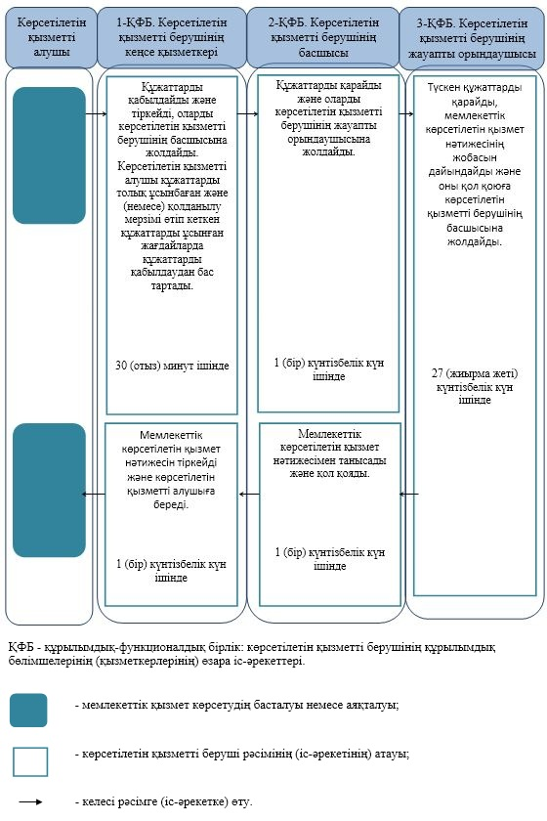

© 2012. Қазақстан Республикасы Әділет министрлігінің «Қазақстан Республикасының Заңнама және құқықтық ақпарат институты» ШЖҚ РМК

